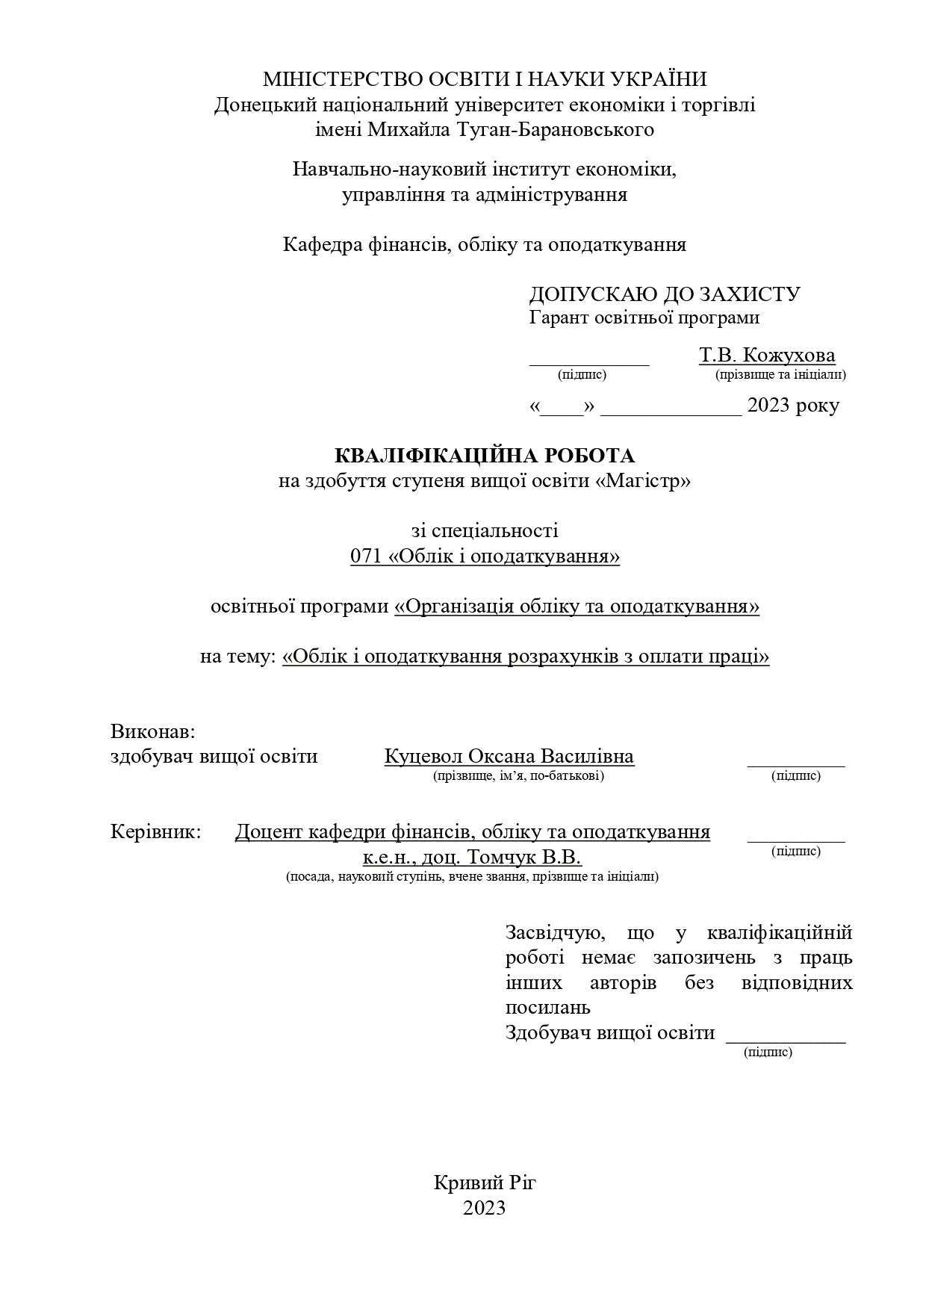
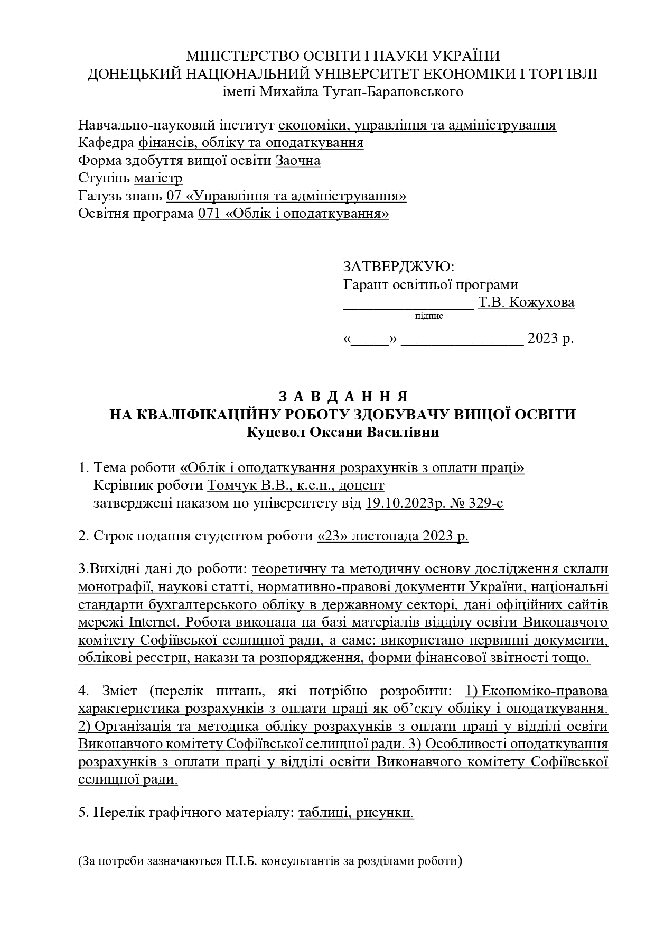
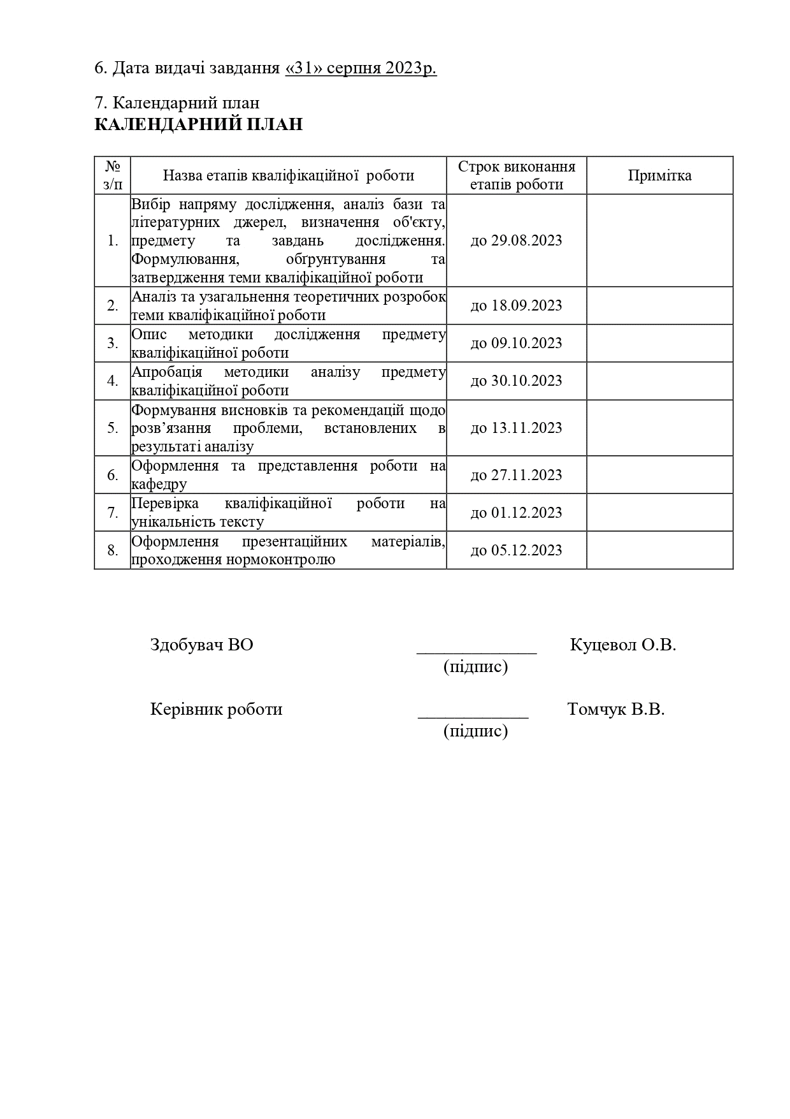
Зміст

 | стор.
Вступ | 6
1. Економіко-правова характеристика розрахунків з оплати праці як об’єкту обліку і оподаткування | 8
2. Організація та методика обліку розрахунків з оплати праці у відділі освіти Виконавчого комітету Софіївської селищної ради | 32
3. Особливості оподаткування розрахунків з оплати праці у відділі освіти Виконавчого комітету Софіївської селищної ради | 53
Висновки та рекомендації | 69
Список використаних джерел | 73
Додатки | 77

Вступ

Актуальність теми дослідження. Заробітна плата є важливою для працівників, роботодавців та держави за різних причин.
Працівники залежать від рівня ЗП, що проявляється у забезпеченні як власних потреб, так і потреб родини, у тому числі для задоволення базових з них (харчування, одяг, житло, медична допомога тощо). Також ЗП може бути джерелом мотивації для працівників. Вона стимулює до більш ефективної та продуктивної роботи, що забезпечує більш високу оплату праці.
Для роботодавців ЗП є важливою складовою витрат на підприємстві. Визначення оптимального рівня оплати праці для працівників може бути складним завданням. Тому роботодавці повинні збалансувати оплату праці, щоб вона відповідала ефективності та результативності праці робітників, а також була конкурентоспроможною на ринку праці. Задоволені та мотивовані працівники сприяють підвищенню продуктивності праці на підприємстві, що також може позитивно вплинути на прибутковість та конкурентоспроможність підприємства.
Для держави заробітна плата має також велике значення. Вона стає значною частиною доходів населення і може вплинути на споживчі витрати, попит на товари та послуги та, відповідно, на рівень економічного зростання. Також держава отримує податки та обов’язкові внески, що сплачуються із ЗП. Вони є джерелом доходів для бюджету та фінансування різних сфер, таких як соціальна захищеність, охорона здоров’я, освіта тощо.
Водночас, попри воєнний стан в Україні, податкове навантаження у вигляді ПДФО стало надто відчутним як для працівників, так і для роботодавців. Стрімко зростаюча інфляція також впливає на зменшення фактичних доходів працівників, що суттєво погіршує рівень їх життя. Однак попри це їхні доходи продовжують оподатковуватися ПДФО без будь-якого полегшення. Окреслена ситуація потребує термінового вирішення.
Зазначене підкреслює актуальність обраної для дослідження теми.
Об’єктом дослідження є процес обліку і оподаткування розрахунків з оплати праці.
Предметом дослідження є теоретичні та методичні аспекти дослідження організації та методики обліку розрахунків з оплати праці та їх оподаткування на прикладі відділу освіти Виконавчого комітету Софіївської селищної ради щодо.
Мета дослідження: розглянути та проаналізувати методичні аспекти бухгалтерського обліку розрахунків з оплати праці, а також специфіку їх оподаткування із виокремленням проблемних аспектів в окресленому напрямку та розробкою рекомендацій щодо їх удосконалення.
Виходячи із мети завданнями дослідження визначено розгляд наступних аспектів:
– надати економіко-правову характеристику розрахунків з оплати праці як об’єкту обліку і оподаткування;
– окреслити організацію та методику обліку розрахунків з оплати праці у ВОВК Софіївської селищної ради;
– дослідити особливості оподаткування розрахунків з оплати праці у ВОВК Софіївської селищної ради.
Методи дослідження. Вирішення поставлених завдань досягнуто на основі застосування загальнонаукових методів (логічного, системного аналізу, спостереження, узагальнення, синтезу, абстракції, конкретизації); специфічних прийомів наукового дослідження (класифікації, групування, порівняння, узагальнюючих економічних показників тощо).
Наукова новизна полягає в тому, що в дослідженні розглянуто теоретичні та методичні основи обліку і оподаткування розрахунків з оплати праці, виокремлено їх проблемні аспекти та розроблено практичні рекомендації щодо їх удосконалення з врахуванням процесів діджиталізації. Важливо враховувати, як сучасні цифрові технології і програми можуть впливати на облік та оподаткування оплати праці, а також як вони можуть сприяти оптимізації цих процесів і підвищенню ефективності управління. Розгляд таких аспектів у контексті дослідження надає йому значимість та актуальність в умовах сучасної економіки.
Основні положення наукової новизни полягають у наступному:
– удосконалено інструментарій до перегляду структури тарифних ставок і встановлення більш справедливих розмірів оплати праці для кожного розряду працівників бюджетної сфери. Це можливе шляхом підвищення тарифної ставки для 1-го розряду, щоб його величина відповідала мінімальній заробітній платі. Це дозволить зменшити нерівність в оплаті праці та забезпечити більш справедливі умови для оплати праці для працівників з 1-м тарифним розрядом. Відповідно, за прогресивним зростанням тарифні ставки для інших розрядів також пропорційне зростуть;
– удосконалено методичний підхід до оподаткування ПДФО доходів працівників в Україні, що полягає в пом’якшенні його тягаря. Для цього рекомендовано застосування двох можливих підходів: щомісячне або щорічне оподаткування доходів працівників з урахуванням диференціації їх доходів. Для цього розроблено відповідні шкали, які ураховують рівні мінімальної заробітної плати та прожиткового мінімуму в Україні. Це дозволить сплачувати ПДФО з урахуванням градації розмірів одержаних доходів працівниками із відповідним збільшенням ставки податку з урахуванням прогресії зростання доходів працівників.
Практичне значення отриманих результатів полягає у конкретизації основних висновків дослідження через розробку методик і рекомендацій щодо вдосконалення процесу обліку та оподаткування розрахунків за оплату праці.
Апробація результатів дослідження.
Томчук В.В., Куцевол О.В. Оподаткування доходів працівників під час воєнного стану: шляхи стабілізації економіки та соціального добробуту громадян. Агросвіт. 2023. №22. С. 127-134. URL: https://www.nayka.com.ua/index.php/agrosvit/article/view/2412/2448

1. Економіко-правова характеристика розрахунків з оплати праці
як об’єкту обліку і оподаткування

Людське життя неможливо без праці, яка є його основою. Праця забезпечує людину певною винагородою, що надає можливість одержувати необхідні засоби для існування та задоволення особистих потреб. Як засвідчує практика, рівень кваліфікації, професійні якості та здібності працівників відбиваються на рівні їх добробуту та положенні у суспільстві.
Відповідно до норм ст. 43 Конституції [28] «кожен має право на працю, що включає можливість заробляти собі на життя працею, яку він вільно обирає або на яку вільно погоджується» [28].
Право на працю гарантується вимогами ст. 43 Конституції [28], наведеними на рис. 1.1.
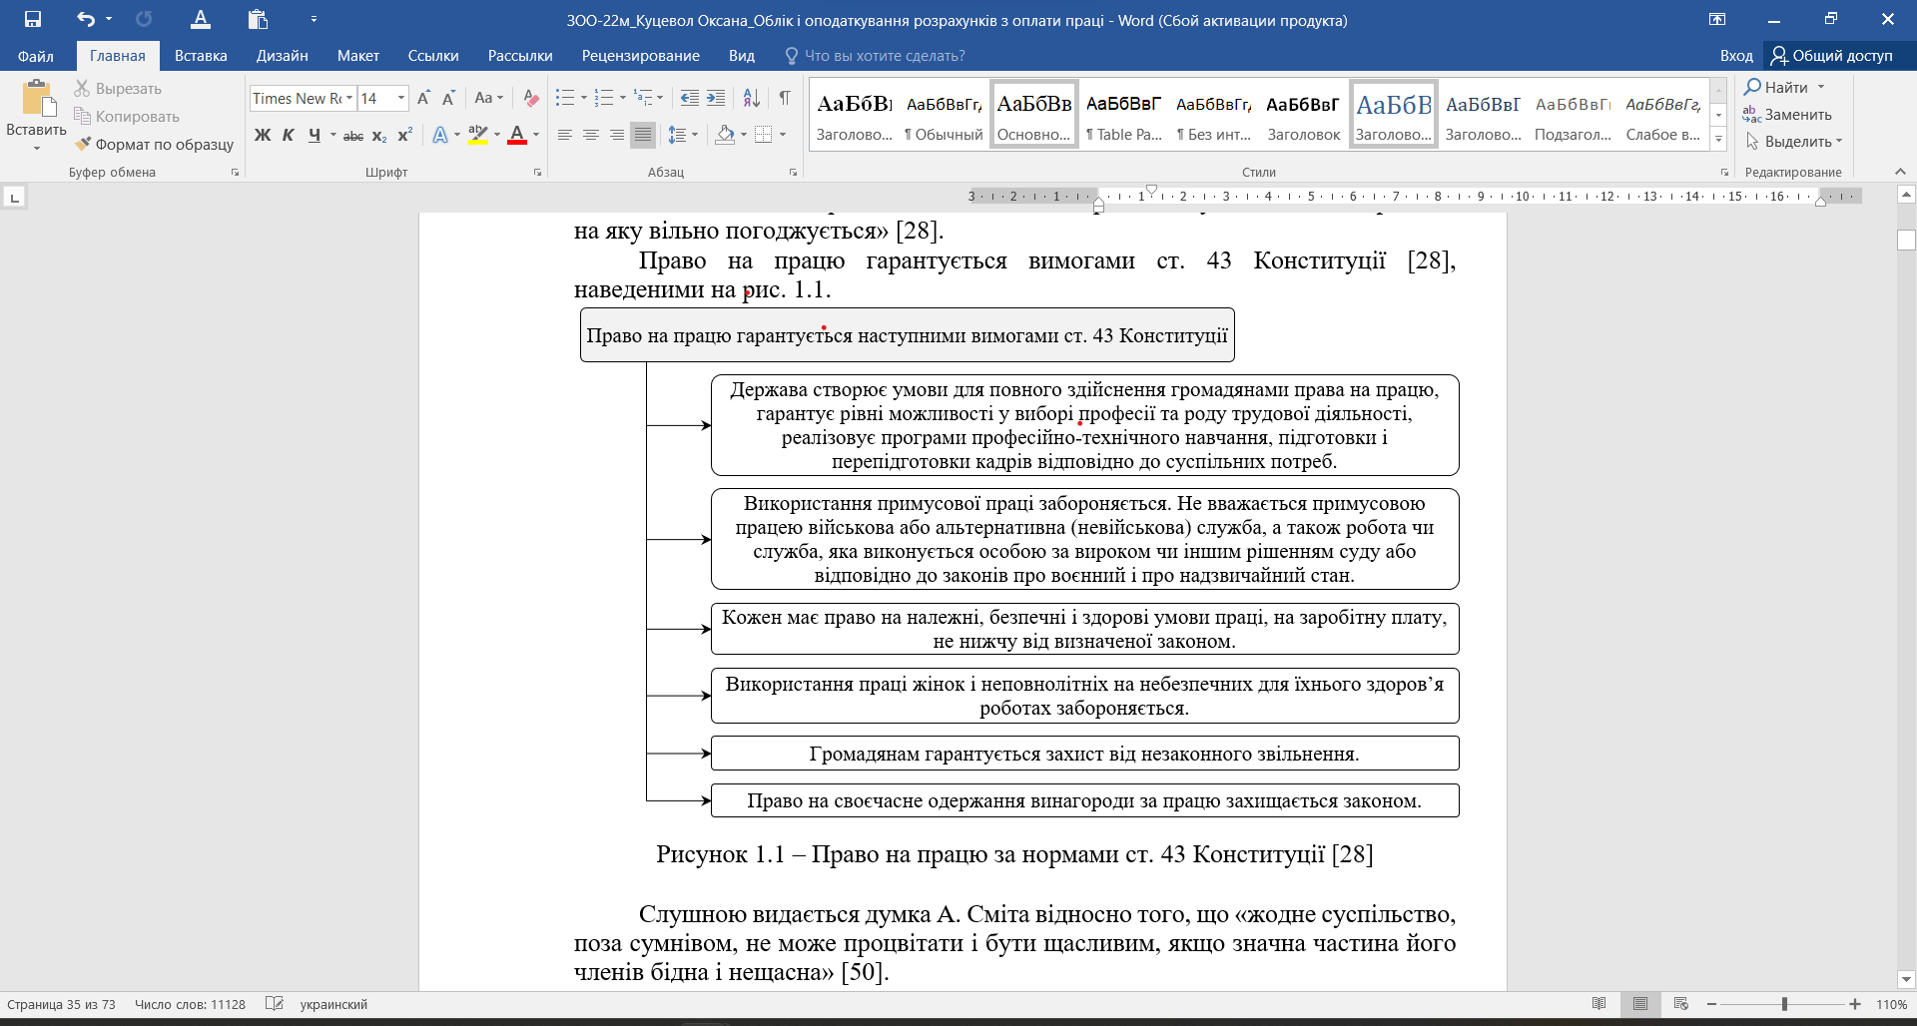
Рисунок 1.1 – Право на працю за нормами ст. 43 Конституції [28]

Слушною видається думка А. Сміта відносно того, що «жодне суспільство, поза сумнівом, не може процвітати і бути щасливим, якщо значна частина його членів бідна і нещасна» [50].
Аналізуючи політекономічні аспекти тлумачення сутності категорії «заробітна плата» (далі – ЗП) автор роботи [53] доходить висновку, що нині немає єдиного підходу до розуміння сутності даної категорії. У той же час, ряд дослідників погоджуються з тим, що «праця однозначно вважається фактором виробництва, а заробітна плата – ціною використання праці працівника» [53].
Як вдало зазначив А. Колот [24] «серед теорій заробітної плати, які зробили певний внесок не стільки у розуміння її сутності, скільки у пояснення причин зміни, дослідники виділяють теорію фонду заробітної плати, продуктивності та впливу робітничих профспілок» [24].
Застосування ЗП для оплати праці працівників є найбільш ефективним способом їх стимулювання до праці та використання їх потенціалу повною мірою. Значення ЗП залежить від декількох факторів, таких як кваліфікація робітників, складність роботи та умови її виконання, результати праці тощо.
Розглянемо тлумачення категорії «заробітна плата» з точки зору законодавства (рис. 1.2).
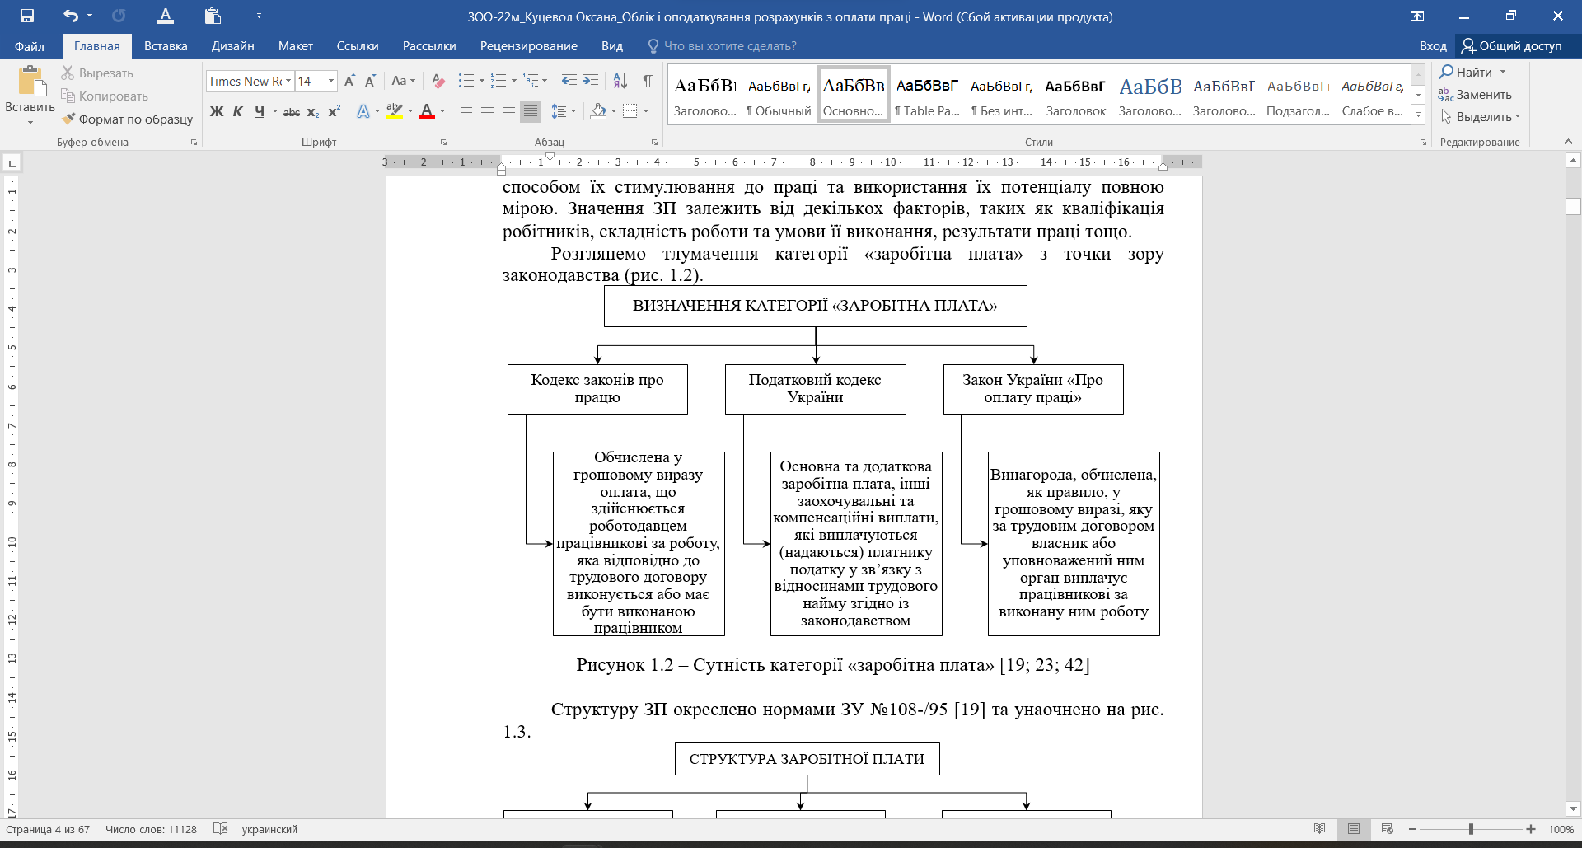
Рисунок 1.2 – Сутність категорії «заробітна плата» [19; 23; 42]

Структуру ЗП окреслено нормами ЗУ №108-/95 [19] та унаочнено на рис. 1.3.
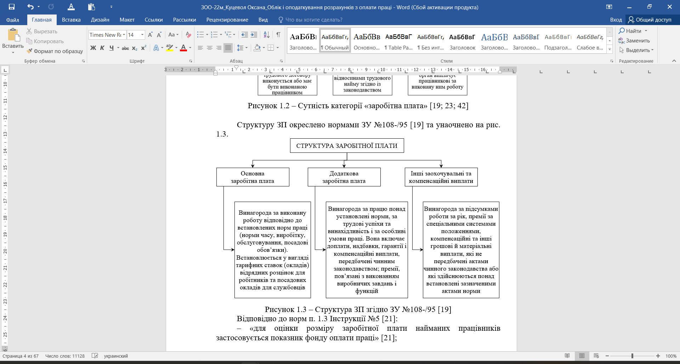
Рисунок 1.3 – Структура ЗП згідно ЗУ №108-/95 [19]
Відповідно до норм п. 1.3 Інструкції №5 [21]:
– «для оцінки розміру заробітної плати найманих працівників застосовується показник фонду оплати праці» [21];
– «до фонду оплати праці (далі – ФОП) включаються нарахування найманим працівникам у грошовій та натуральній формі (оцінені в грошовому вираженні) за відпрацьований та невідпрацьований час, який підлягає оплаті, або за виконану роботу незалежно від джерела фінансування цих виплат» [21].
Згідно норм Інструкції №5 [21] основна, додаткова ЗП, а також ІЗКВ формують показник «ФОП». Останній є надзвичайно важливим для планування й регулювання витрат підприємства на оплату праці, а також для правильного оподаткування заробітної плати та складання бухгалтерської звітності. Тому варто чітко розуміти, які виплати входять до ФОП, а які не потрапляють до нього.
Видається логічним освітити перелік виплат, що включаються до кожної структурної складової ФОП згідно Інструкції №5 [21].
Складові Фонду основної заробітної плата (далі – Фонд ОЗП) визначені п. 2.1 Інструкції №5 [21]. Їх систематизовано на рис. 1.4.
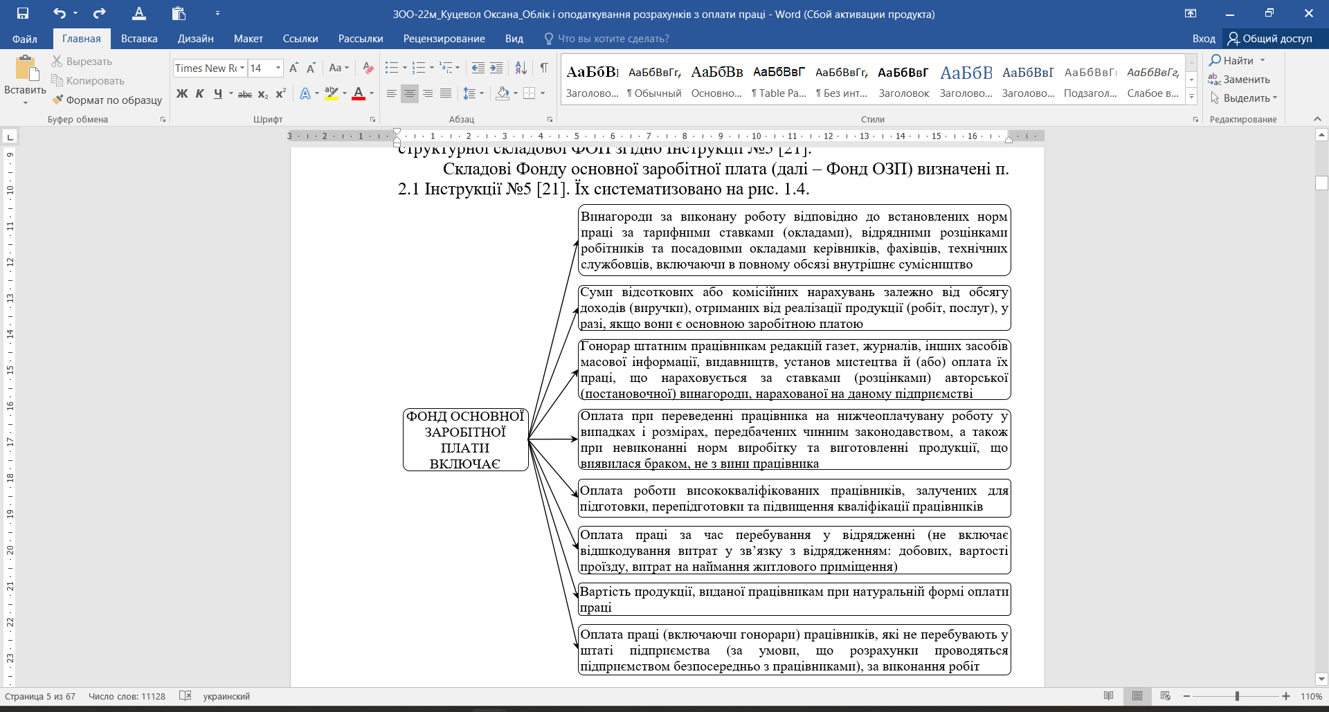
Рисунок 1.4 – Складові Фонду ОЗП відповідно до Інструкції №5 [21]

Фонд додаткової заробітної плати (далі – Фонд ДЗП) утворюють виплати, окреслені нормами п. 2.2 Інструкції №5 [21] (рис. 1.5).
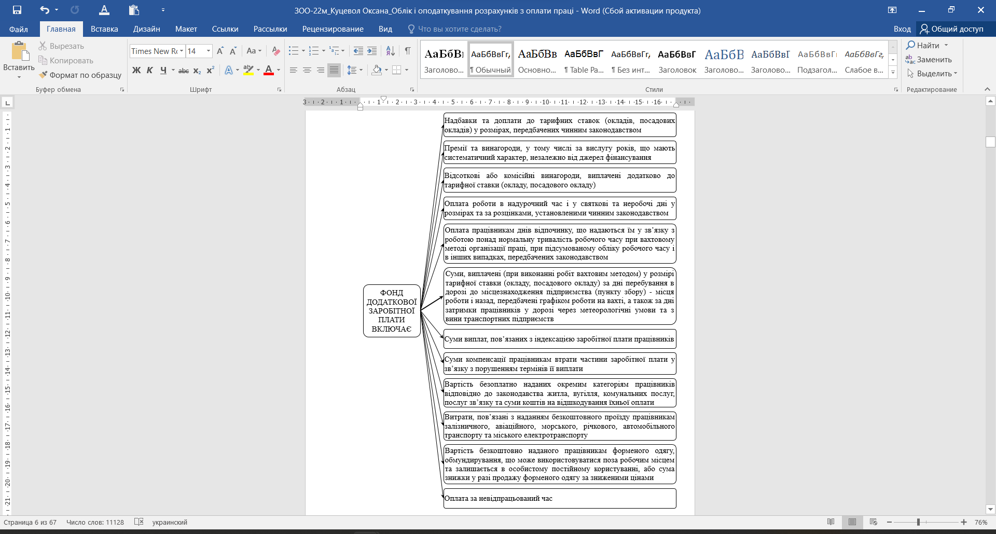
Рисунок 1.5 – Структура Фонду ДЗП згідно Інструкції №5 [21]

Відмітимо, що п. 2.2.1 Інструкції №5 констатує, що «надбавки та доплати до тарифних ставок (окладів, посадових окладів) у розмірах, передбачених чинним законодавством» [21] утворюють Фонд ДЗП (рис. 1.6).
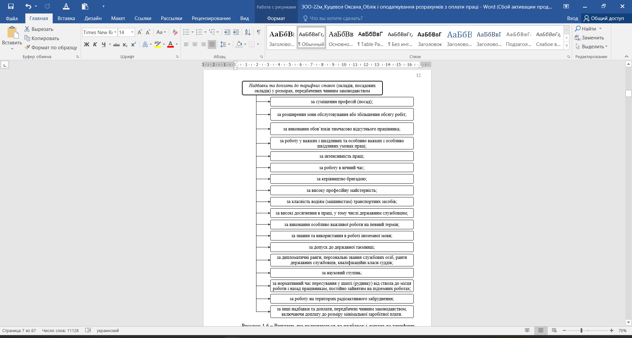
Рисунок 1.6 – Виплати, що включаються до надбавок і доплат до тарифних ставок згідно Інструкції №5 [21]

Згідно п. 2.3 Інструкції №5 [21] Фонд ІЗКВ утворюють виплати, систематизовані на рис. 1.7.

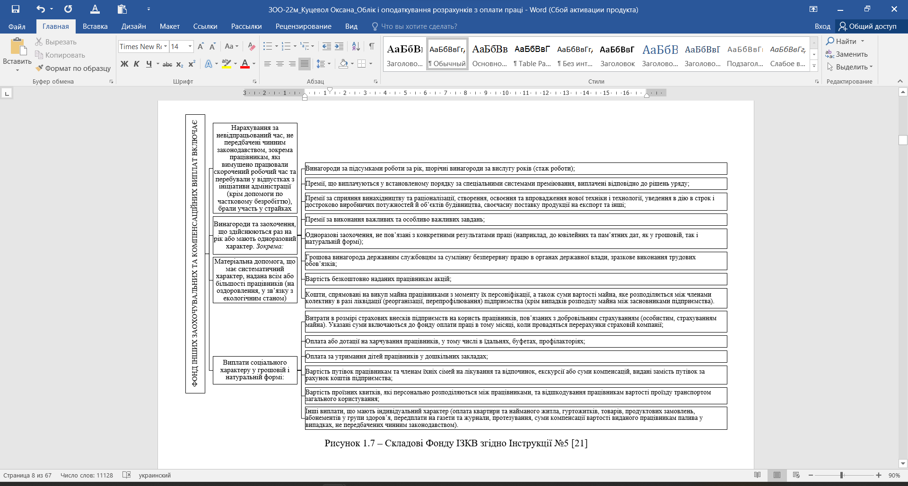
Рисунок 1.7 – Складові Фонду ІЗКВ згідно Інструкції №5 [21]

Варто зауважити, що з давніх часів і донині категорія «заробітна плата» привертала до себе увагу представників наукового кола. Однак й до сьогодні щодо її тлумачення виокремлюються різні підходи як у законодавчій сфері, так і серед дослідників. Результати проведеного огляду літературних джерел щодо сутності категорії ЗП систематизовано та представлено на рис. 1.8.
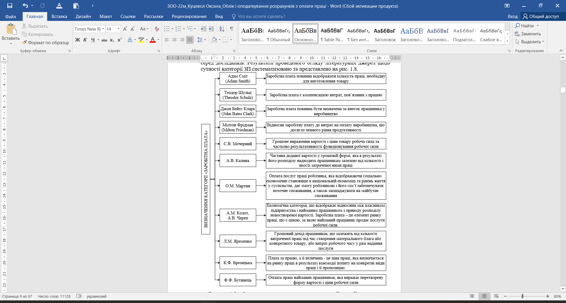
Рисунок 1.8 – Огляд джерел щодо визначення категорії «заробітна плата»
(систематизовано за: [2; 3; 22; 25; 33; 35; 60; 63; 64; 51])

Отже, можна констатувати наявність у науковій літературі величезної кількості тлумачень категорії «заробітна плата». Це здебільшого пояснюється різними завданнями, що висуваються дослідниками при її вивченні. Крім того, дана категорія застосовується у багатоманітних сферах: юридичній, економічній, бухгалтерській, соціальній тощо. Своєю чергою, це також обумовлює відмінність поглядів щодо її розуміння та інтерпретації.
Заслуговує на увагу думка Колота А.М., який внаслідок ґрунтовного дослідження [25] узагальнив, що усю багатоаспектність інтерпретацій досліджуваної категорії у цілому можна звести до 6 загальних підходів до її тлумачення. Ці аспекти наведено на рис. 1.9.
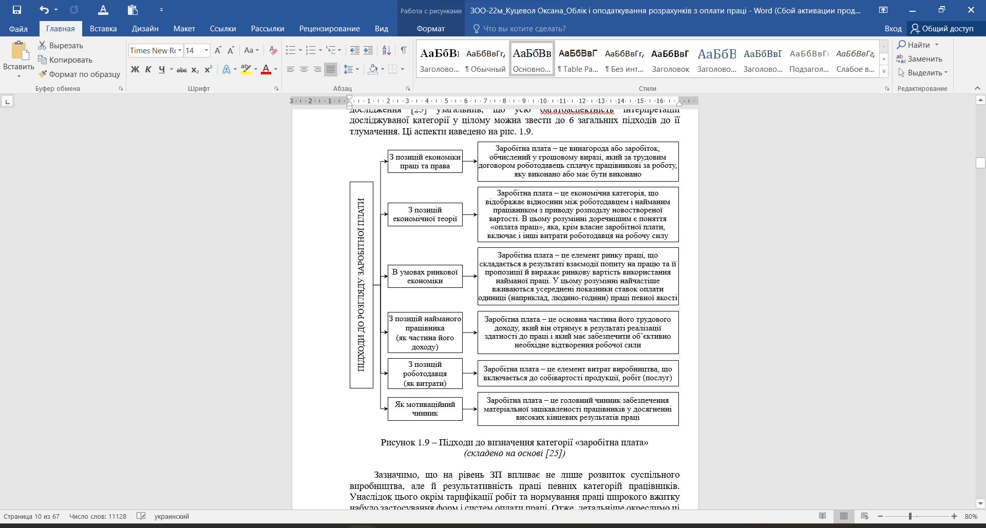
Рисунок 1.9 – Підходи до визначення категорії «заробітна плата»
(складено на основі [25])

Зазначимо, що на рівень ЗП впливає не лише розвиток суспільного виробництва, але й результативність праці певних категорій працівників. Унаслідок цього окрім тарифікації робіт та нормування праці широкого вжитку набуло застосування форм і систем оплати праці. Отже, детальніше окреслимо ці категорії та їх взаємозв’язок.
Початково дослідимо сутність та види форм оплати праці. Їх окреслено на рис. 1.10.
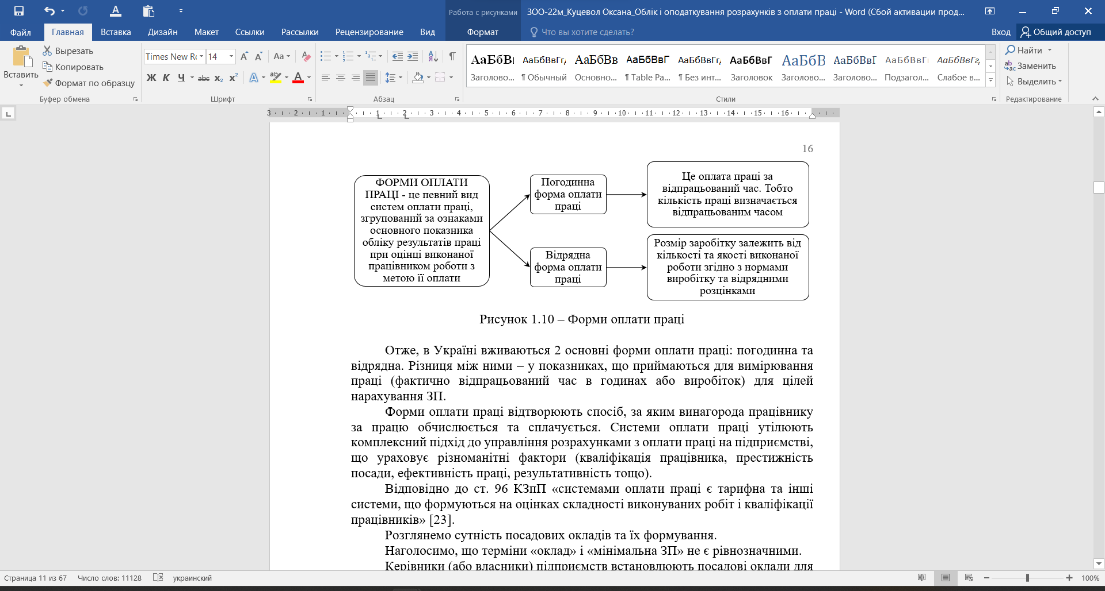
Рисунок 1.10 – Форми оплати праці

Отже, в Україні вживаються 2 основні форми оплати праці: погодинна та відрядна. Різниця між ними – у показниках, що приймаються для вимірювання праці (фактично відпрацьований час в годинах або виробіток) для цілей нарахування ЗП.
Форми оплати праці відтворюють спосіб, за яким винагорода працівнику за працю обчислюється та сплачується. Системи оплати праці утілюють комплексний підхід до управління розрахунками з оплати праці на підприємстві, що ураховує різноманітні фактори (кваліфікація працівника, престижність посади, ефективність праці, результативність тощо).
Відповідно до ст. 96 КЗпП «системами оплати праці є тарифна та інші системи, що формуються на оцінках складності виконуваних робіт і кваліфікації працівників» [23].
Розглянемо сутність посадових окладів та їх формування.
Наголосимо, що терміни «оклад» і «мінімальна ЗП» не є рівнозначними.
Керівники (або власники) підприємств встановлюють посадові оклади для працівників з урахуванням їх кваліфікації та за схемами посадових окладів диференціюють їх розміри від найменш можливого до максимального (рис. 1.11).
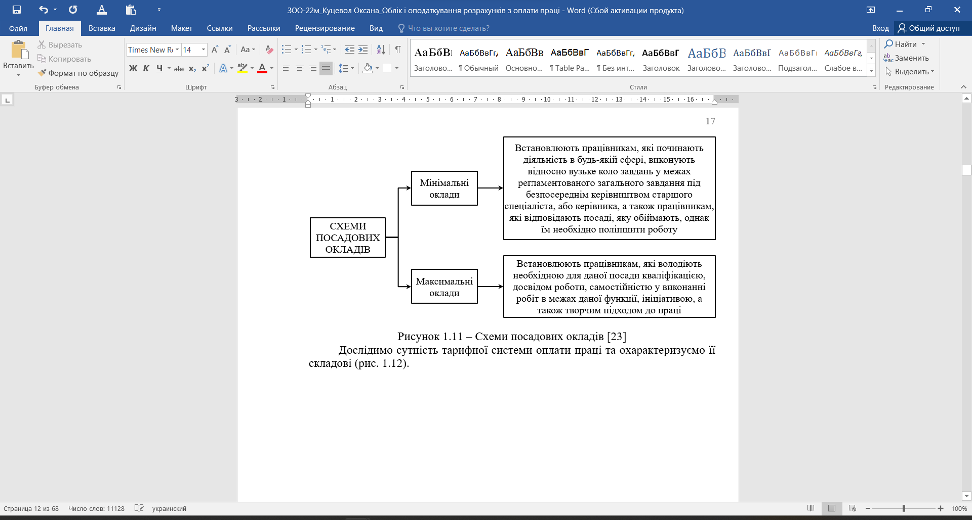
Рисунок 1.11 – Схеми посадових окладів [23]
Дослідимо сутність тарифної системи оплати праці та охарактеризуємо її складові (рис. 1.12).
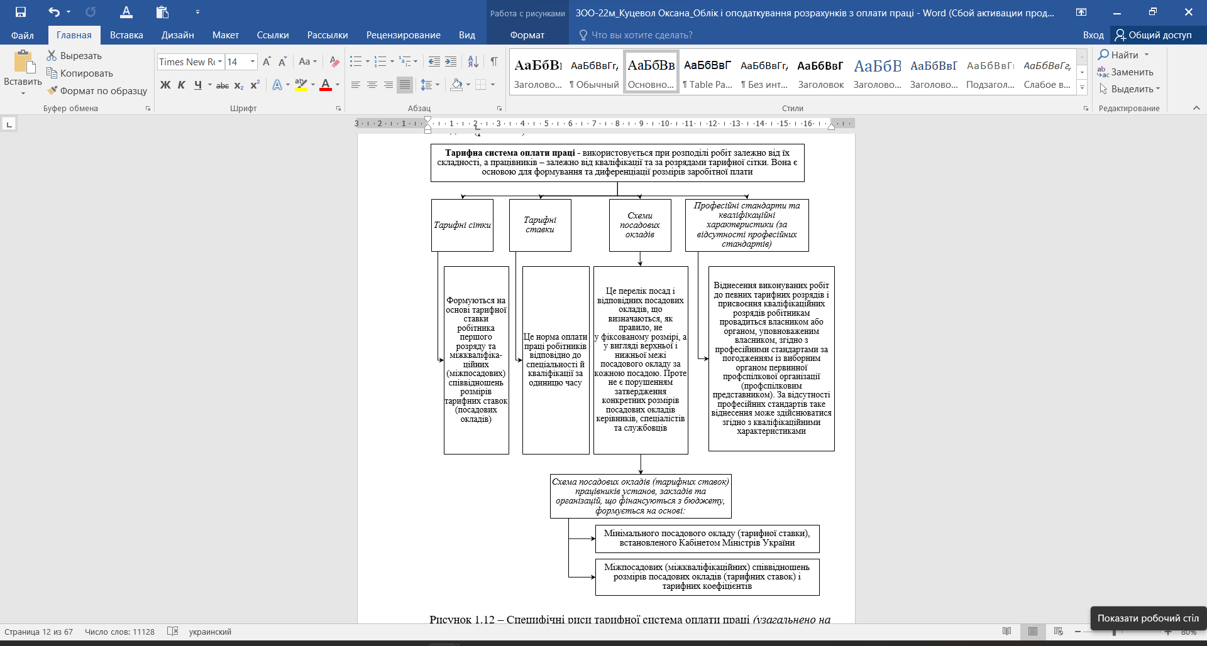
Рисунок 1.12 – Специфічні риси тарифної система оплати праці (узагальнено на підставі ст. 96 КЗпП [23] та ст. 6 ЗУ №108/95 [19])

Зауважимо, що на сьогодні в Україні застосовується 4 групи тарифних сіток, які є стандартизованими і ураховують галузеву специфіку.
На рис. 1.13 окреслимо значення систем оплати праці та їх різновиди.

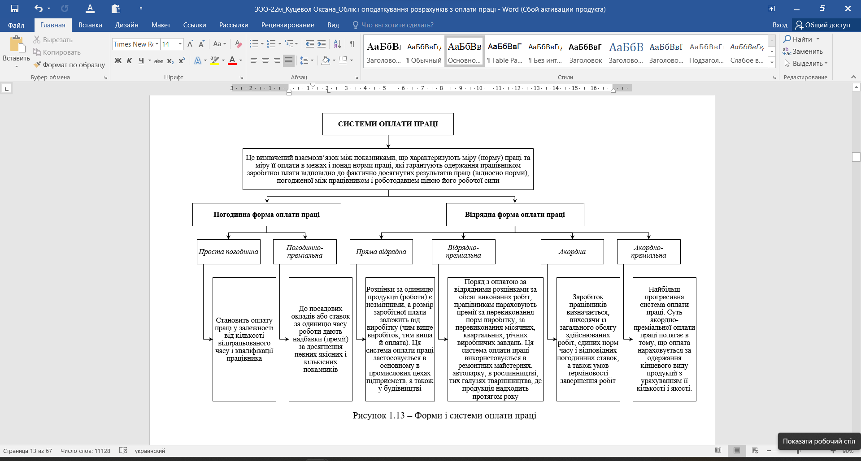
Рисунок 1.13 – Форми і системи оплати праці

Отже, система оплати праці включає в себе встановлення різних платіжних ставок та додаткових винагород для виконання особливої роботи, досягнення високих результатів чи виконання певних цілей. Система оплати праці також може включати в себе різні програми стимулювання працівників та премії за досягнення цілей або за перевиконання встановлених нормативів. Врахування цих факторів у системі оплати праці може допомогти збільшити мотивацію до праці працівників та зберегти найбільш кваліфіковані кадри.
На практиці сутність ЗП відбивається у виконуваних нею функціях. Варто погодитись з думкою О.В. Валецької відносно того, що «функції заробітної плати – це її призначення та роль як складової сфери практичної діяльності щодо узгодження і реалізації інтересів суб’єктів трудових відносин» [5].
Щодо функцій, які виконує ЗП, то їх склад визначено преамбулою до ЗУ №108/95 [19], а саме: відтворювальна і стимулююча. При цьому норми Закону не інтерпретують взагалі їх сутність. Отже, дане питання на сьогодні також є дискусійним.
Грішнова О.А. [10] наголошує, що «відтворювальна функція полягає у забезпеченні працівників та членів їхніх сімей необхідними життєвими благами для відновлення робочої сили, для відтворення поколінь» [10].
Крім того, автор роботи [10] відтворювальну функцію ЗП пов’язує із необхідністю її державного регулювання. Зокрема, «із встановленням на державному рівні такого її мінімального розміру, який би забезпечував відтворення робочої сили» [10].
Виходячи з того, що ЗП – це ключове джерело засобів, що спрямовуються на відтворення робочої сили Н. Болотіна [1] відтворювальну функцію ЗП пропонує розглядати одночасно із урахування рівня прожиткового мінімуму.
За результатами проведеного дослідження сутності стимулюючої функції ЗП автором роботи [53] узагальнено, що «стимулююча функція заробітної плати полягає у встановленні залежності її розміру від кількості та якості праці конкретного працівника, його трудового внеску у результати роботи підприємства» [53]. При цьому автор роботи [10] підкреслює, що «ця залежність повинна заохочувати працівника до постійного покращання результатів праці» [10].
А. Колот [26] доводить, що «в основу класифікації функцій заробітної плати треба покласти необхідність реалізації інтересів головних суб’єктів соціально-трудових відносин, тобто найманих працівників, роботодавців і суспільства» [26]. Виходячи з цього у роботі [26] крім відтворювальної і стимулюючої функцій пропонується виокремлення та застосування у науково-термінологічному обігу таких функцій ЗП як регулююча, соціальна і оптимізаційна. Розглянемо рекомендоване їх тлумачення А. Колотом [26]:
1) «Регулююча функція полягає в оптимізації розміщення робочої сили за регіонами, галузями господарства, підприємствами із врахуванням ринкової кон’юнктури» [26].
2) «Соціальна функція відображає міру живої праці при розподілі фонду споживання між найманими працівниками та власниками засобів виробництва і має забезпечити при цьому соціальну справедливість» [26].
3) «Оптимізаційна функція – заробітна плата, як складова витрат виробництва, є чинником мотивації підприємця до раціонального використання праці, постійного підвищення її продуктивності шляхом вдосконалення матеріально-технічних, організаційно-економічних і соціально-економічних чинників виробництва» [26].
Внаслідок проведеного аналізу узагальнено найпопулярніші до застосування функції ЗП, що унаочнено на рис. 1.14.
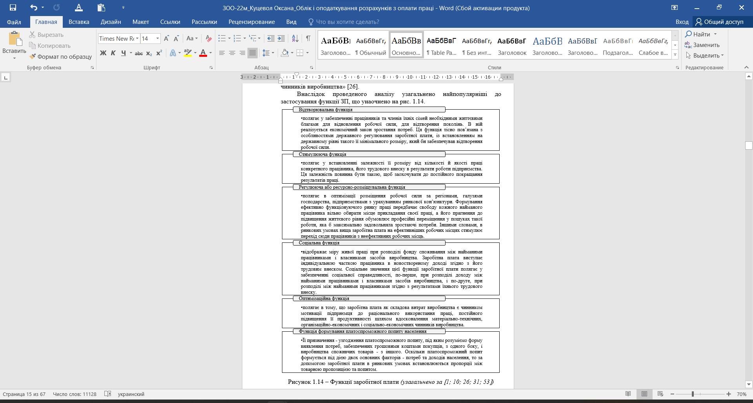
Рисунок 1.14 – Функції заробітної плати (узагальнено за [1; 10; 26; 31; 53])
Також в економічній літературі ЗП поділяють за критеріями, наведеними на рис. 1.15.
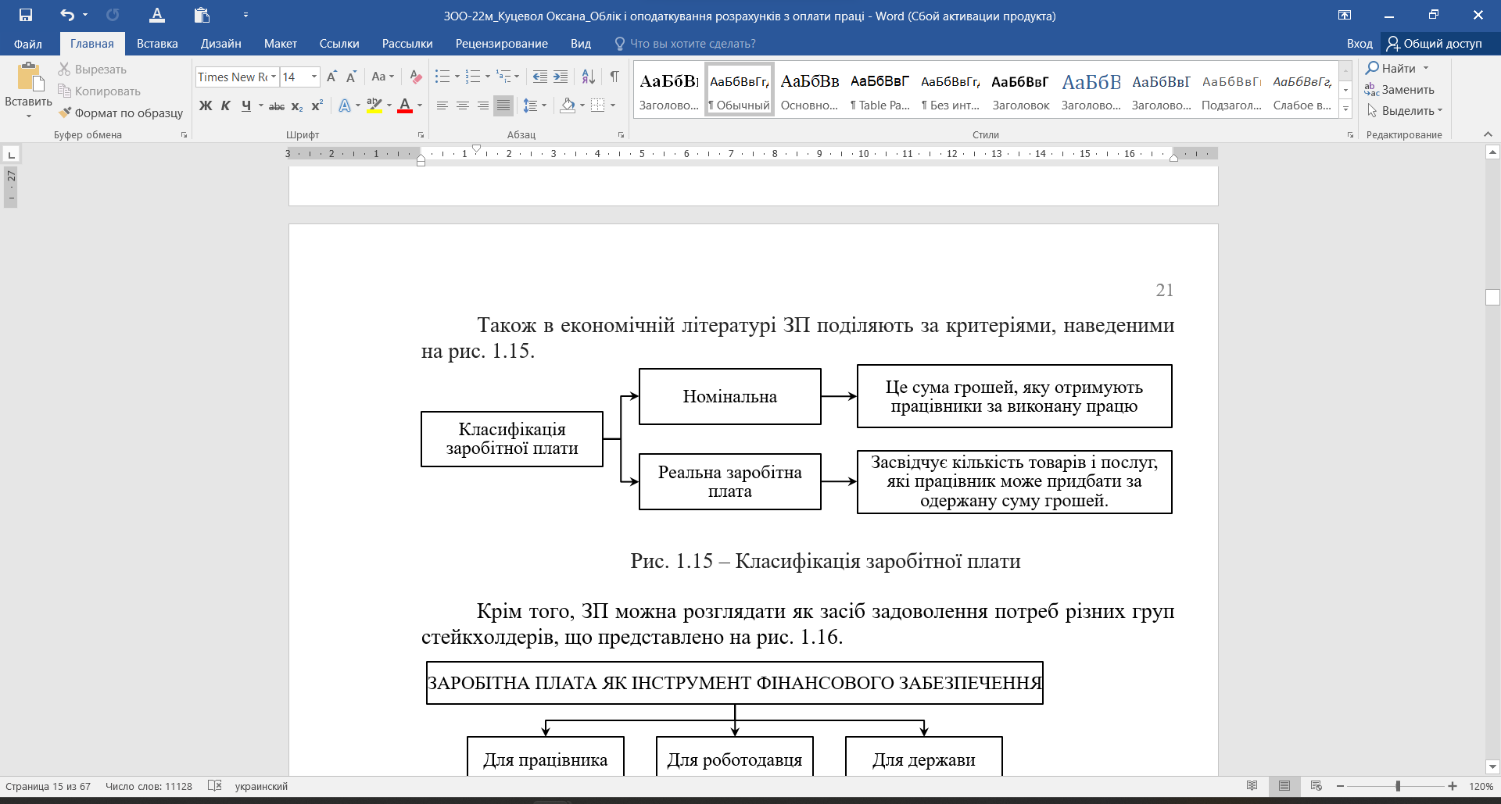
Рис. 1.15 – Класифікація заробітної плати

Крім того, ЗП можна розглядати як засіб задоволення потреб різних груп стейкхолдерів, що представлено на рис. 1.16.
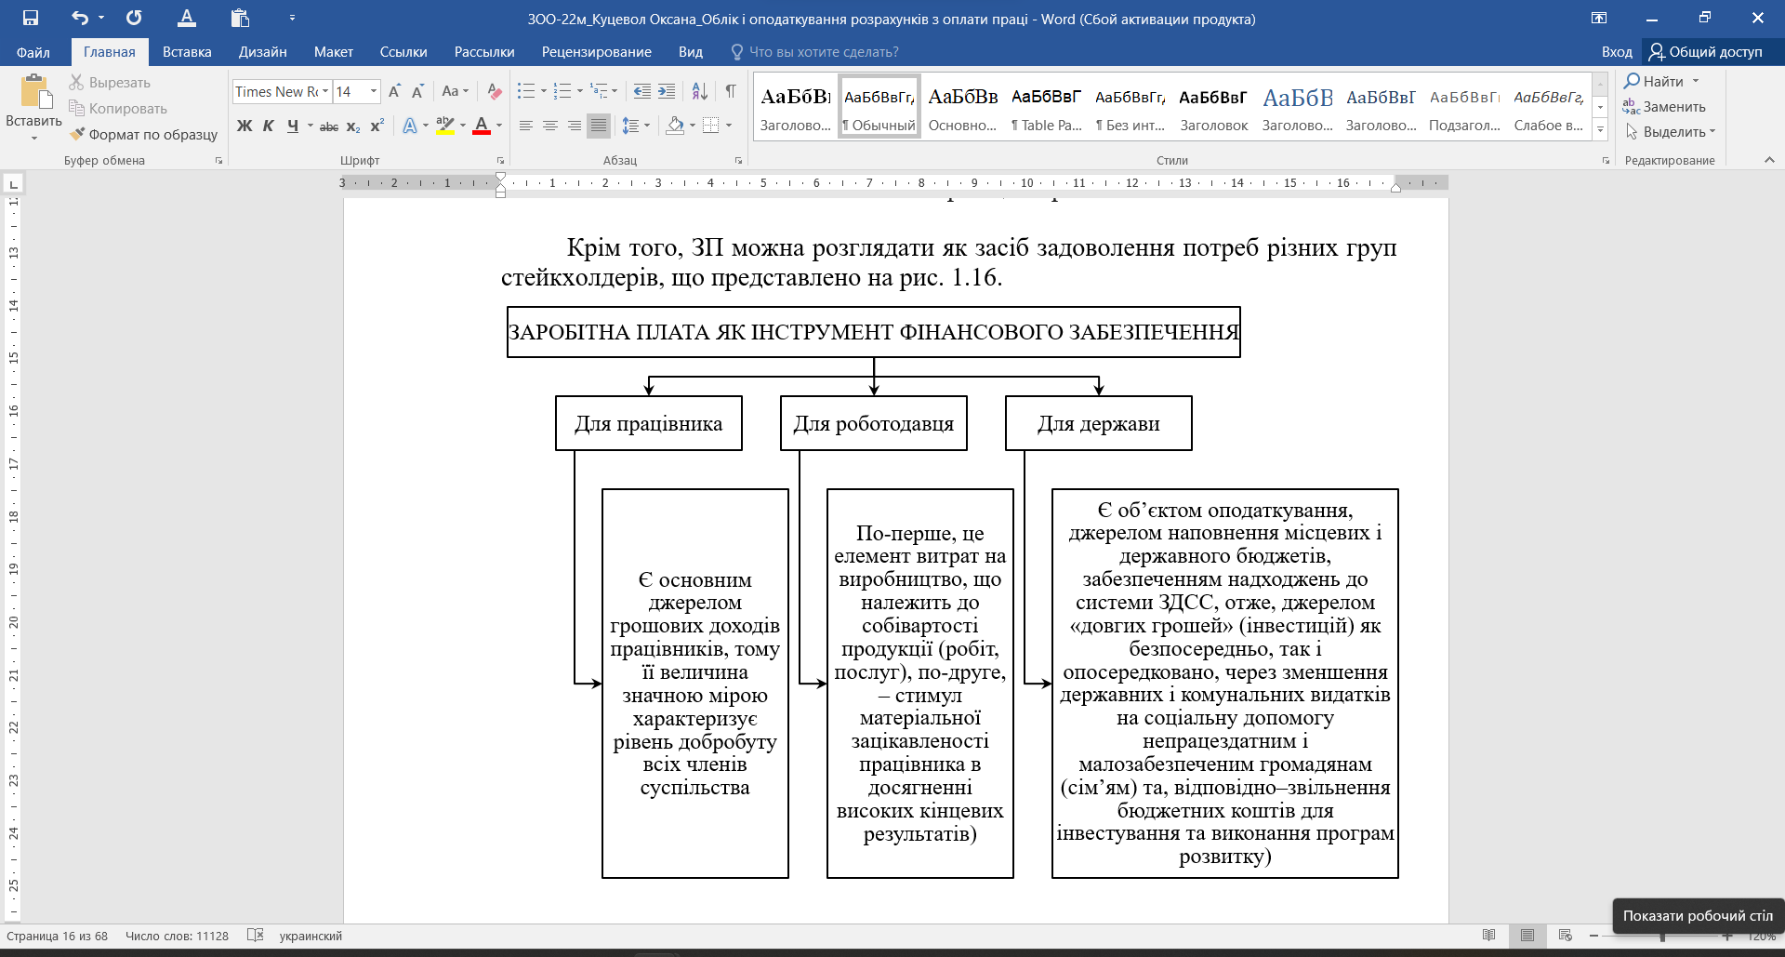
Рисунок 1.16 – ЗП, як інструмент забезпечення інтересів стейкхолдерів

Окреслимо такі категорії як «мінімальна ЗП» та «мінімальний прожитковий мінімум» відповідно до ЗУ «Про державний бюджет» [14].
За вимогами ЗУ №966 «прожитковий мінімум – це вартісна величина достатнього для забезпечення нормального функціонування організму людини, збереження його здоров’я набору продуктів харчування, а також мінімального набору непродовольчих товарів та мінімального набору послуг, необхідних для задоволення основних соціальних та культурних потреб особи» [20].
Згідно ЗУ №108/95 «мінімальна заробітна плата – це встановлений законом мінімальний розмір оплати праці за виконану працівником місячну (годинну) норму праці» [19]. Тобто, це ЗП за просту, не кваліфіковану працю. ЇЇ розміри, що застосовувались продовж 2020-2023 рр. в Україні представлено на рис. 1.17.
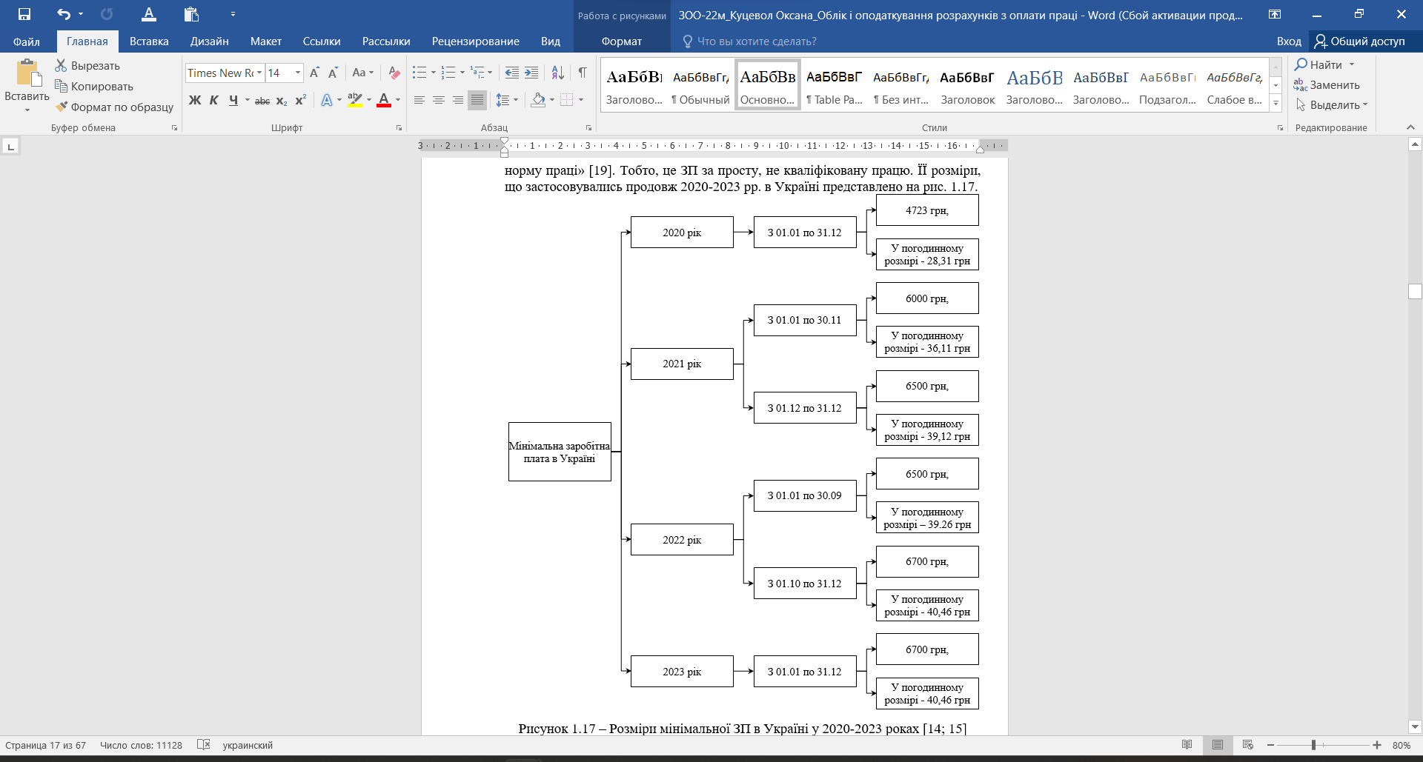
Рисунок 1.17 – Розміри мінімальної ЗП в Україні у 2020-2023 роках [14; 15]

Відзначимо, що коли відбувається зростання мінімальної ЗП, то суб’єктам господарювання варто передивлятися й діючі посадові оклади. Їх, як правило, збільшують пропорційне до рівня підвищення мінімальної ЗП. У разі, якщо оклади виявляться дещо меншими мінімальної ЗП, то їх доречно принаймні зрівняти. Досягти цього можна також за рахунок проведення індексації ЗП внаслідок інфляції, що регламентовано засадами ЗУ №1282 [18] та Порядку №1078 [48].
Наголосимо, що згідно ЗУ №108/95 «мінімальна заробітна плата встановлюється у розмірі не нижчому від розміру прожиткового мінімуму для працездатних осіб» [19]. Отже, для обчислення мінімальної ЗП важливого значення набуває категорія «прожитковий мінімум».
Величини прожиткового мінімуму визначені вимогами ЗУ «Про державний бюджет на 2023 рік» з урахуванням градації для різних верств населення [15] представлено на рис. 1.18.
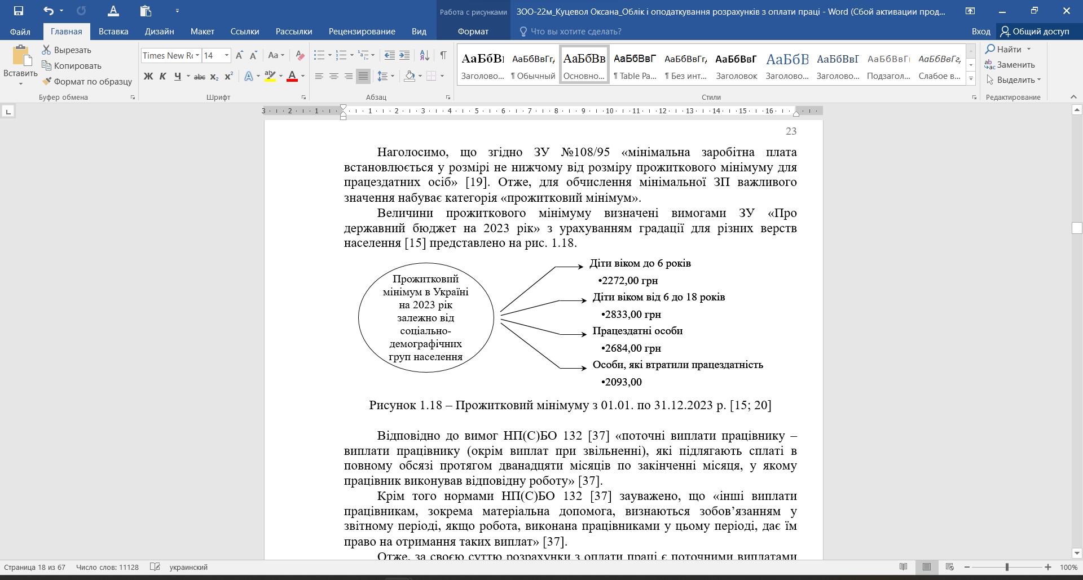
Рисунок 1.18 – Прожитковий мінімуму з 01.01. по 31.12.2023 р. [15; 20]

Відповідно до вимог НП(С)БО 132 [37] «поточні виплати працівнику – виплати працівнику (окрім виплат при звільненні), які підлягають сплаті в повному обсязі протягом дванадцяти місяців по закінченні місяця, у якому працівник виконував відповідну роботу» [37].
Крім того нормами НП(С)БО 132 [37] зауважено, що «інші виплати працівникам, зокрема матеріальна допомога, визнаються зобов’язанням у звітному періоді, якщо робота, виконана працівниками у цьому періоді, дає їм право на отримання таких виплат» [37].
Отже, за своєю суттю розрахунки з оплати праці є поточними виплатами працівникам.
Під час виконання дослідження опрацьовано та систематизовано структуру виплат працівникам, що регламентується нормами НП(С)БО 132 [37] що представлено на рис. 1.19.
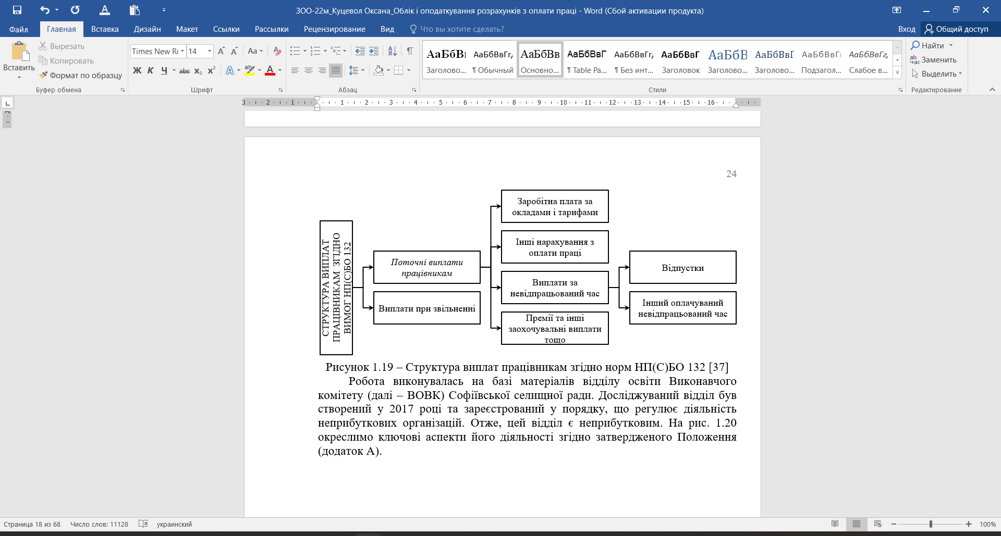
Рисунок 1.19 – Структура виплат працівникам згідно норм НП(С)БО 132 [37]
Робота виконувалась на базі матеріалів відділу освіти Виконавчого комітету (далі – ВОВК) Софіївської селищної ради. Досліджуваний відділ був створений у 2017 році та зареєстрований у порядку, що регулює діяльність неприбуткових організацій. Отже, цей відділ є неприбутковим. На рис. 1.20 окреслимо ключові аспекти його діяльності згідно затвердженого Положення (додаток А).
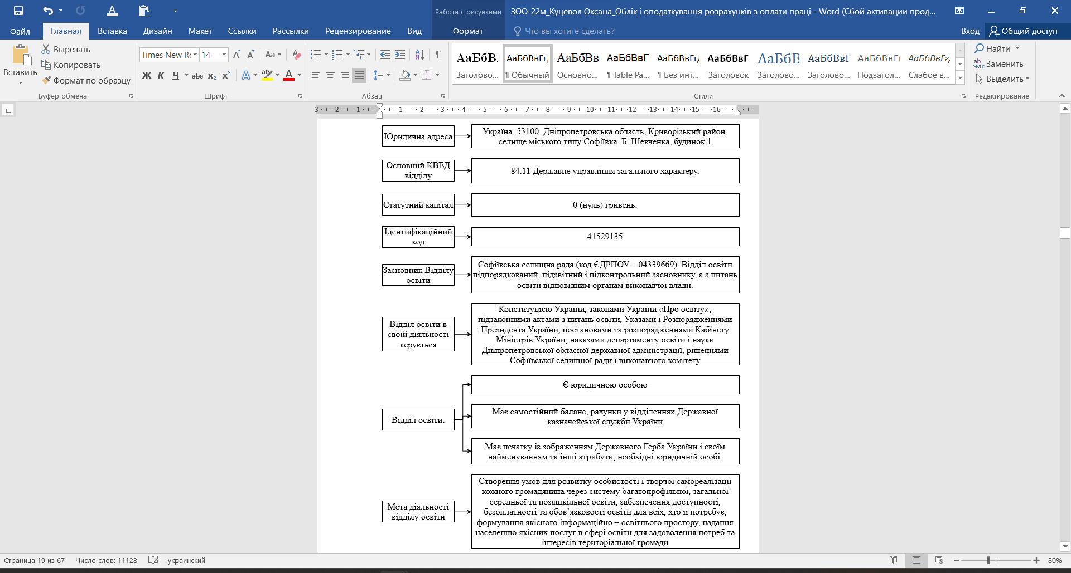
Рисунок 1.20 – Положення щодо діяльності ВОВК Софіївської селищної ради
Завдання, які виконує ВОВК Софіївської селищної ради представлено на рис. 1.21 (додаток А).
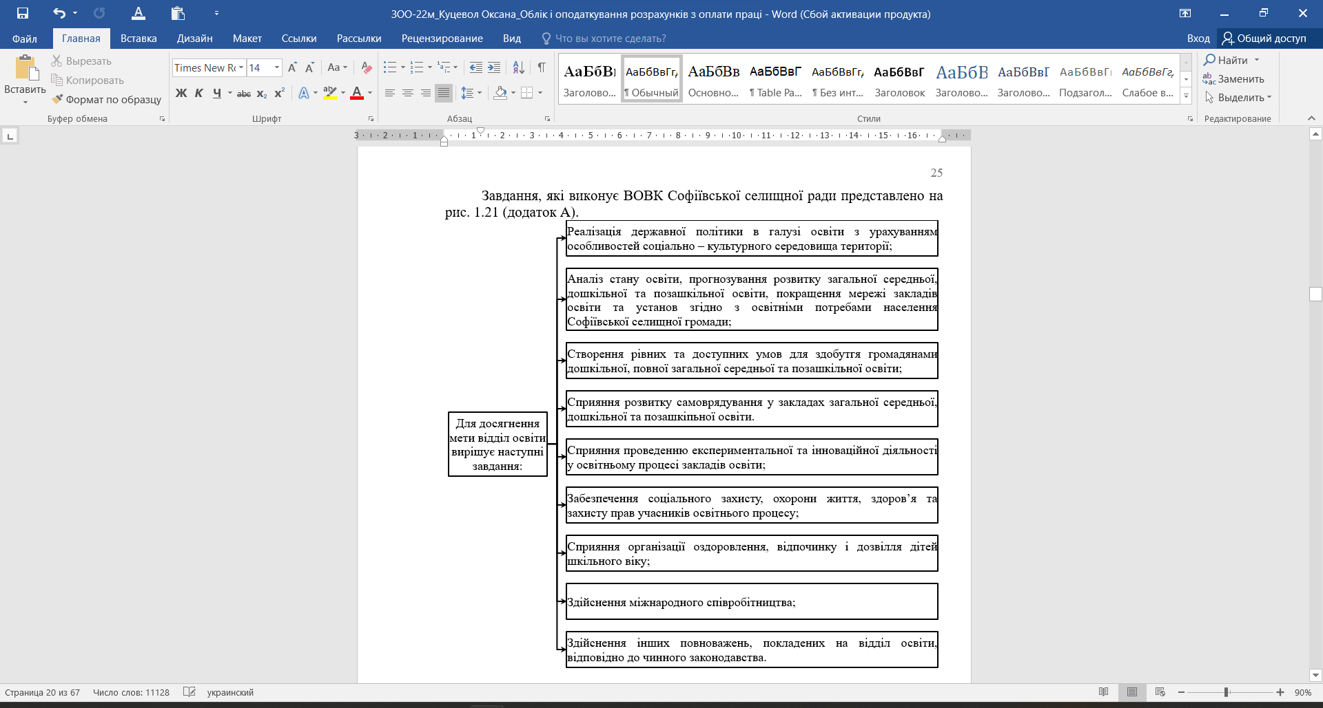
Рисунок 1.21 – Завдання діяльності ВОВК Софіївської селищної ради

Окреслимо зобов’язання досліджуваного відділу на рис. 1.22.
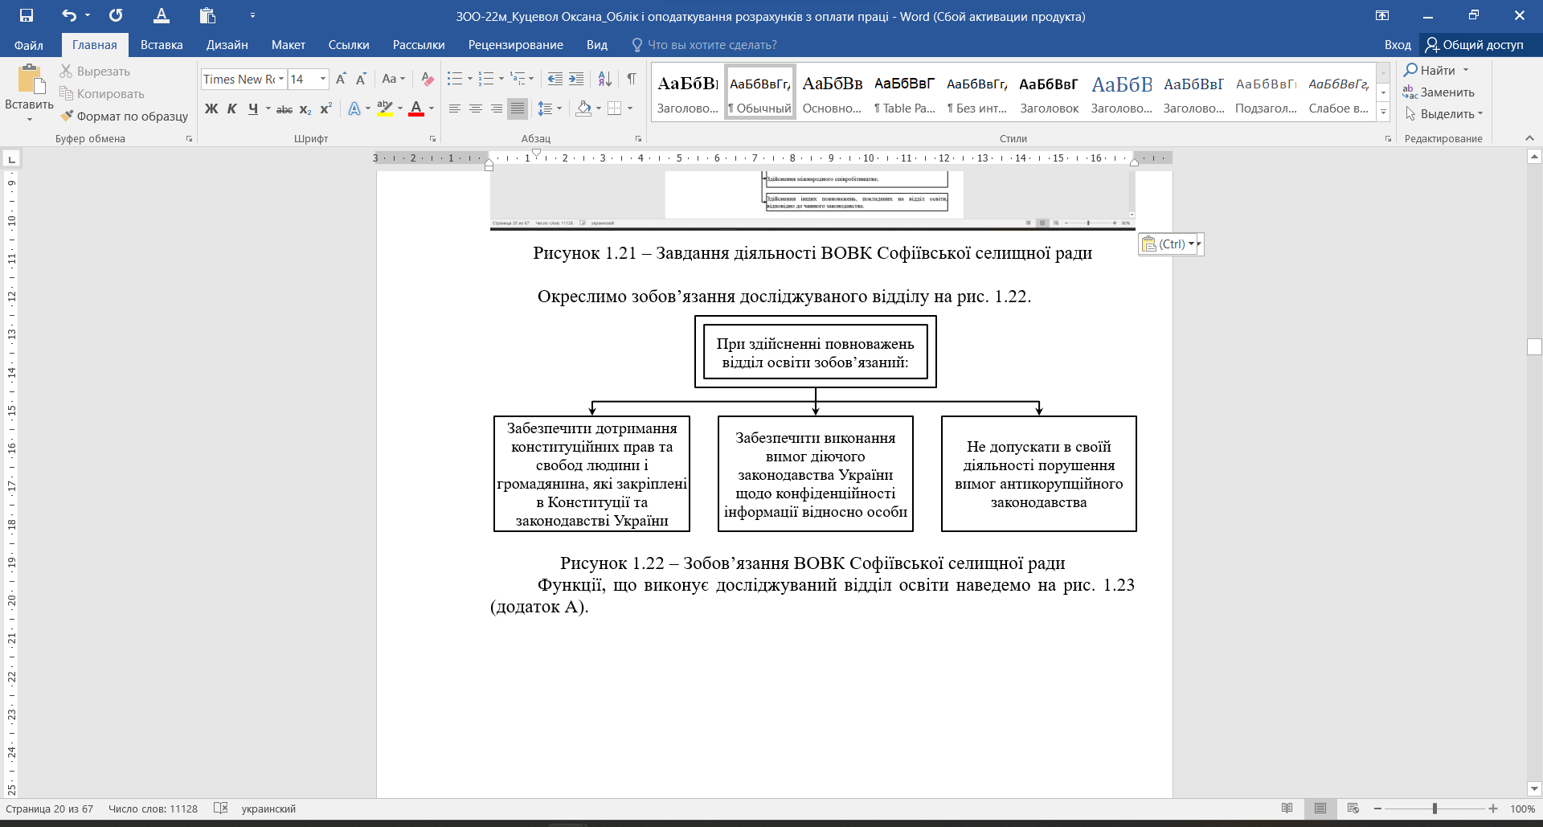
Рисунок 1.22 – Зобов’язання ВОВК Софіївської селищної ради
Функції, що виконує досліджуваний відділ освіти наведемо на рис. 1.23 (додаток А).

Рисунок 1.23 – Функції ВОВК Софіївської селищної ради
На наступному етапі на рис. 1.24 унаочнимо права ВОВК Софіївської селищної ради (додаток А).
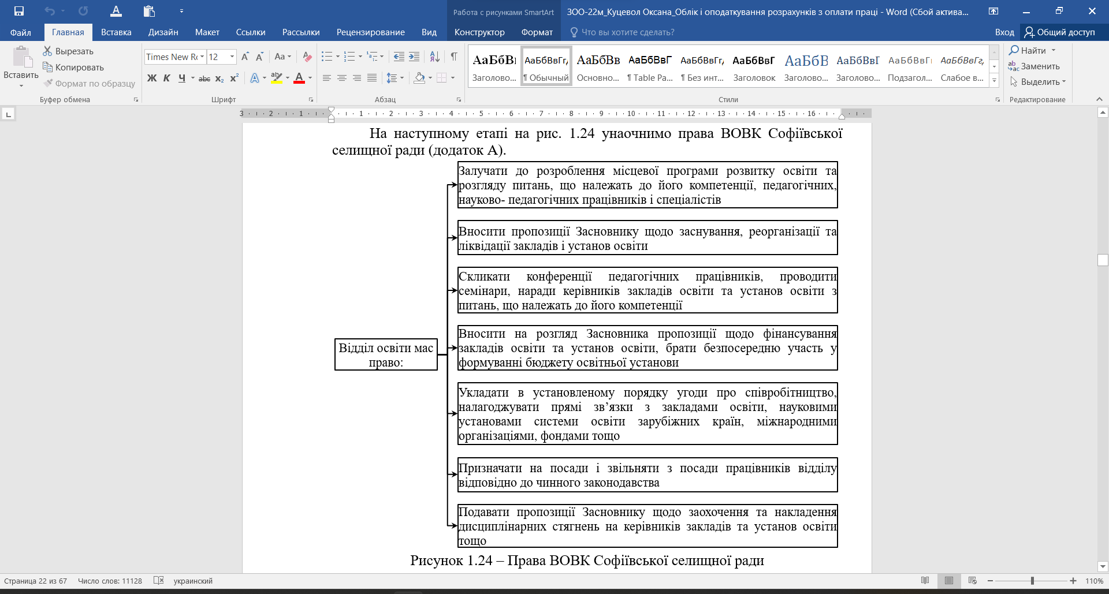
Рисунок 1.24 – Права ВОВК Софіївської селищної ради

Аспекти щодо організації обліку у ВОВК Софіївської селищної ради систематизовано на рис. 1.25.
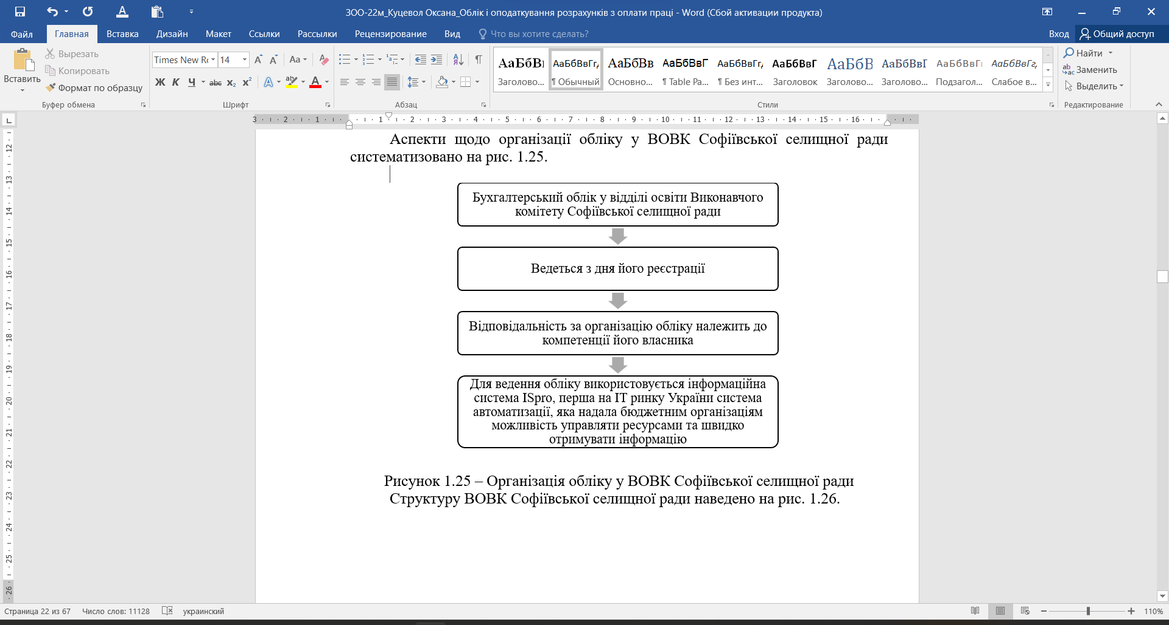
Рисунок 1.25 – Організація обліку у ВОВК Софіївської селищної ради
Структуру ВОВК Софіївської селищної ради наведено на рис. 1.26.
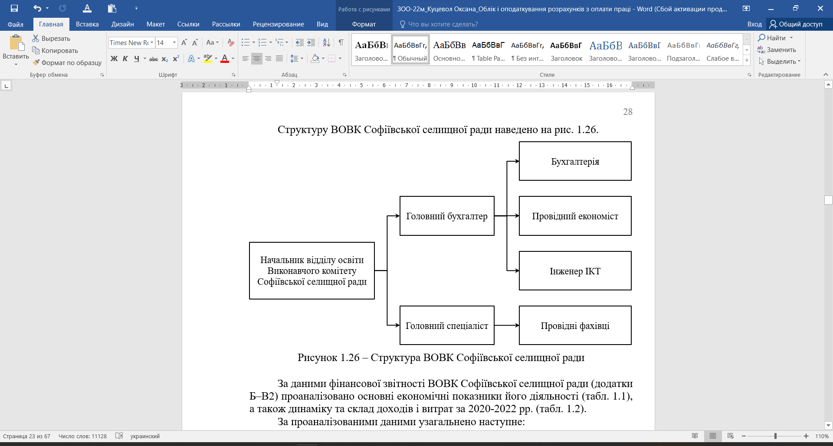
Рисунок 1.26 – Структура ВОВК Софіївської селищної ради

За даними фінансової звітності ВОВК Софіївської селищної ради (додатки Б–В2) проаналізовано основні економічні показники його діяльності (табл. 1.1), а також динаміку та склад доходів і витрат за 2020-2022 рр. (табл. 1.2).
За проаналізованими даними узагальнено наступне:
1. Продовж оцінюваного періоду спостерігається збільшення первісної вартості ОЗ досліджуваного відділу, а саме:
– у 2021 р. відносно 2020 р. їх величина збільшилась на 13283023,0 грн або на 40,8%;
– у 2022 р. проти 2021 р. їх сума зросла на 5770322,0 грн або на 12,6%.
Зазначене відбулось унаслідок оновлення складу ОЗ внаслідок їх безоплатного одержання та придбання ВОВК Софіївської селищної ради за рахунок коштів загального та спеціального фондів. Однак у цілому оновлення ОЗ відділу відбувається повільними темпами та у недостатньому обсязі. Це підтверджується розрахованими значення наступних коефіцієнтів:
– ступінь зносу ОЗ склав 55,1% у 2020 р., 51,6% у 2021 р., 50,0% у 2022 р.;
– ступінь придатності ОЗ склав 44,9% у 2020 р., 48,4% у 2021 р., 50,0% у 2022 р.
Отже, на кінець 2022 р. ОЗ відділу є зношеними на 50,0%.
2. Дебіторська заборгованість відділу у розрізі розрахунків за виданими авансами продовж оцінюваного періоду має тенденцію до стрімкого зростання. Так, на кінець 2020 р. ця заборгованість мала нульове значення, у 2021 р. сягнула значення 126588,0 грн., а на кінець 2023 р. збільшилась ще на 147,2% (або на 186280,0 грн), що склало 312868,0 грн. Здебільшого зростання цього показника пов’язано із розрахунками з попередньої оплати за природний газ.

Таблиця 1.1 – Основні економічні показники діяльності ВОВК Софіївської селищної ради за 2020-2022 рр.
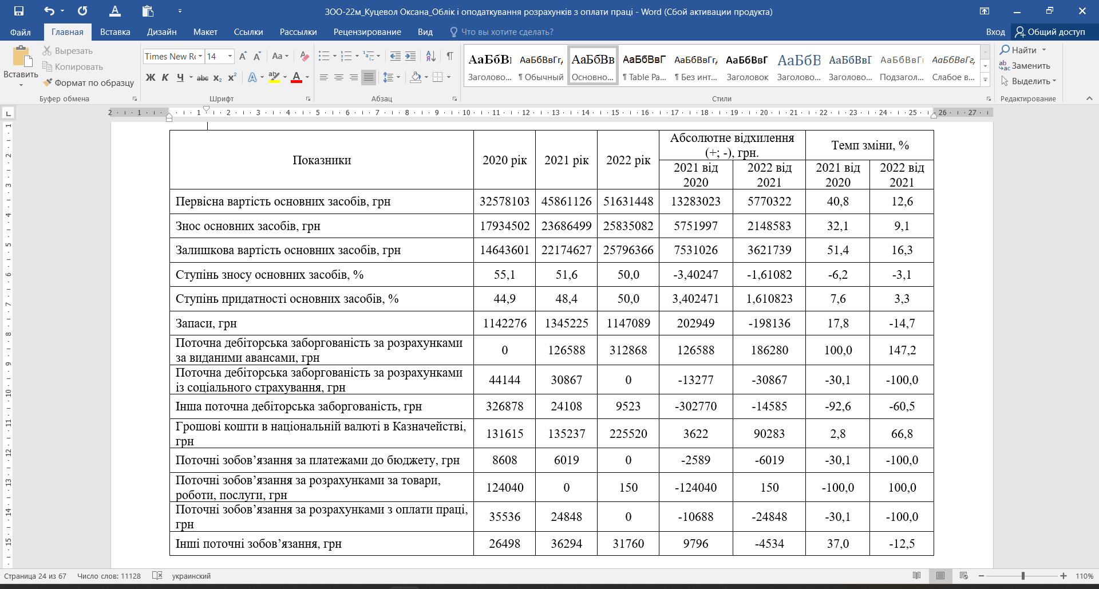

Таблиця 1.2 – Аналіз доходів і витрат ВОВК Софіївської селищної ради за 2020-2022 роки
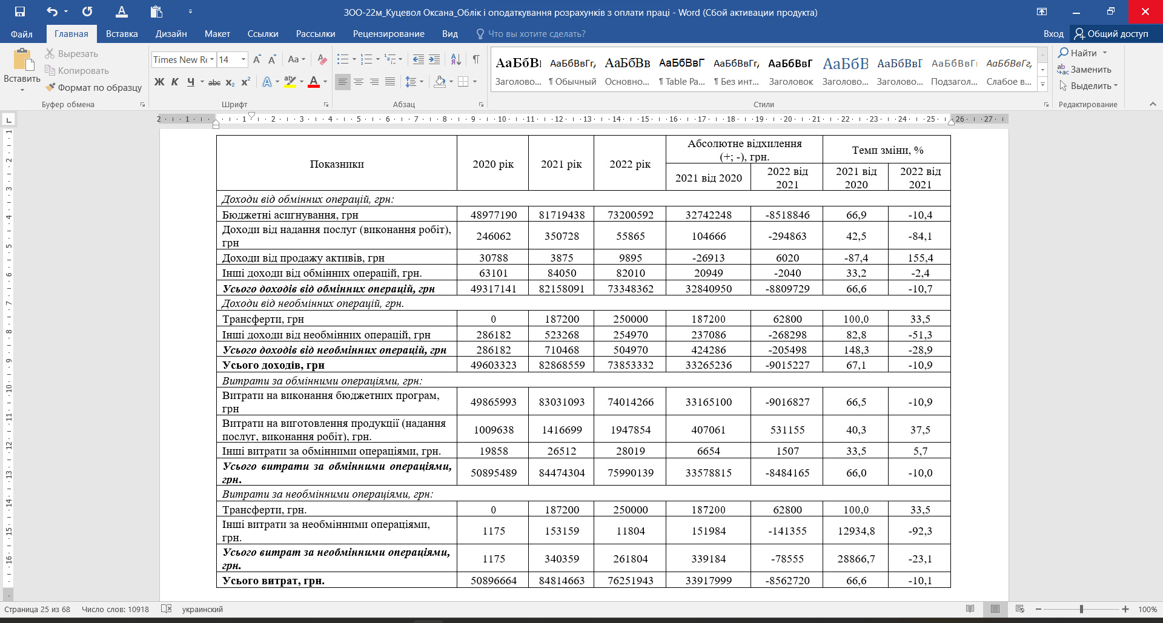

3. Позитивною є тенденція до зростання суми грошових коштів на рахунках ВОВК Софіївської селищної ради, відкритих в органах Казначейства, а саме:
– у 2021 р. відносно 2020 р. їх величина збільшилась на 3622,0 грн або на 2,8%;
– у 2022 р. проти 2021 р. їх сума зросла на 90283,0 грн або на 66,8%.
Ці кошти на рахунки спеціального фонду ВОВК Софіївської селищної ради надходять внаслідок оплати за послуги, що ним надаються.
Унаслідок проведеного аналізу доходів і витрат ВОВК Софіївської селищної ради (додатки В–В2) можна підсумувати, що бюджетні асигнування в 2021 р. порівняно з 2020 р. зросли на 66,6%, але у 2022 р. відносно 2021 р. скоротилися на 10,7%. Причиною зменшення фінансування є початок воєнних дій в Україні, і відповідно фінансування обороноздатності країни.
У 2022 р. порівняно з 2021 р. доходи від надання послуг (виконання робіт) ВОВК Софіївської селищної ради зменшились на 84,1%, трансферти зросли на 33,5%. Останнє пояснюється змінами в бюджетному законодавстві, якими уряд забезпечив перерахування міжбюджетних трансфертів місцевим бюджетам, зокрема: базову дотацію й освітню субвенцію.
Доходи у цілому по ВОВК Софіївської селищної ради:
– у 2021 р. порівняно з 2020 р. зросли на 67,1% або на 33265236,0 грн, що склало 82868559,0 грн;
– у 2022 р. відносно 2021 р. скоротилися на 10,9% або на 9015227,0 грн, що склало 73853332,0 грн;
Витрати на виконання бюджетних програм ВОВК Софіївської селищної ради:
– у 2021 р. проти 2020 р. збільшились на 66,5% або на 33165100,0 грн, що склало 83031093,0 грн;
– у 2022 р. співставно з 2021 р. скоротилися на 10,9% або на 9016827,0 грн, що склало 74014266,0 грн;
Усього витрати ВОВК Софіївської селищної ради у 2022 р. склали 76251943,0 грн, що на 10,1% менше, ніж у 2021 р.
У цілому продовж 2020-2022 рр. у ВОВК Софіївської селищної ради спостерігається дефіцит коштів, а саме:
– у 2021 р. його сума досягла 1946104,0 грн, що на 50,5% більше відносно 2020 р.;
– у 2022 р. його величина склала 2398611,0 грн, що на 23,3% більше відносно 2021 р.

2. Організація та методика обліку розрахунків з оплати праці у відділі освіти Виконавчого комітету Софіївської селищної ради

Облік у ВОВК Софіївської селищної ради ведеться бухгалтерією, якою керує головний бухгалтер.
Ключові моменти щодо організації обліку та облікової політики досліджуваного відділу окреслено вимогами відповідного Положення (дод. Е).
Зазначимо, що суб’єкти господарювання мають можливість самостійно вибирати форми та системи оплати праці, що регулюється положеннями ст. 97 КЗпП [23] та ст. 15 ЗУ №108 [19]. Це варто закріпити у розпорядчих документах підприємства (колективний договір, генеральна угода, положення про преміювання та ін.). Також важливі аспекти щодо розрахунків з оплати праці потрібно прописати під час укладання трудового договору з працівником.
Основою для обліку розрахунків з оплати праці є первинні документи. Їх форми та специфіку складання затверджено наказом Держкомстату №489 [36], що систематизовано та наочно представлено на рис. 2.1 та деталізовано в додатку Е.
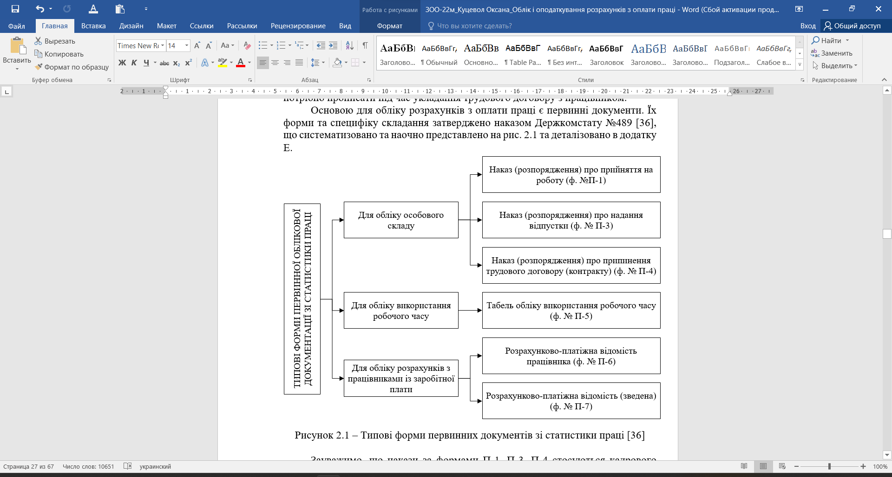
Рисунок 2.1 – Типові форми первинних документів зі статистики праці [36]

Зауважимо, що накази за формами П-1, П-3, П-4 стосуються кадрового обліку працівників. Їх приклади складання ВОВК Софіївської селищної ради наведено відповідно в дод. Є–И.
Аспекти щодо складання Табеля за ф. №П-5 наведено на рис. 2.2.
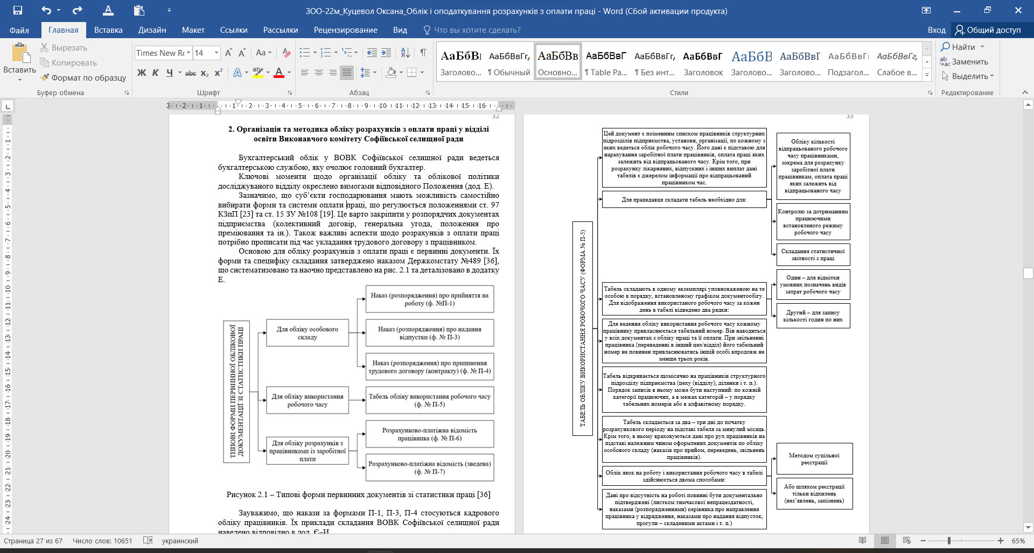
Рисунок 2.2 – Порядок складання Табеля (ф. №5) за Наказом №489 [36]
Таким чином, складений Табель ф. №П-5 (додатки К-К1) цілковито відображає фактичну кількість відпрацьованих годин працівниками. Крім того, він фіксує усі можливі не виходи на роботу. При цьому констатуються причини таких неявок (як поважних, так і не поважних). Для цього застосовують відповідні умовні позначення.
Також на підприємстві під час розрахунків з працівниками за Наказом №489 [36] повинні застосовувати форми документів П-6 (додаток Л) та П-7 (додатки М-Н). Мету їх складання окреслено на рис. 2.3.
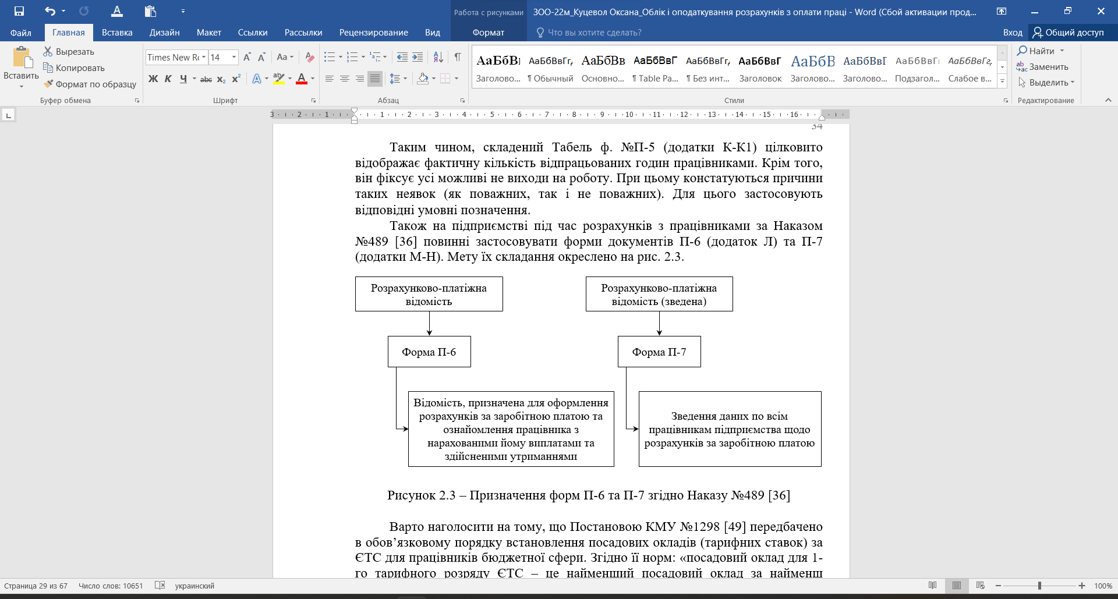
Рисунок 2.3 – Призначення форм П-6 та П-7 згідно Наказу №489 [36]

Варто наголосити на тому, що Постановою КМУ №1298 [49] передбачено в обов’язковому порядку встановлення посадових окладів (тарифних ставок) за ЄТС для працівників бюджетної сфери. Згідно її норм: «посадовий оклад для 1-го тарифного розряду ЄТС – це найменший посадовий оклад за найменш кваліфіковану працю» [49].
Нормами Постанови №1298 [49] встановлено, що в Україні: «1-й тарифний розряд становив з 01.01.2021 р. 2670,00 грн, а з 01.12.2021 р. – 2893,00 грн» [49]. Його подальшу зміну законодавчо не було передбачено.
Крім того, Постановою КМУ №1298 [49] унормовано специфіку визначення «посадового окладу (тарифної ставки) за розрядами ЄТС» [49] (рис. 2.4).
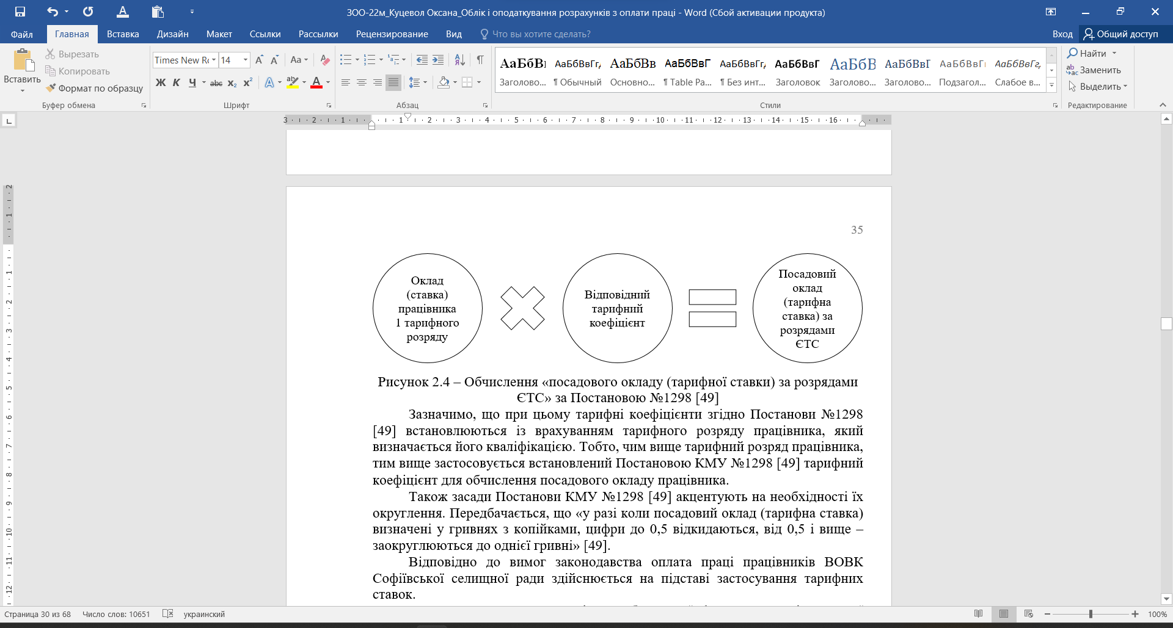
Рисунок 2.4 – Обчислення «посадового окладу (тарифної ставки) за розрядами ЄТС» за Постановою №1298 [49]
Зазначимо, що при цьому тарифні коефіцієнти згідно Постанови №1298 [49] встановлюються із врахуванням тарифного розряду працівника, який визначається його кваліфікацією. Тобто, чим вище тарифний розряд працівника, тим вище застосовується встановлений Постановою КМУ №1298 [49] тарифний коефіцієнт для обчислення посадового окладу працівника.
Також засади Постанови КМУ №1298 [49] акцентують на необхідності їх округлення. Передбачається, що «у разі коли посадовий оклад (тарифна ставка) визначені у гривнях з копійками, цифри до 0,5 відкидаються, від 0,5 і вище – заокруглюються до однієї гривні» [49].
Відповідно до вимог законодавства оплата праці працівників ВОВК Софіївської селищної ради здійснюється на підставі застосування тарифних ставок.
Порядок нарахування ЗП працівникам бюджетної сфери на прикладі Вишневої гімназії Софіївської селищної ради за вересень 2023 року наведено у табл. 2.1 (додаток П).
Для обліку розрахунків з оплати праці у бюджетних установах Планом №1203 [40] призначено рахунок 65. Його характеристику відповідно до Порядку №1219 [45] представлено на рис. 2.5.
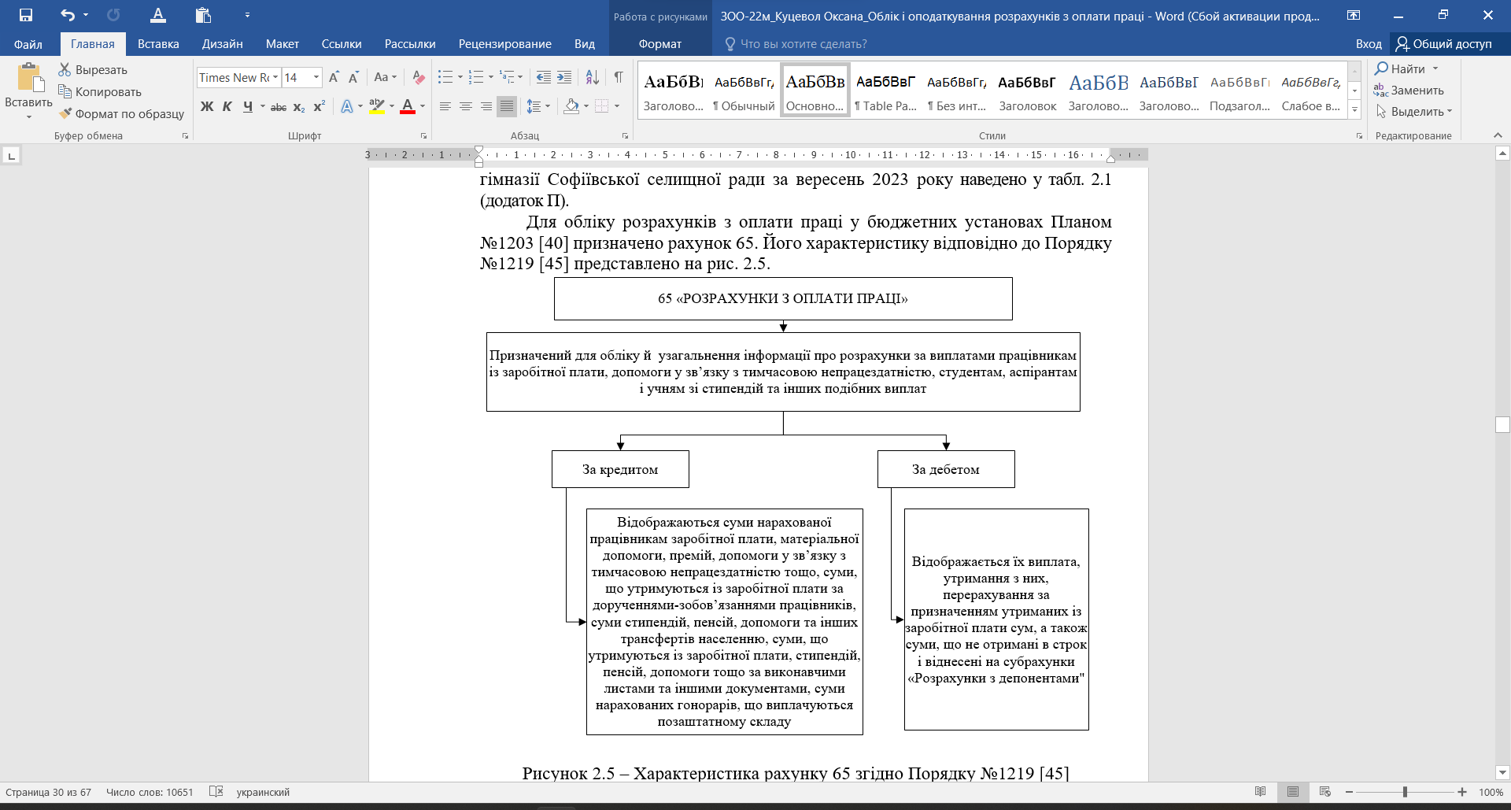
Рисунок 2.5 – Характеристика рахунку 65 згідно Порядку №1219 [45]

Планом рахунків №1203 [40] та Порядком №1219 [45] деталізовано перелік субрахунків до рахунку 65, що наведено в додатку Р.

Таблиця 2.1 – Нарахування заробітної плати працівникам Вишневої гімназії Софіївської селищної ради за вересень 2023 року
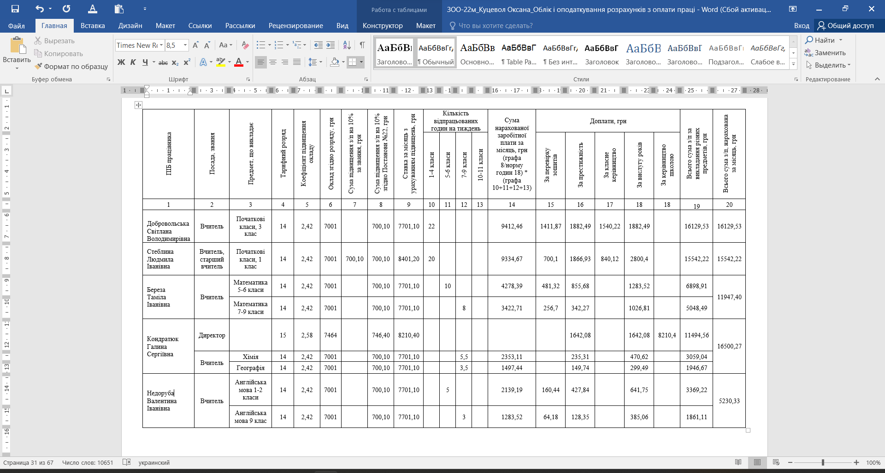

Внаслідок опрацювання вимог Закону «Про відпустки» [13] у роботі систематизовано різноманітність її видів, що представлено на рис. 2.6.
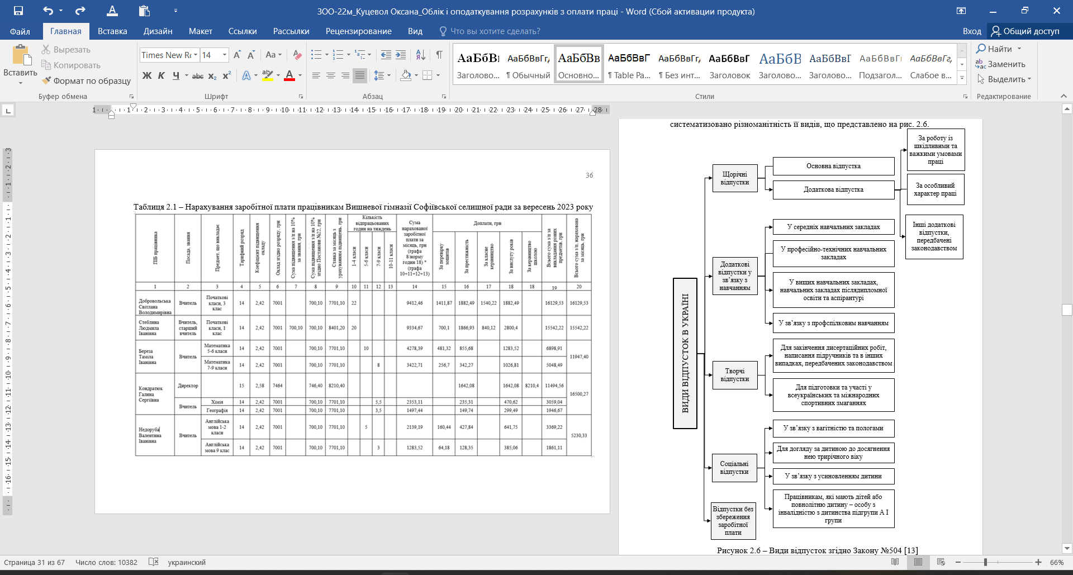
Рисунок 2.6 – Види відпусток згідно Закону №504 [13]
Зауважимо, що взаємовідносини між роботодавцями та працівниками підприємства ґрунтуються на договірних відносинах. У результаті між сторонами виникають трудові відносини, що обумовлюють законодавчо визначене право працівників на гарантовану оплату відпрацьованого ними часу та відпустки (рис. 2.7).
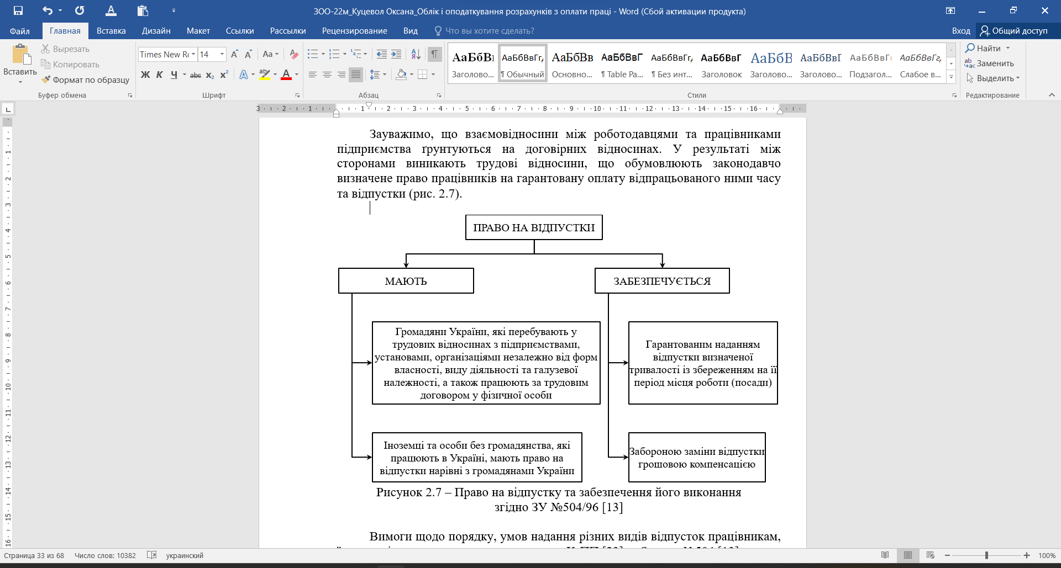
Рисунок 2.7 – Право на відпустку та забезпечення його виконання
згідно ЗУ №504/96 [13]

Вимоги щодо порядку, умов надання різних видів відпусток працівникам, їх тривалість тощо тлумачяться нормами КзПП [23] та Закону №504 [13].
Послідовність надання відпусток працівникам відбивається у відповідних графіках, затверджених керівником підприємства. Також він повинен бути погоджений із профспілкою (за її наявності) чи іншим трудовим колективним органом на підприємстві та доведений до ознайомлення усіх працівників. Під час розробки графіку згідно ЗУ №504 [13] варто урахувати як виробничий процес підприємства, так і побажання його працівників щодо періоду відпочинку. Відповідно до п. 20 Типових правил №213 [54] цей графік затверджується щорічно на початку року (до 05.01). Також роботодавець повинен у письмовій формі сповістити працівника про відпустку, але не менш, ніж за 2 тижні до її початку.
Варто зауважити, що форма графіку відпусток не визначена на законодавчому рівні. Отже, може бути довільною. Здебільшого у ньому зазначається місяць початку відпустки працівника (або місяць її початку та закінчення). На тих підприємствах, де це є можливим, відбивається конкретний датований період відпустки, погоджений із працівником.
Відповідно до ЗУ №504 [13] роботодавець повинен обліковувати надані працівникам різні види відпусток. Тобто, як щорічні, так і соціальні, навчальні, творчі тощо. Згідно Наказу №489 [36] обліковуватись відпускні повинні за використанням ф. №П-3 (додатки Ж–Ж1). Приймається, що роботодавець повідомив про відпустку працівника за наявності його підпису у наказі за ф. №3.
Варто зауважити, що для обчислення суми оплати відпустки працівника (або її компенсації) важливого значення набуває обрахування його середньої ЗП. До неї включаються всі виплати працівника, крім тих, що окреслені п. 4 Порядку №100 [47]. Специфіку розрахунку суми відпускних також деталізовано Порядком №100 [47] та зображено на рис. 2.8.
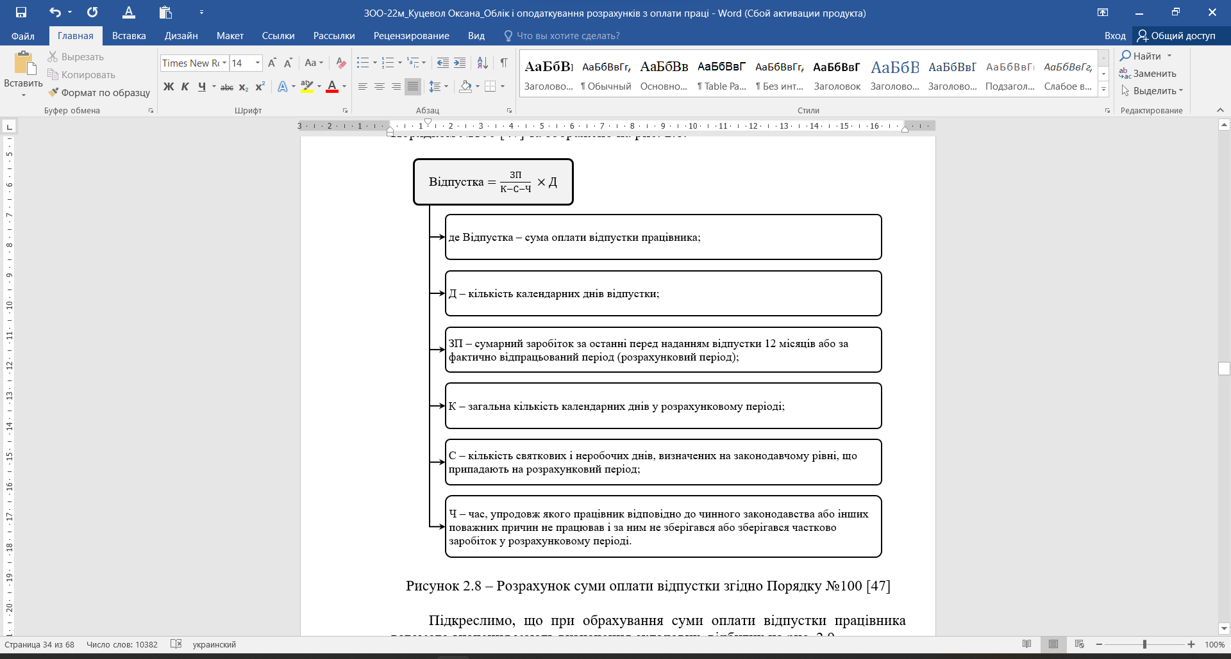
Рисунок 2.8 – Розрахунок суми оплати відпустки згідно Порядку №100 [47]

Підкреслимо, що при обрахування суми оплати відпустки працівника вагомого значення мають визначення складових, відбитих на рис. 2.9.
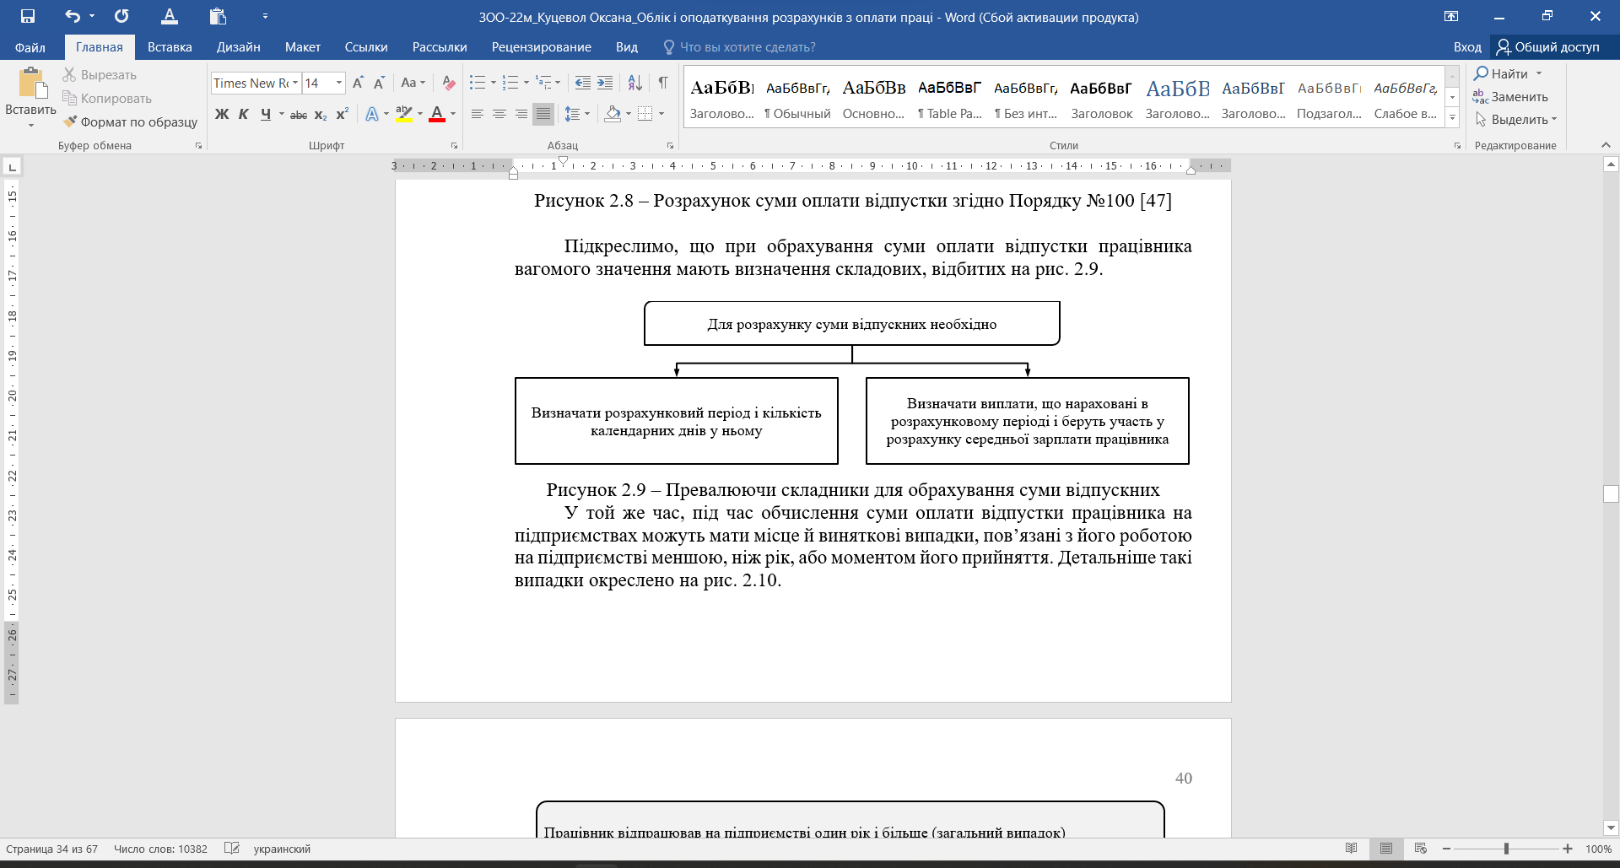
Рисунок 2.9 – Превалюючи складники для обрахування суми відпускних
У той же час, під час обчислення суми оплати відпустки працівника на підприємствах можуть мати місце й виняткові випадки, пов’язані з його роботою на підприємстві меншою, ніж рік, або моментом його прийняття. Детальніше такі випадки окреслено на рис. 2.10.
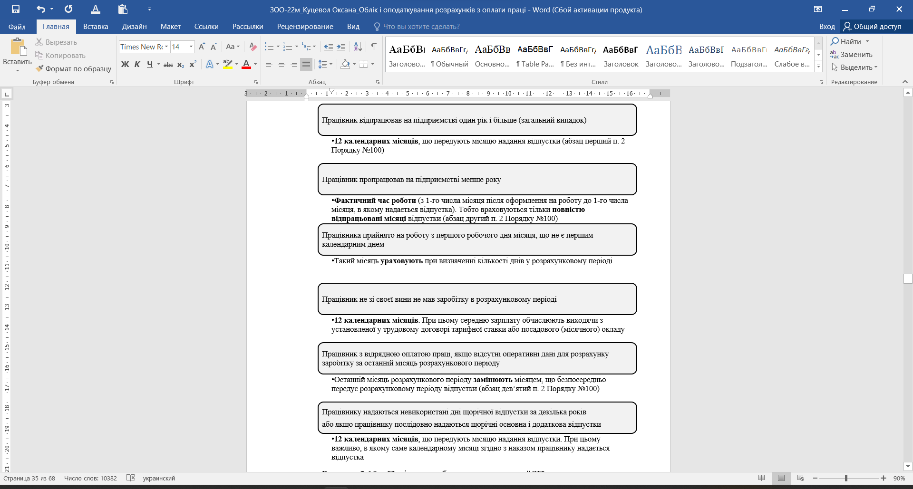
Рисунок 2.10 – Період для обчислення середньої ЗП для розрахунку суми оплати відпускних згідно Порядку №100 [47]

Розглянемо на підставі матеріалів ВОВК Софіївської селищної ради практичний приклад розрахунку належних працівнику виплат за період його відпустки.
Згідно наказу керівника Кам’янської гімназії сторожу Ємець О.В. була надана відпустка (основна щорічна). Її тривалість була встановлена продовж періоду з 03.07.2023 р. по 26.07.2023 р. (24 календарних дні).
Зазначимо, що Ємець О.В. відпрацював у Кам’янській гімназії більше, ніж 1 рік. Тому у якості розрахункового періоду для оплати його відпустки потрібно обрати 12 календарних місяців, що передують місяцю надання відпустки. Тобто, період розрахунку: з 01.07.2022 р. по 31.06.2023 р. Зауважимо, що на період воєнного стану святкові дні не ураховуються у розрахунку (дод. Т).
Дані для розрахунку середньої ЗП працівника для оплати його відпустки представлено у табл. 2.2.
Таблиця 2.2 – Розрахунок середньої ЗП для оплати відпустки Ємця О.В.
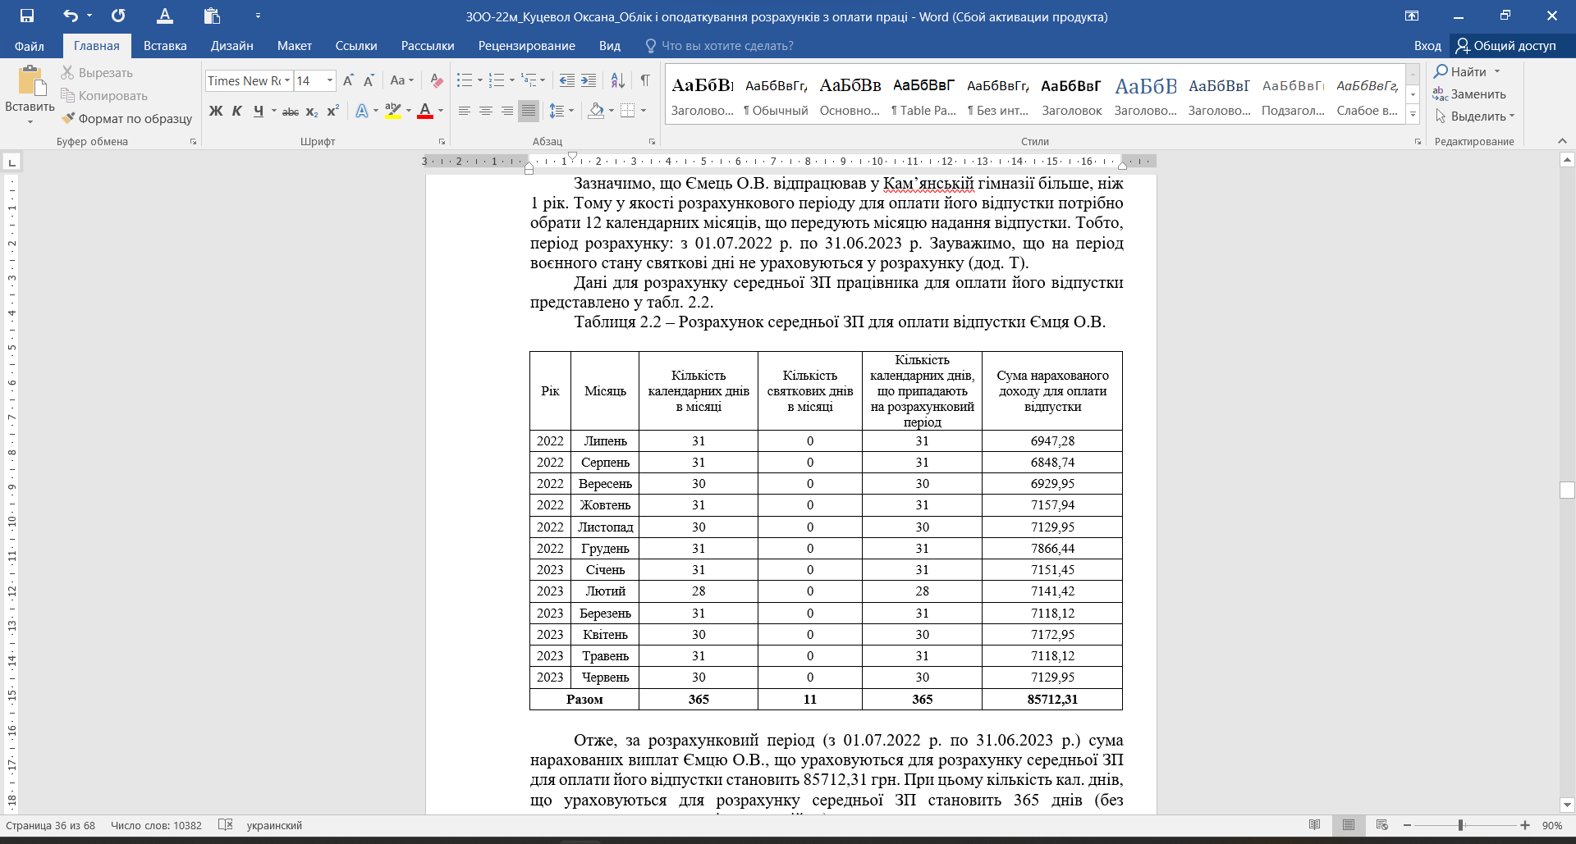

Отже, за розрахунковий період (з 01.07.2022 р. по 31.06.2023 р.) сума нарахованих виплат Ємцю О.В., що ураховуються для розрахунку середньої ЗП для оплати його відпустки становить 85712,31 грн. При цьому кількість кал. днів, що ураховуються для розрахунку середньої ЗП становить 365 днів (без урахування святкових днів на час війни).
Ураховуючи наведене середньоденна заробітна плата Ємця О.В. для оплати періоду його відпустки склала 234,83 грн (85712,31 грн / 365 днів = 234,83 грн). Обчислення суми відпускних, що належать до виплати сторожу Кам’янської гімназії Ємцю О.В. представлено в табл. 2.3.
Таблиця 2.3 – Розрахунок суми відпускних, що належать до виплати сторожу Кам’янської гімназії Ємцю О.В.
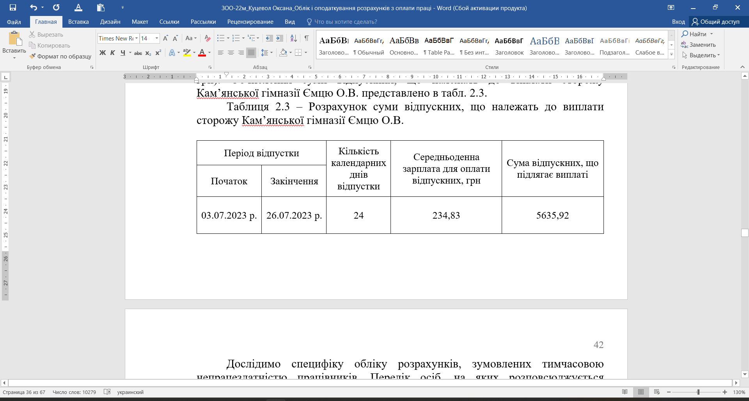
Дослідимо специфіку обліку розрахунків, зумовлених тимчасовою непрацездатністю працівників. Перелік осіб, на яких розповсюджується можливість страхування у зв’язку з їх непрацездатністю, визначено ЗУ №1105 [16] та зображено на рис. 2.11.
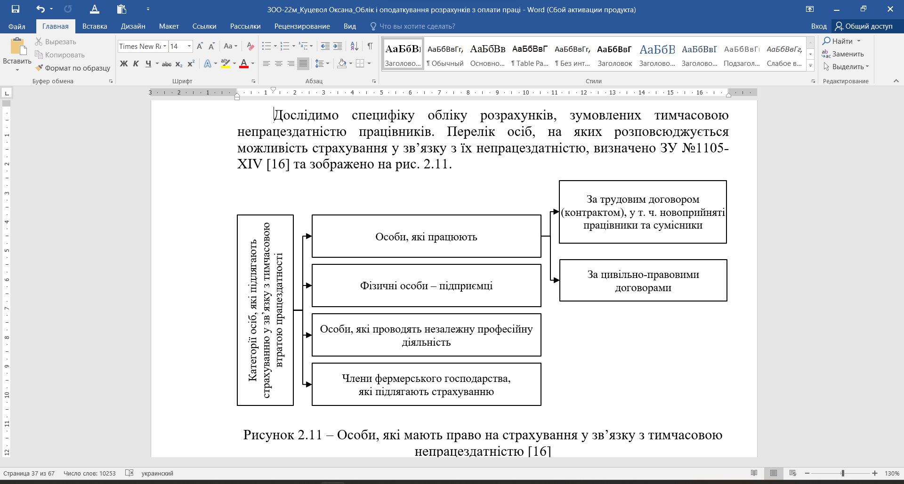

Рисунок 2.11 – Особи, які мають право на страхування у зв’язку з тимчасовою непрацездатністю [16]

Зауважимо, що на величину оплати періоду непрацездатності працівників впливає їх страховий стаж. Ці норми ґрунтовно окреслено нормами ст. 24 ЗУ №1105 [16] та унаочнено на рис. 2.12.
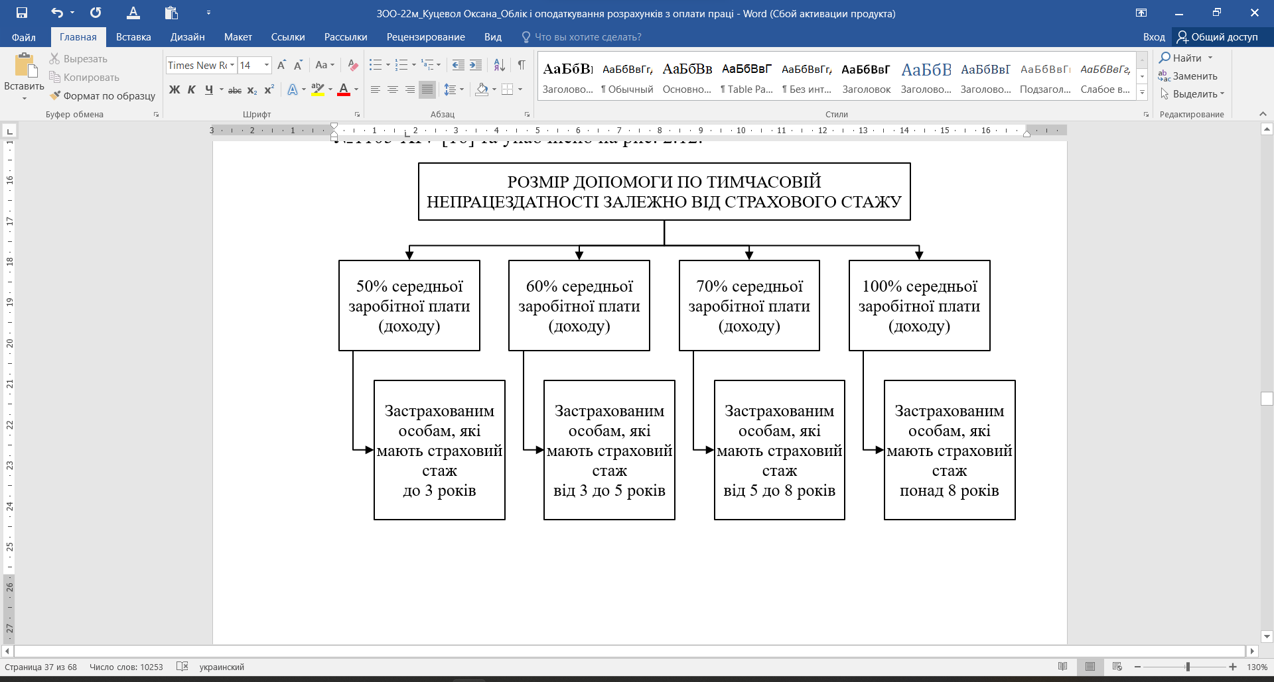
Рисунок 2.12 – Визначення допомоги по тимчасовій непрацездатністю з урахуванням страхового стажу працівників згідно ст. 24 ЗУ №1105 [16]
Виняток становлять категорії, що додатково виокремлені ст. 24 ЗУ №1105 [16] та зображені на рис. 2.13. Цим особам допомога по непрацездатності надається у 100% розмірі їхньої середньої ЗП без урахування страхового стажу.
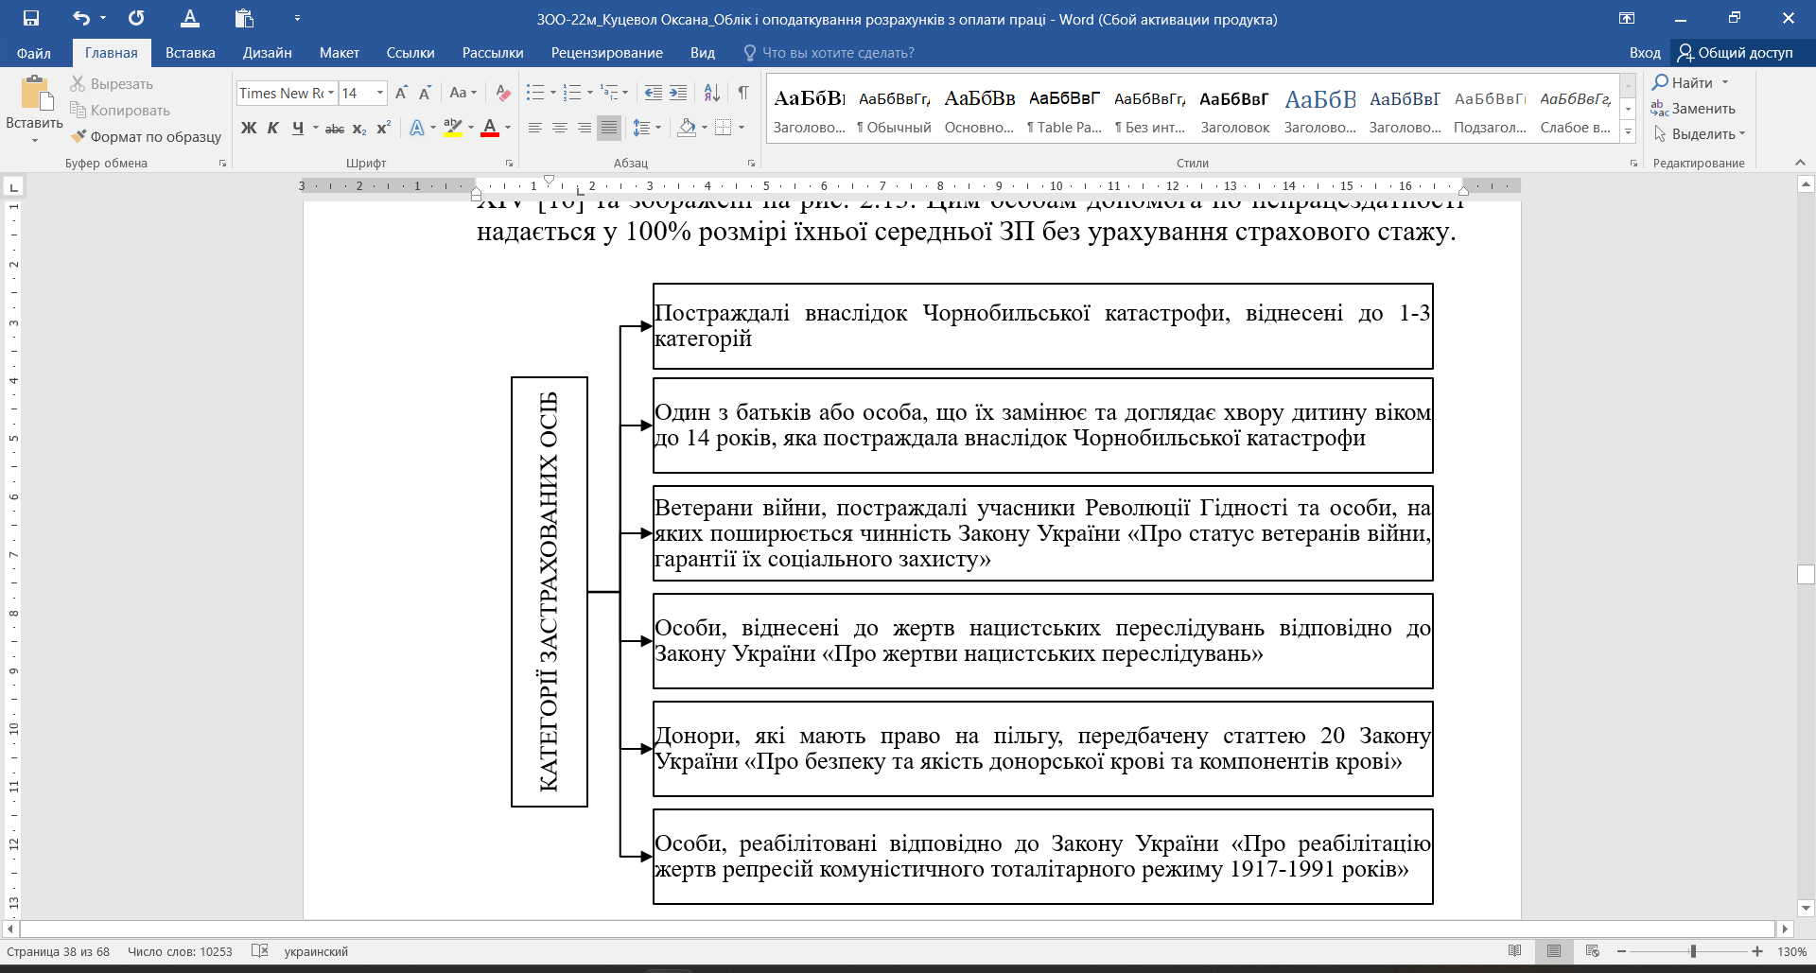
Рисунок 2.13 – Перелік осіб, яким передбачена допомога по непрацездатності у 100% розмірі їх середньої ЗП незважаючи на страховий стаж [16]

Нормами Порядку № 1266 [46] визначено специфіку обчислення середньої ЗП працівників для цілей оплати їх непрацездатності. У цьому сенсі вагомого значення набувають категорії, окреслені на рис. 2.14.
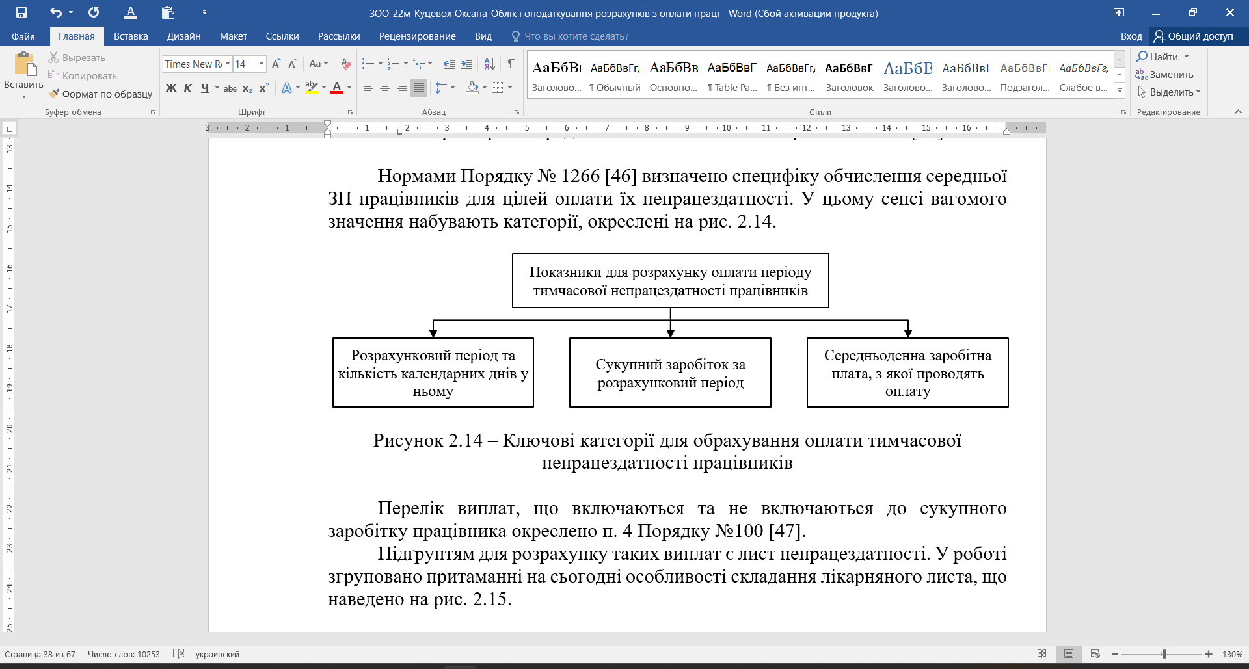
Рисунок 2.14 – Ключові категорії для обрахування оплати тимчасової непрацездатності працівників

Перелік виплат, що включаються та не включаються до сукупного заробітку працівника окреслено п. 4 Порядку №100 [47].
Підґрунтям для розрахунку таких виплат є лист непрацездатності. У роботі згруповано притаманні на сьогодні особливості складання лікарняного листа, що наведено на рис. 2.15.
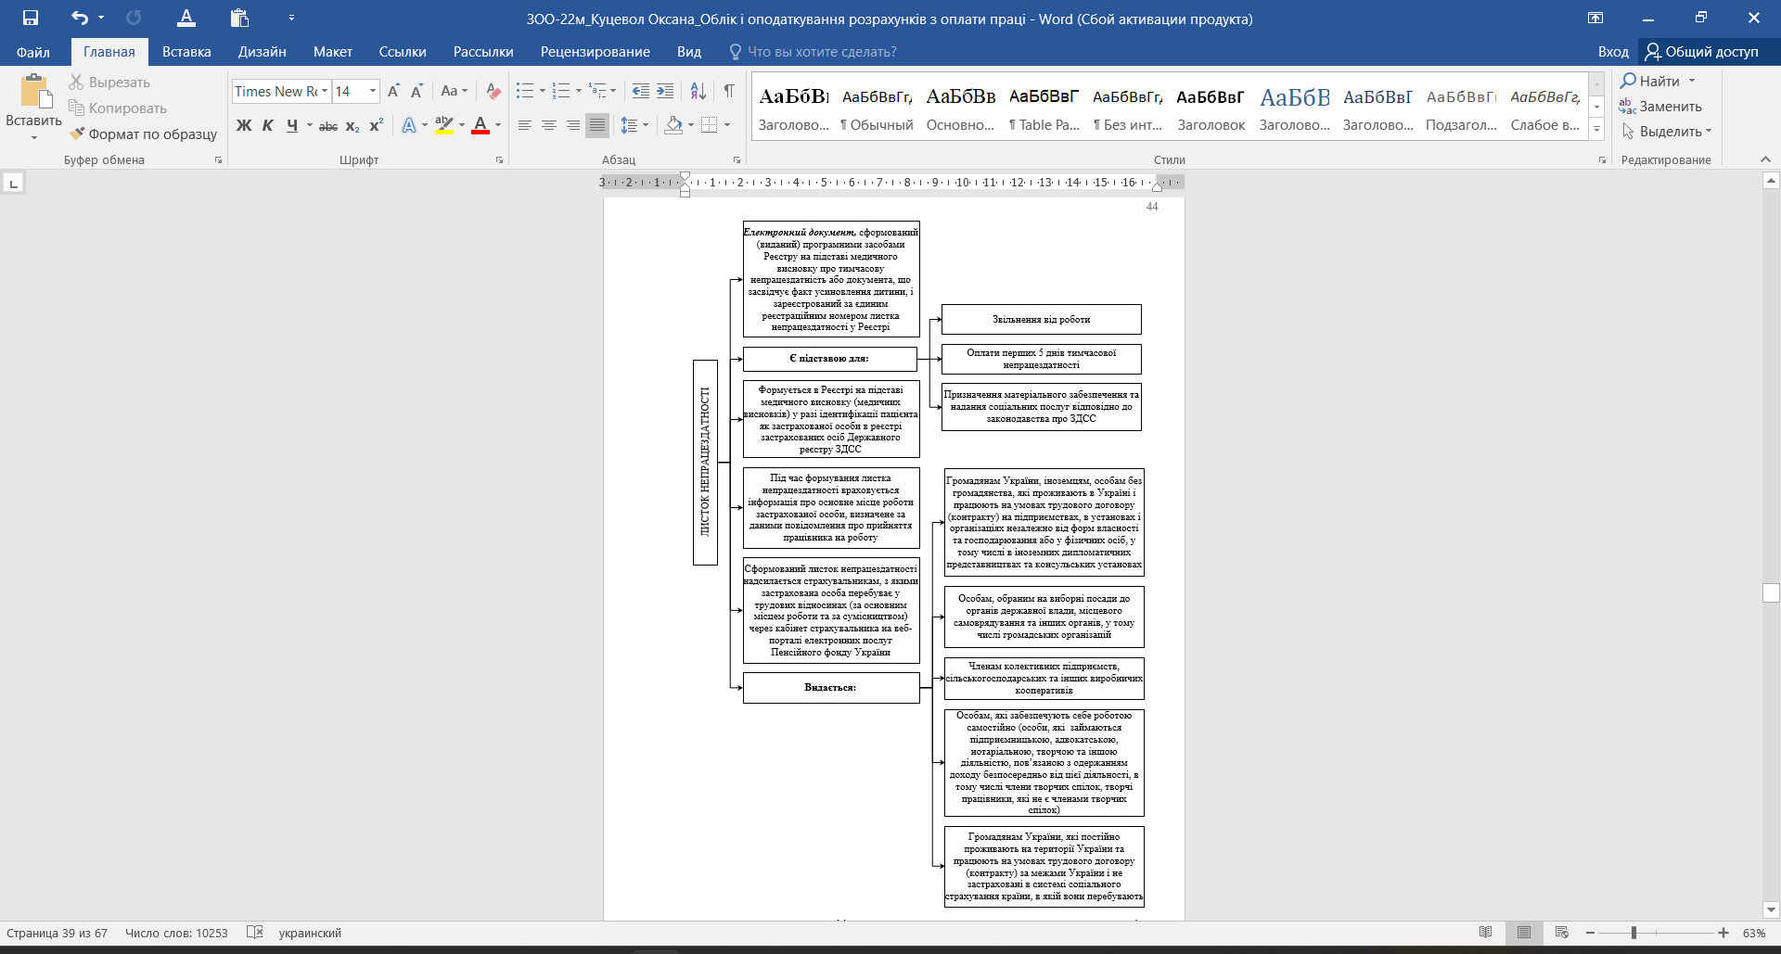
Рисунок 2.15 – Специфіка складання листка тимчасової непрацездатності
Освітлимо аспекти щодо розрахункового періоду, який приймається для обчислення середньої ЗП працівника. Його особливості представлено на рис. 2.16.
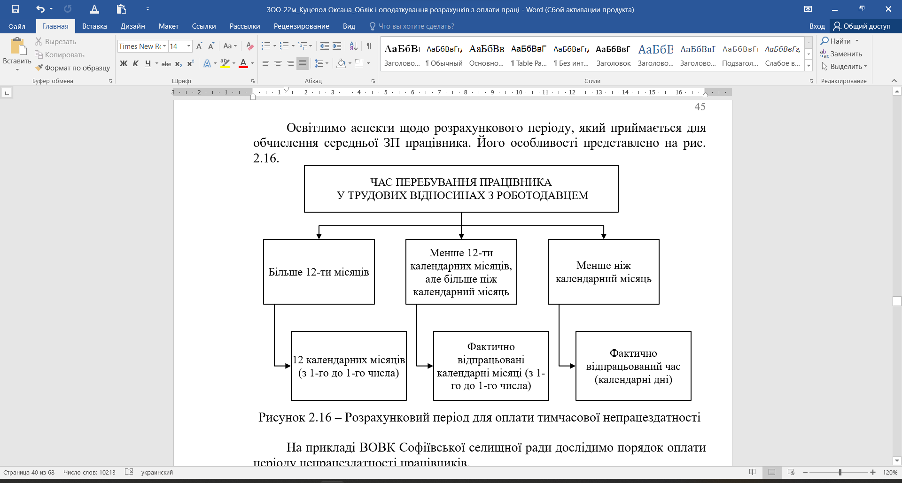
Рисунок 2.16 – Розрахунковий період для оплати тимчасової непрацездатності

На прикладі ВОВК Софіївської селищної ради дослідимо порядок оплати періоду непрацездатності працівників.
Підсобна робітниця Кам’янської гімназії Гончаровій Г.В. перебувала на лікарняному продовж періоду з 20.07.2023 р. по 24.07.2023 р. (додаток У). Робітниця працює у гімназії більше, ніж 12 кал. місяців. Загальні підстави для оплати її лікарняного узагальнено у табл. 2.4.
Таблиця 2.4 – Підстави для оплати періоду непрацездатності підсобної робітниці Кам’янської гімназії Гончарової Г.В.
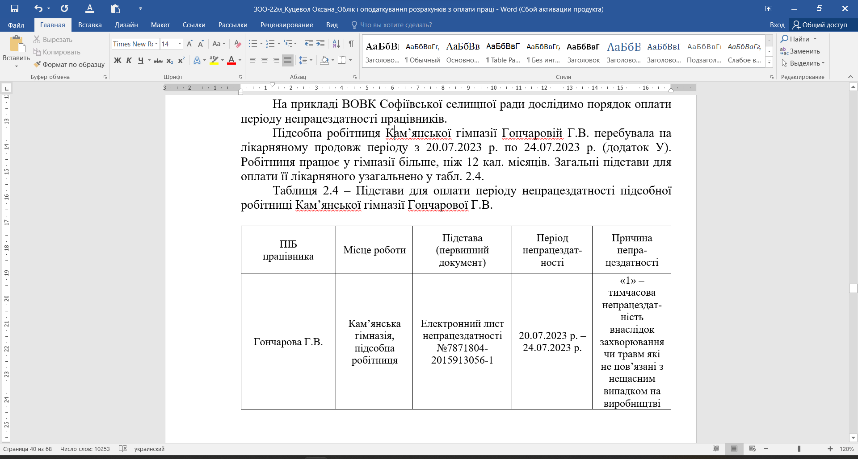
Інформацію щодо суми нарахованих виплат Гончаровій Г.В. за розрахунковий період та днів у ньому наведено у табл. 2.5 (додаток У).
Таблиця 2.5 – Довідка про розрахунковий період для оплати періоду непрацездатності Гончарової Г.В.
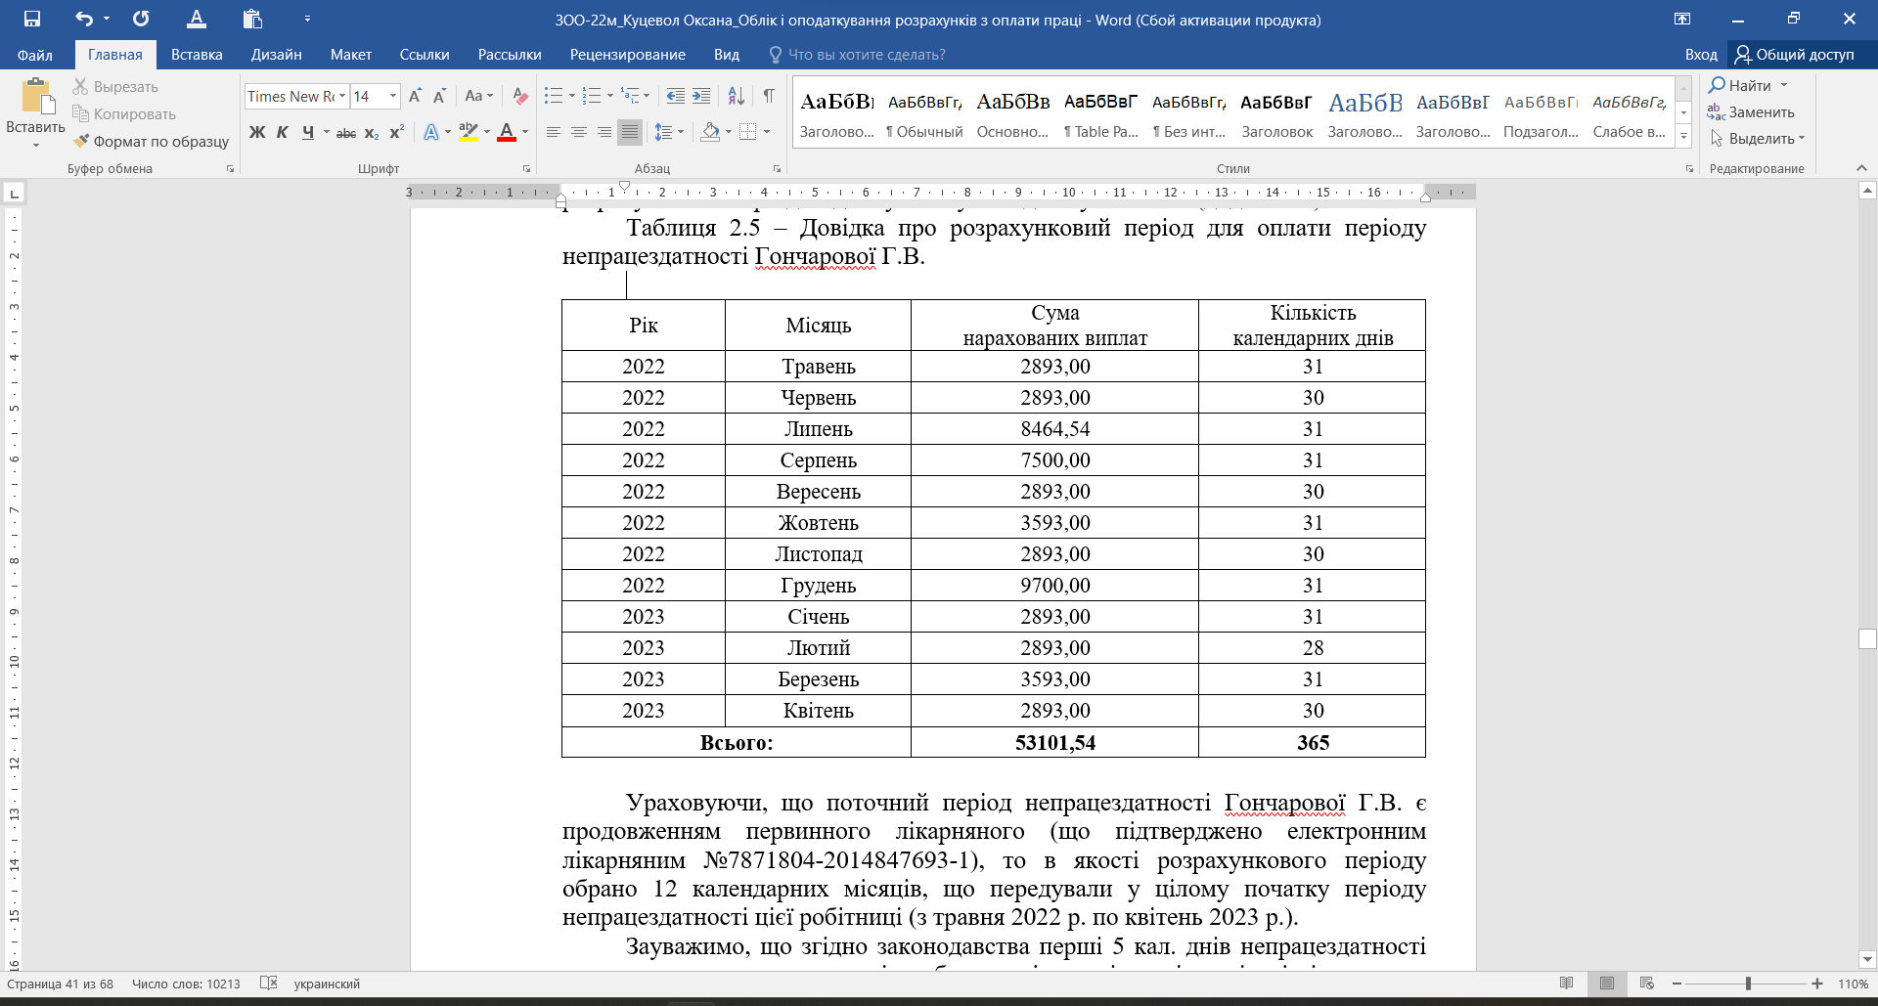

Ураховуючи, що поточний період непрацездатності Гончарової Г.В. є продовженням первинного лікарняного (що підтверджено електронним лікарняним №7871804-2014847693-1), то в якості розрахункового періоду обрано 12 календарних місяців, що передували у цілому початку періоду непрацездатності цієї робітниці (з травня 2022 р. по квітень 2023 р.).
Зауважимо, що згідно законодавства перші 5 кал. днів непрацездатності оплачуються за рахунок кошів роботодавців, а всі послідуючі дні лікарняного (тобто, починаючи з 6-го кал. дня) – за рахунок ПФУ. У бухгалтерському обліку це віддзеркалюється записами, наведеними у табл. 2.6. При цьому, якщо непрацездатність працівника є продовженням первинного лікарняного (як у прикладі з Гончаровою Г.В.), то всі дні хвороби в цьому разі сплачуються вже виключно за рахунок коштів ПФУ. Щодо розміру середньоденної ЗП, то для оплати лікарняного в такому разі він залишається незмінним.
Таблиця 2.6 – Кореспонденція рахунків щодо нарахування сум виплат у зв’язку з непрацездатністю працівників
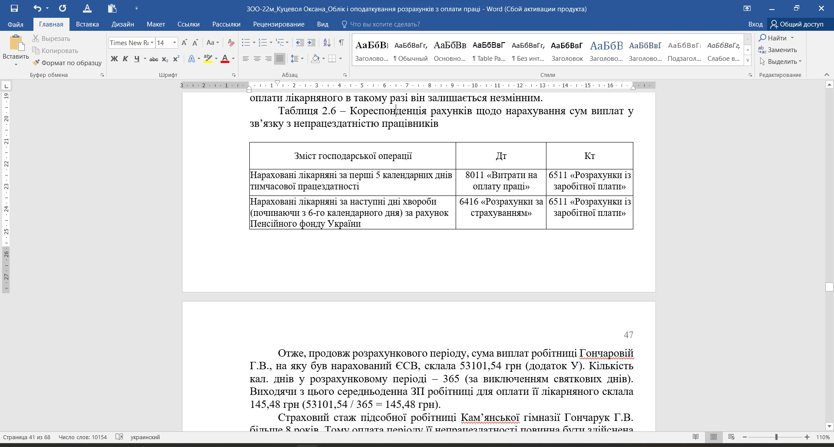

Отже, продовж розрахункового періоду, сума виплат робітниці Гончаровій Г.В., на яку був нарахований ЄСВ, склала 53101,54 грн (додаток У). Кількість кал. днів у розрахунковому періоді – 365 (за виключенням святкових днів). Виходячи з цього середньоденна ЗП робітниці для оплати її лікарняного склала 145,48 грн (53101,54 / 365 = 145,48 грн).
Страховий стаж підсобної робітниці Кам’янської гімназії Гончарук Г.В. більше 8 років. Тому оплата періоду її непрацездатності повинна бути здійснена у 100% розмірі (табл. 2.7).
Таблиця 2.7 – Оплата лікарняного Гончарук Г.В. з урахуванням її страхового стажу
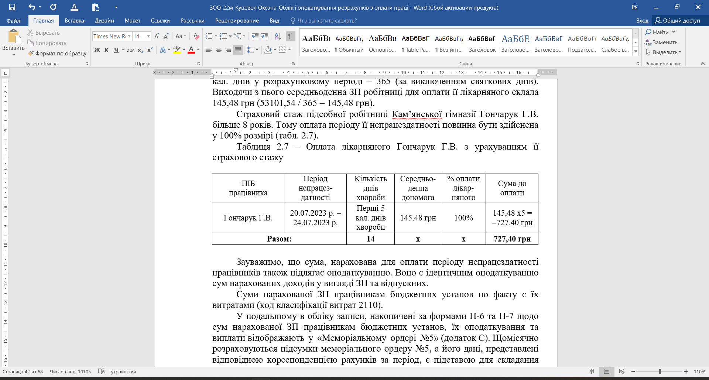
Зауважимо, що сума, нарахована для оплати періоду непрацездатності працівників також підлягає оподаткуванню. Воно є ідентичним оподаткуванню сум нарахованих доходів у вигляді ЗП та відпускних.
Суми нарахованої ЗП працівникам бюджетних установ по факту є їх витратами (код класифікації витрат 2110).
У подальшому в обліку записи, накопичені за формами П-6 та П-7 щодо сум нарахованої ЗП працівникам бюджетних установ, їх оподаткування та виплати відображають у «Меморіальному ордері №5» (додаток С). Щомісячно розраховуються підсумки меморіального ордеру №5, а його дані, представлені відповідною кореспонденцією рахунків за період, є підставою для складання книги «Журнал-головна». За даними цієї книги формується оборотна відомість по синтетичним рахункам бюджетних установ та складається фінансова звітність. До меморіального ордера №5 додаються всі документи, що підтверджують нарахування сум ЗП працівників продовж відповідного місяця.
Відбиття даних щодо зобов’язань підприємства за розрахунками з оплати праці у фінансовій звітності здійснюється у формі № 1, що представлено на рис. 2.17.
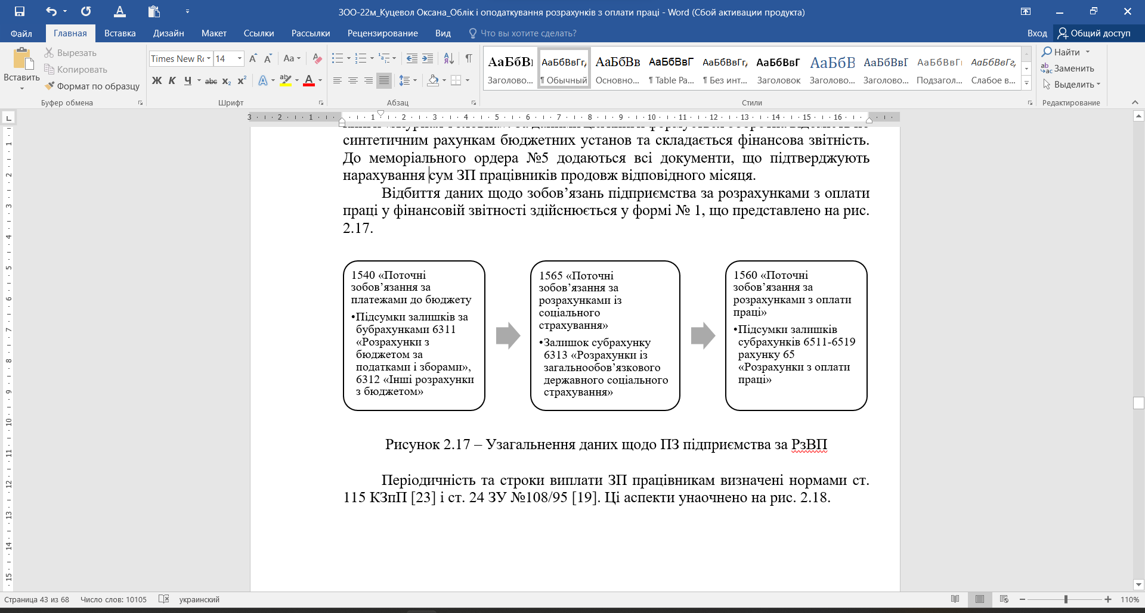
Рисунок 2.17 – Узагальнення даних щодо ПЗ підприємства за РзВП

Періодичність та строки виплати ЗП працівникам визначені нормами ст. 115 КЗпП [23] і ст. 24 ЗУ №108/95 [19]. Ці аспекти унаочнено на рис. 2.18.
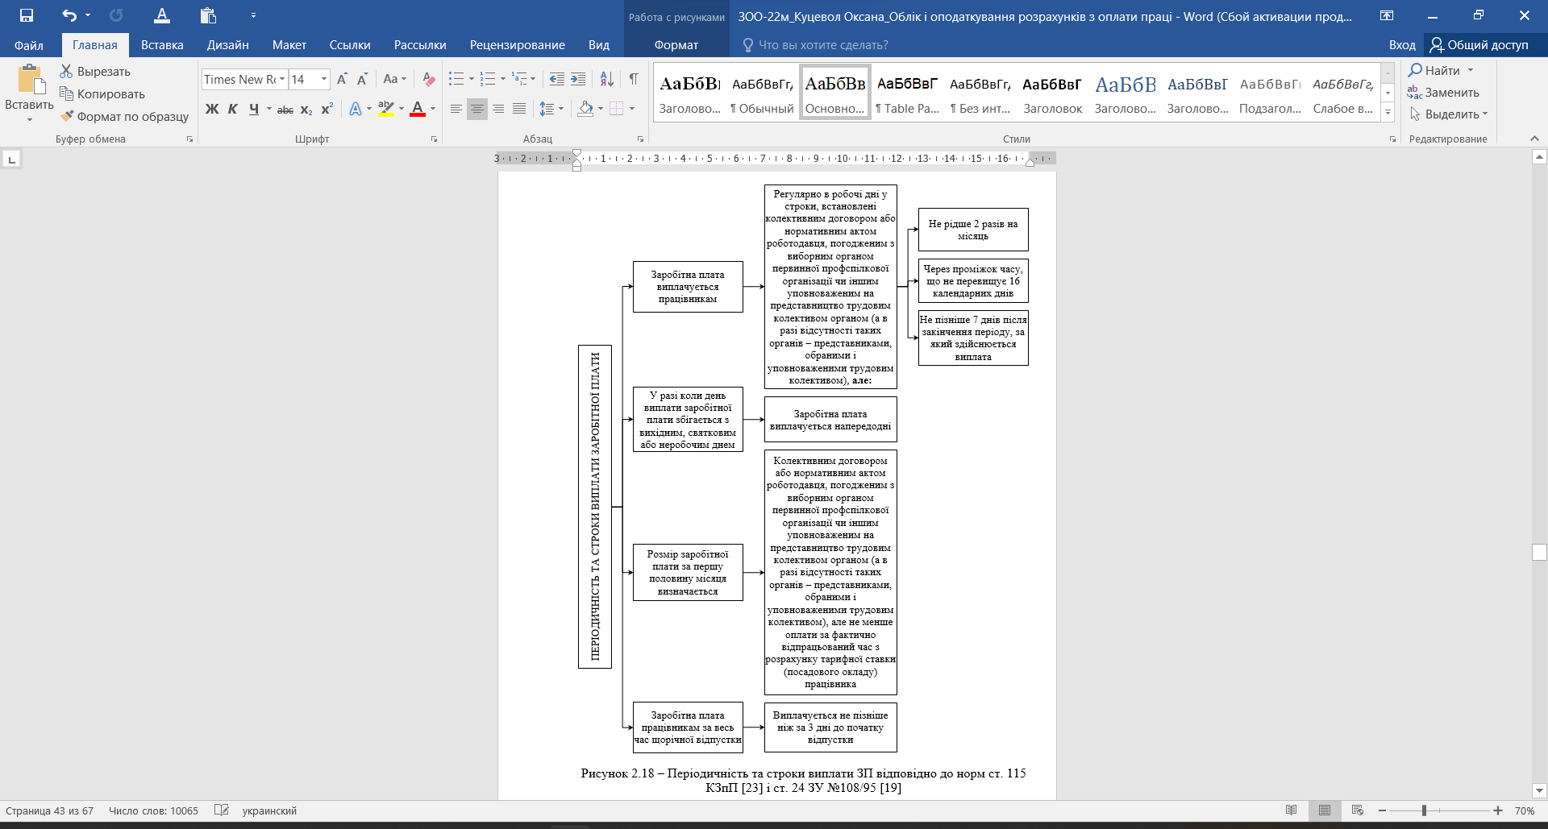
Рисунок 2.18 – Періодичність та строки виплати ЗП відповідно до норм ст. 115 КЗпП [23] і ст. 24 ЗУ №108/95 [19]

Наказом «Про облікову політику» (додаток Е) ВОВК Софіївської селищної ради встановлено строки виплати ЗП працівникам із дотримання вимог, окреслених на рис. 2.18.
Розвиток новітніх цифрових технологій (інформаційні системи, програмне забезпечення тощо), призводить до переосмислення підходів до облікового процесу в бюджетних установах.
Бухгалтерський облік ВОВК Софіївської селищної ради ведеться за використанням вітчизняної комп’ютерної програми IS-pro. Діджиталізація сприяє автоматизації робочих місць фахівців з обліку, що спрощує процеси збору, аналізу, збереження та обробки інформації для цілей обліку і оподаткування. Наведемо деякі приклади її практичного застосування з метою аргументації переваг застосування цієї програми.
Головне меню програми IS-pro та функції її підсистеми «Облік праці й заробітної плати» наведено на рис. 2.19.
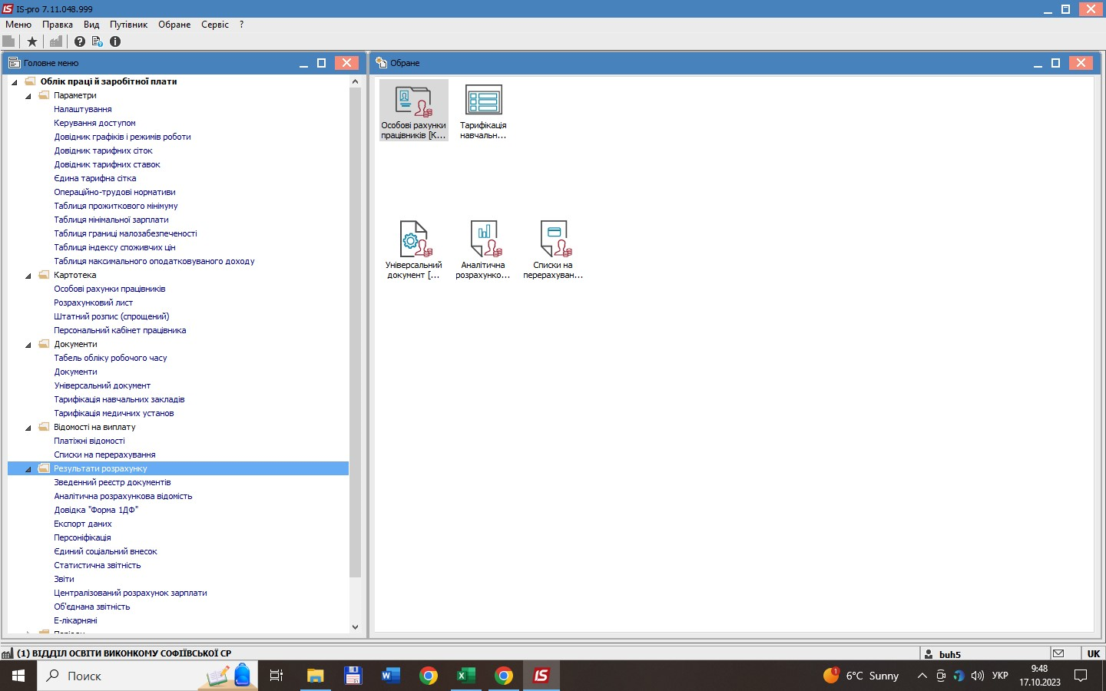
Рисунок 2.19 – Функції підсистеми програми IS-pro
«Облік праці й заробітної плати»

Підсистема програми IS-pro «Табель-календар» дозволяє в автоматизованому форматі вести облік кількості фактично відпрацьованого часу працівниками закладів освіти Софіївської селищної ради (рис. 2.20).
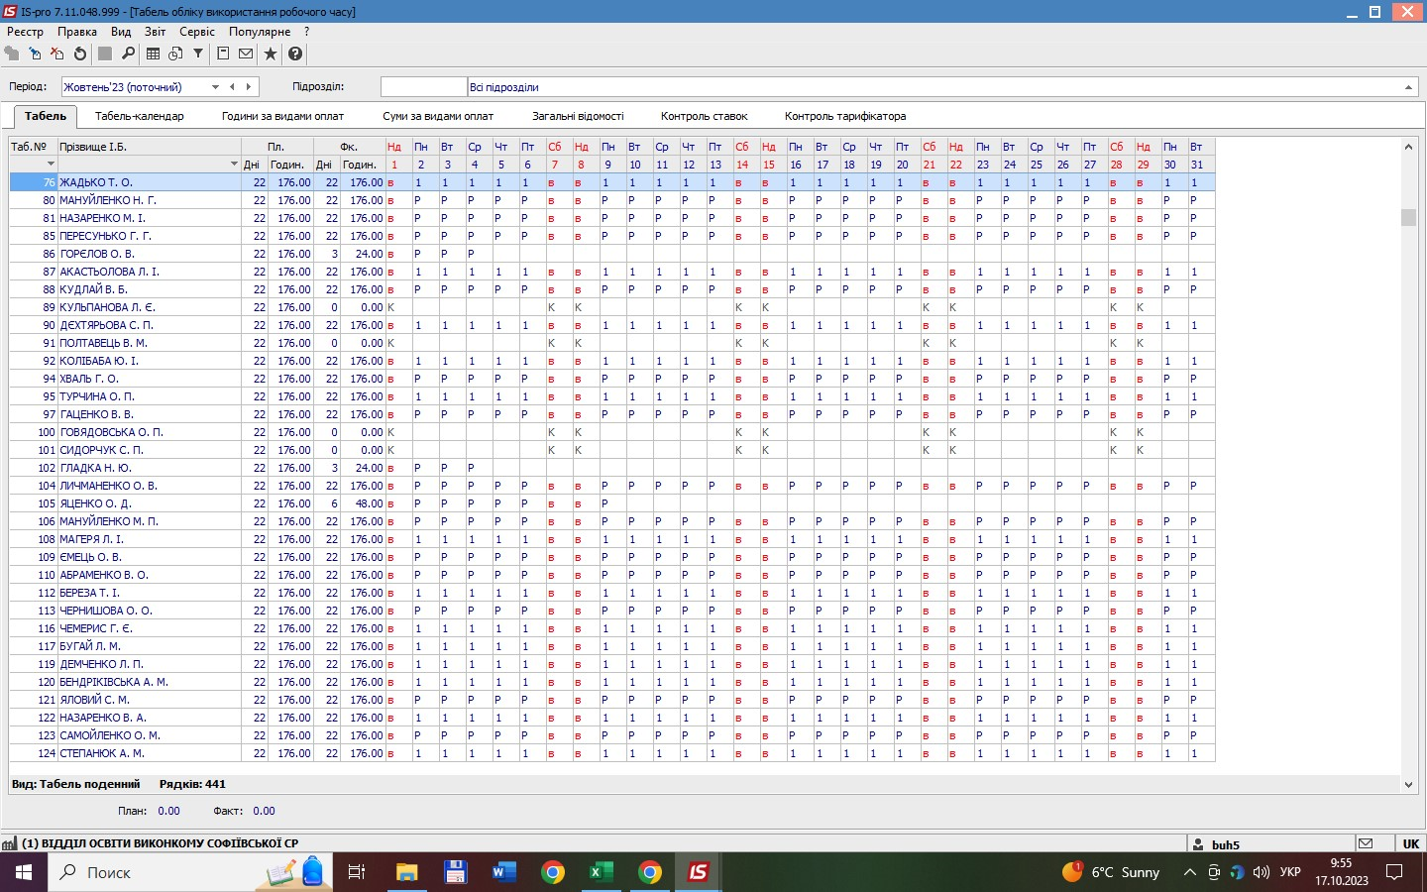
Рисунок 2.20 – Вікно підсистеми програми IS-pro «Табель-календар»
Підсистема програми IS-pro «Реєстр особових рахунків» дозволяє накопичувати інформацію за всіма працівниками закладів освіти Софіївської селищної ради, а саме: табельний та ідентифікаційний номер працівника, номер особової картки, підрозділ, займана посада, дата приймання на роботу (дата звільнення). Крім того, фіксується основне місце роботи або за сумісництвом, графік роботи працівника та його категорія. (рис. 2.21).
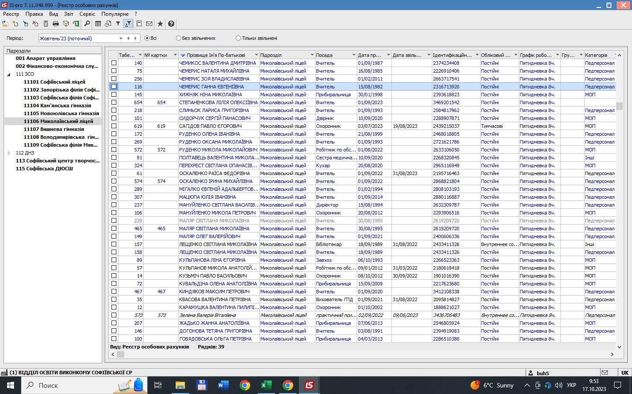
Рисунок 2.21 – Вікно підсистеми програми IS-pro «Реєстр особових рахунків»

Підсистема програми IS-pro «Тарифікація» призначена для розрахунку заробітної плати працівників з урахуванням їх кваліфікації, навантаження (з урахуванням норми 18 годин на тиждень, понаднормове, або менше норми), а також ставки.
Зазначимо, що сума ЗП працівників закладів освіти може збільшуватись за рахунок різного роду підвищень (наприклад, за звання, вислугу років, класне керівництво тощо). На її суму також впливає фактична кількість відпрацьованих годин на тиждень. При цьому ураховується градація: молодші, середні та старші класи і кількість учнів в класі. Адже це впливає на відсоток доплати за показниками «Престижність праці» та «За перевірку зошитів». Останній показник також варіює залежно від предмета, який викладається.
Вище окреслені аспекти значно спрощує працю бухгалтерів підсистема програми IS-pro «Тарифікація» (рис. 2.22).
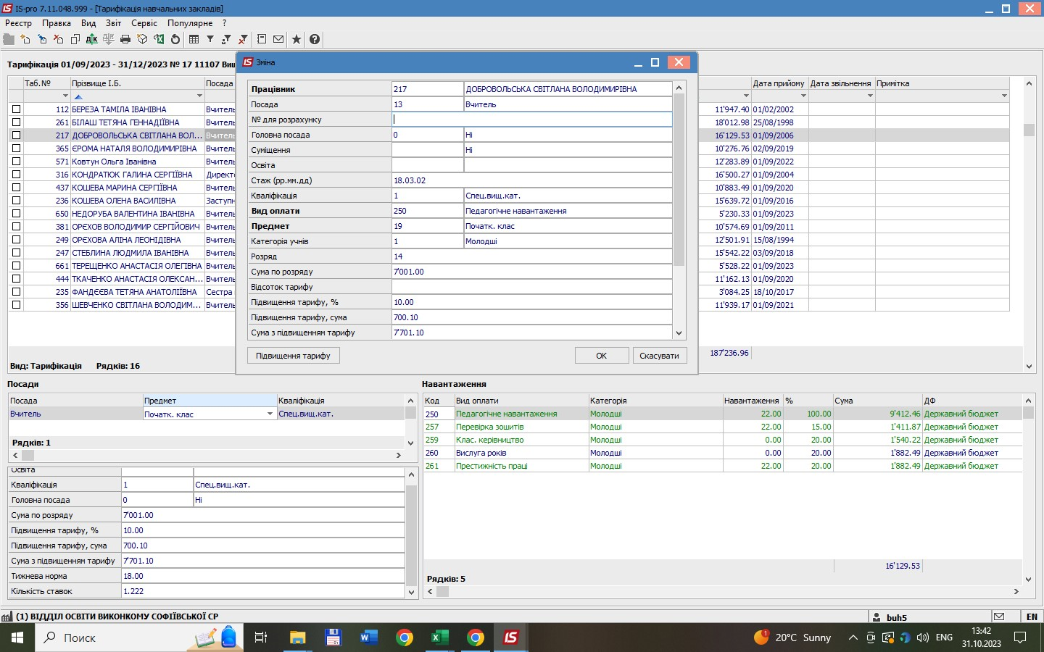
Рисунок 2.22 – Вікно підсистеми програми IS-pro «Тарифікація»

Для оплати праці працівників закладів освіти Софіївської селищної ради програма IS-pro містить також «Довідник виплат», що мають відповідне кодування. На рис. 2.23 наочно видно що на вид виплат за кодом 269 «Доплата до мінімальної заробітної плати» припадає велика питома вага.
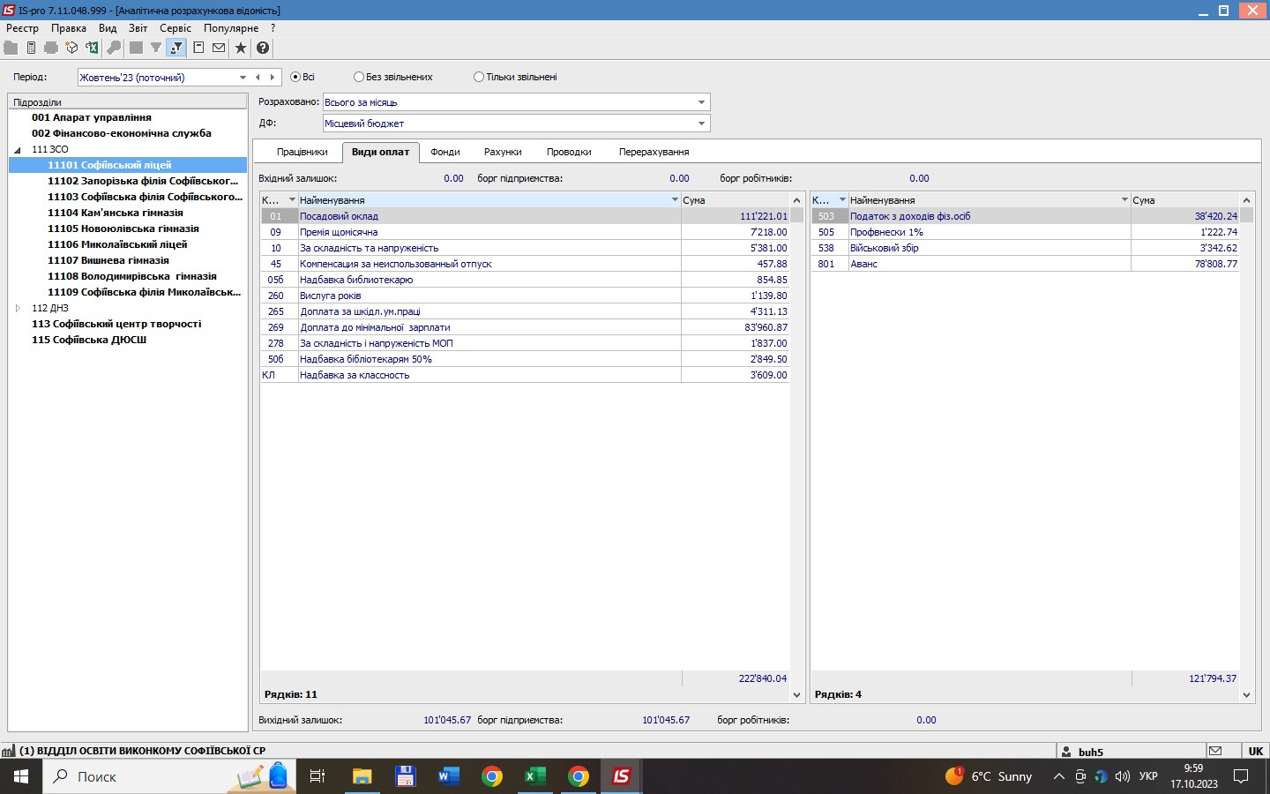
Рисунок 2.23 – Вікно підсистеми програми IS-pro
«Аналітична розрахункова відомість»
Ключова проблема в окресленому напрямку пов’язана з тим, що 1-й тарифний розряд встановлений за ЄТС для бюджетників у значно меншому розмірі (2893,00 грн), ніж мінімальна ЗП (6700,00 грн). Це створює диспропорцію між мінімальною ЗП, яка встановлена для забезпечення достатнього рівня життя працівників, і неприйнятним розміром оплати праці для працівників з 1 тарифним розрядом. Адже він ледве перевищує прожитковий мінімум для працездатного населення.
Крім того, безпосередньо на 1 тарифному розряді далі відбувається градація окладів для працівників бюджетних установ. Унаслідок цього наразі працівники-бюджетники, які за рівнем кваліфікації диференціюються з 1 по 13 розряди включно без урахування різного роду доплат та надбавок одержували б ЗП навіть нижчу, чим мінімально можливу (додаток Ц). Це призводить до нерівності в оплаті праці між працівниками з різними розрядами, що обумовлено їх різною кваліфікацією, чим порушується принцип справедливості.
Для вирішення цієї проблеми можуть бути розглянуті такі кроки:
- Перегляд системи тарифних розрядів за ЄТС для бюджетників.
Важливо переглянути структуру тарифних розрядів і встановити більш справедливі розміри оплати праці для кожного розряду. Це може включати підвищення оплати праці для 1-го розряду, щоб відповідати мінімальній ЗП. Це допоможе зменшити нерівність в оплаті праці та забезпечити більш справедливі умови для працівників з 1-м тарифним розрядом. Відповідно, за прогресивним зростанням розряди за іншими тарифами також пропорційне зростуть.
- Удосконалення механізмів контролю.
Важливо забезпечити ефективний контроль за виконанням встановлених розмірів оплати праці і недопущенням порушень. Для цього можуть бути введені механізми моніторингу та звітності, а також засоби для працівників, що надаватимуть можливість звертатися зі скаргами на ситуації, пов’язані з порушеннями умов оплати праці.
- Посилення прозорості.
Необхідно забезпечити прозорість установлення тарифних розрядів і механізмів оплати праці. Це означає, що працівники повинні мати доступ до інформації про критерії встановлення розрядів і розміри оплати. Також важливо забезпечити можливість для працівників звертатися із запитаннями та отримувати пояснення щодо їхньої ЗП.
Вирішення проблеми з недостатньою оплатою праці для 1-го тарифного розряду за ЄТС в Україні вимагає комплексного підходу, включаючи перегляд системи тарифних розрядів, контроль, прозорість та стимулювання роботодавців. Важливо, щоб державні органи, профспілки та роботодавці спільно працювали над цими питаннями задля створення справедливих умов праці для всіх працівників.
Додатково варто розглянути впровадження механізмів, що сприяють поступовому збільшенню розміру оплати праці для 1-го тарифного розряду працівників-бюджетників до мінімального рівня. Це може бути здійснено через поетапне їх зростання до мінімальної ЗП та встановлення чітких термінів для досягнення цілі.
3. Особливості оподаткування розрахунків з оплати праці у відділі освіти Виконавчого комітету Софіївської селищної ради

Розглянемо специфіку оподаткування нарахованих працівникам сум заробітної плати. Першочергово зупинимось на розгляді сум утримань, що здійснюються із сум нарахованих працівникам підприємства доходів. Вони обчислюються та сплачуються роботодавцями, але за рахунок коштів працівників (рис. 3.1).
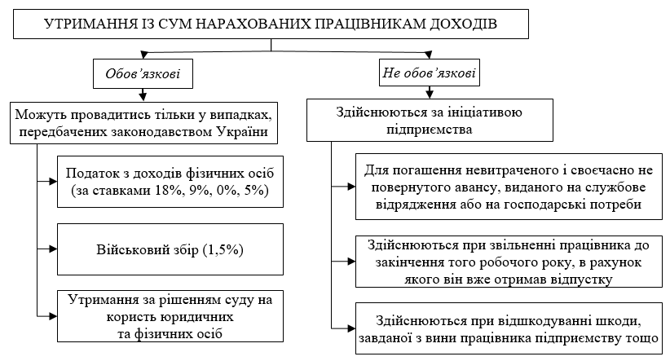
Рисунок 3.1 – Оподаткування доходів, нарахованих працівникам підприємств

Визначимо компоненти, які необхідні для повного розуміння змісту та процедури розрахунку та сплати ПДФО.
Розпочнемо з окреслення категорії платників ПДФО, що деталізовано ст. 162 ПКУ [42] та проілюстровані на рис. 3.2.
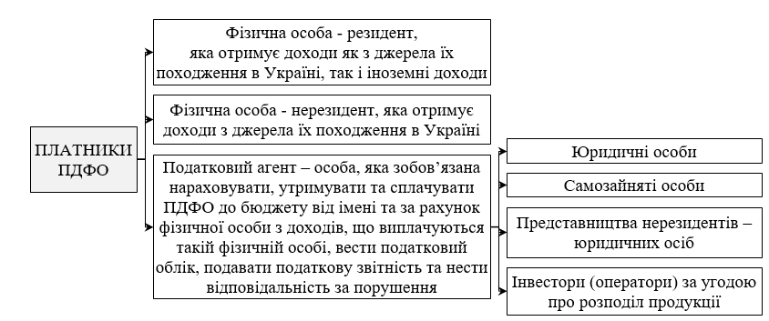
Рисунок 3.2 – Платники ПДФО [42]
Нормами ПКУ [42] визначено осіб, що не вважаються платниками ПДФО, а саме: «нерезидент, який отримує доходи з джерела їх походження в Україні і має дипломатичні привілеї та імунітет, встановлені чинним міжнародним договором України, щодо доходів, які він отримує безпосередньо від провадження дипломатичної чи прирівняної до неї таким міжнародним договором діяльності» [42].
Визначено об’єкт оподаткування ПДФО засадами ст. 163.1.1 та ст. 163.1.2 ПКУ [42]. Ці критерії представлено в систематизованому вигляді на рисунку 3.3.
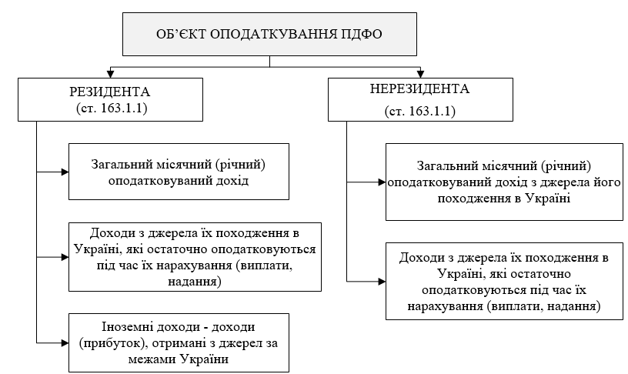
Рисунок 3.3 – Об’єкт оподаткування ПДФО [42]

Отже, простежується, що за нормами ПКУ [42] у якості основи для обчислення об’єкту оподаткування ПДФО може використовуватися як загальний місячний, так і річний оподатковуваний дохід. Детальніше ці аспекти можна проаналізувати, розглянувши положення ПКУ [42], що відображені на рис. 3.4.
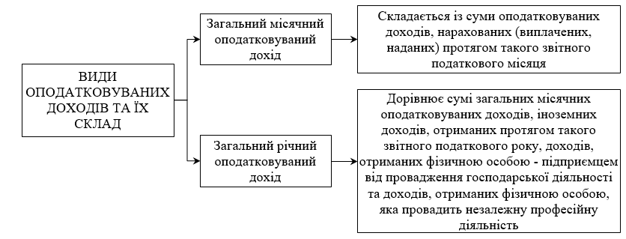
Рисунок 3.4 – Категорії доходів, що підлягають оподаткуванню ПДФО [42]
Отже, із представлених даних на рис. 3.4 важливим видається також висвітлення питання утворення місячного об’єкта оподаткування ПДФО. Ці аспекти систематизовано відповідно до вимог ст. 164.2 ПКУ [42] і представлено на рис. 3.5.
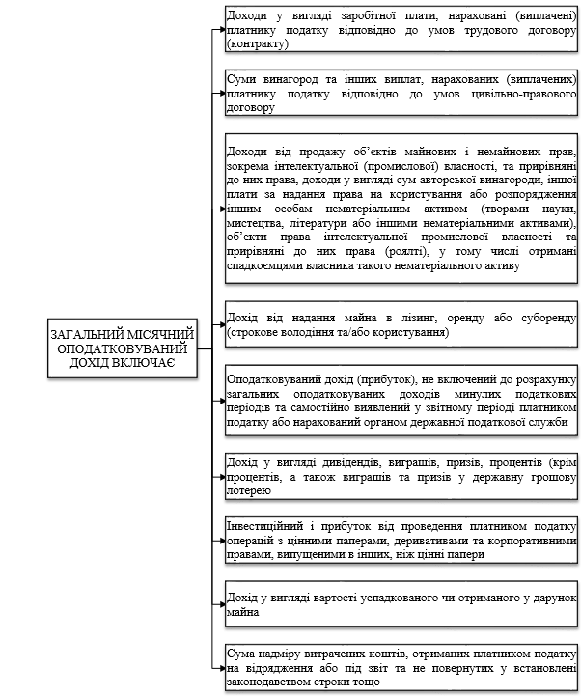
Рисунок 3.5 – Структура загального щомісячного доходу за ст. 164.2 ПКУ [42], що підлягає оподаткуванню ПДФО
Також важливо враховувати об’єкт оподаткування ПДФО при тлумаченні сутності елементу «база оподаткування ПДФО», яка описана ст. 164.1 ПКУ [42] та наведена на рис. 3.6.
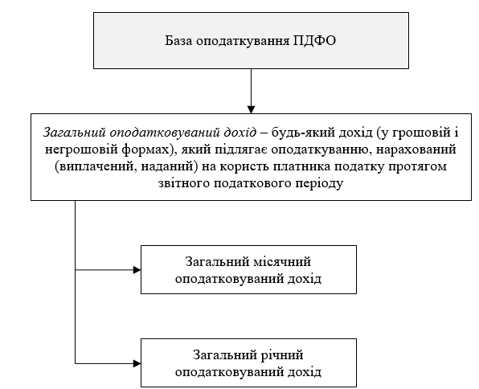
Рисунок 3.6 – База оподаткування ПДФО [42]

Варто зауважити, що згідно ст. 164.3 ПКУ: «при визначенні бази оподаткування враховуються всі доходи платника податку, отримані ним як у грошовій, так і негрошовій формах» [42].
Своєрідність оподаткування ПДФО доходів, які отримані у формі не грошових вигід, ураховуючи вимоги ст. 164.5 ПКУ [42] наведено на рис. 3.7.
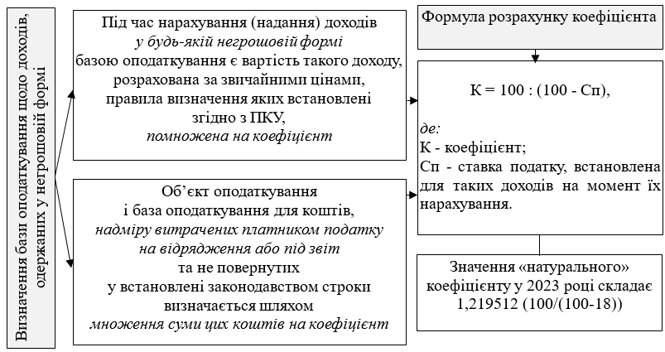
Рисунок 3.7 – Оподаткування ПДФО доходів у формі не грошових вигід
Загалом доходи, що оподатковуються ПДФО, можна класифікувати на групи, проілюстровані на рис. 3.8.
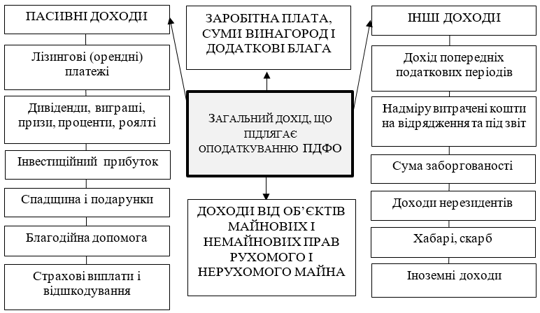
Рисунок 3.8 – Групування доходів при оподаткуванні ПДФО

Далі визначимо компонент ПДФО «ставка податку», що унормовано ст. 167 ПКУ [42] та унаочнено на рис. 3.9. Більш детально специфіку їх застосування наведено в додатку Ф.
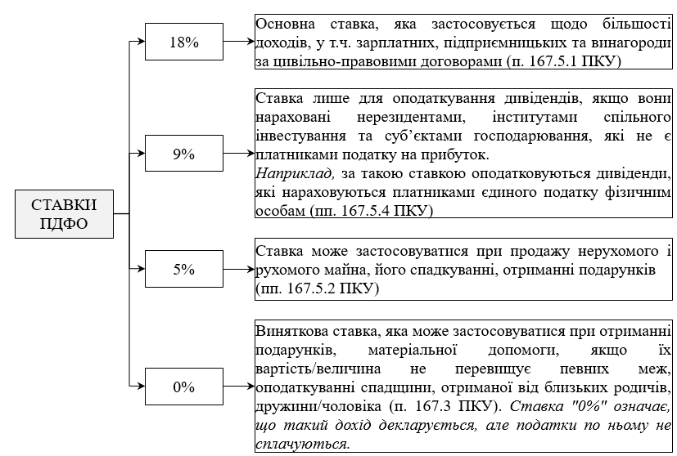
Рисунок 3.9 – Ставки оподаткування ПДФО
Відзначимо, що засади ст. 165 ПКУ [42] установлюють перелік доходів, які абсолютно не обкладаються ПДФО. Тобто, вони навіть не декларуються, що відрізняється від оподаткування ПДФО за ставкою 0%.
Відмітимо, що абсолютного звільнення від оподаткування ПДФО в Україні не існує. Визначено лише випадки певного послаблення під час оподаткування ПДФО для деяких категорій громадян. Це припустимо через використання ПСП, на величину якої у регламентованих ПКУ [42] випадках дозволено зменшувати розмір оподатковуваних доходів платників ПДФО. Зміст ПСП, її різновиди та випадки застосування продемонстровано на рис. 3.10.
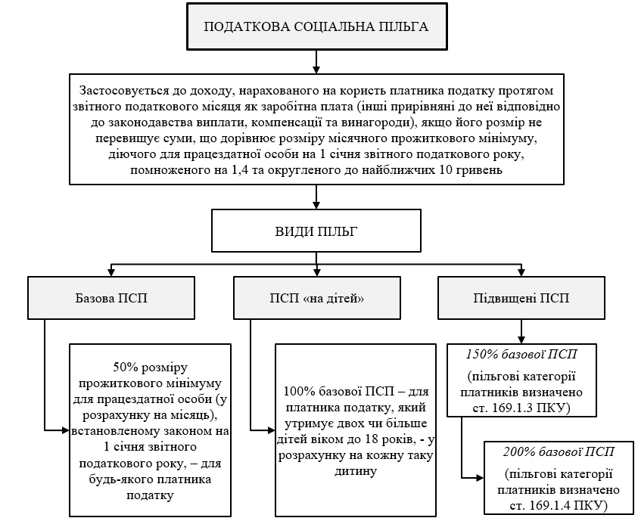
Рисунок 3.10 – Сутність та види ПСП [42]

Докладніше в додатку Х наведено опис категорій осіб, для яких вимогами ПКУ [42] передбачено застосування ПСП.
Підкреслимо, що можливість скористатися ПСП передбачена лише для тих працівників, доходи яких не перевищують ГРД. Його величина встановлюється законодавчо, а розрахунок базується на сумі прожитковим мінімуму, встановленому ЗУ [15; 20] для працездатних осіб.
Специфіку застосування ПСП в Україні продовж 2023 року детально окреслено у табл. 3.1.
Таблиця 3.1 – Групи пільгових категорій та суми ПСП на 2023 р.
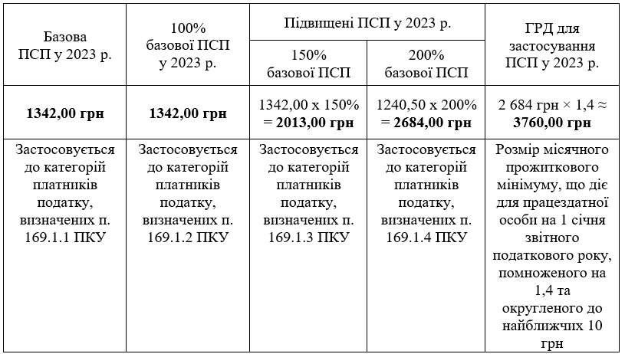

За результатами проведеного дослідження підсумуємо, що суми нарахованої ЗП працівникам підприємств неодмінно оподатковуються:
1) У розрізі утримань із ЗП:
– ПДФО – за ставкою 18% (але зі зменшенням на суму ПСП при її наявності і підтвердженні відповідними документами);
– військовим збором – за ставкою 1,5%.
2) У розрізі нарахувань на ЗП:
– ЄСВ – за ставкою 22%, а на ЗП працівників-інвалідів – 8,41%.
Сплачується ЄСВ виключно за кошти податкових агентів (табл. 3.2).
Таблиця 3.2 – Оподаткування сум нарахованих працівникам підприємств доходів у 2023 році
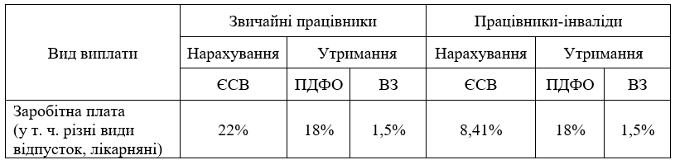

Попередньо у роботі (табл. 2.1) було розглянуто специфіку нарахування ЗП працівникам Вишневої гімназії Софіївської селищної ради (додаток П). Аспекти щодо її оподаткування наведено у табл. 3.3 (додаток Л).

Таблиця 3.3 – Оподаткування сум нарахованої ЗП працівників Вишневої гімназії Софіївської селищної ради у 2023 р.
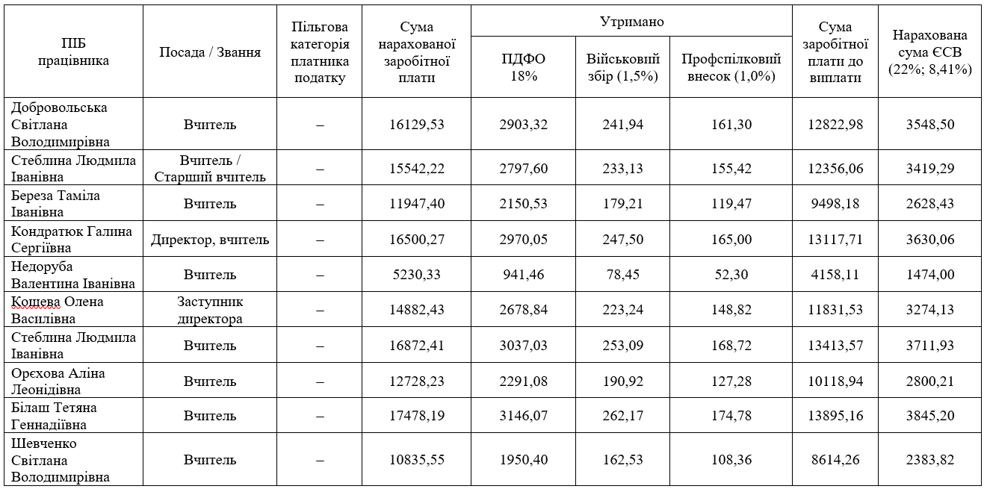

Порядок відображення на рахунках бухгалтерського обліку операцій щодо нарахування ЗП працівникам бюджетних установ та її оподаткування на прикладі ВОВК Софіївської селищної ради (дод. С) наведено у табл. 3.4.
Таблиця 3.4 – Журнал господарських операцій щодо обліку розрахунків із заробітної плати та її оподаткування ВОВК Софіївської селищної ради
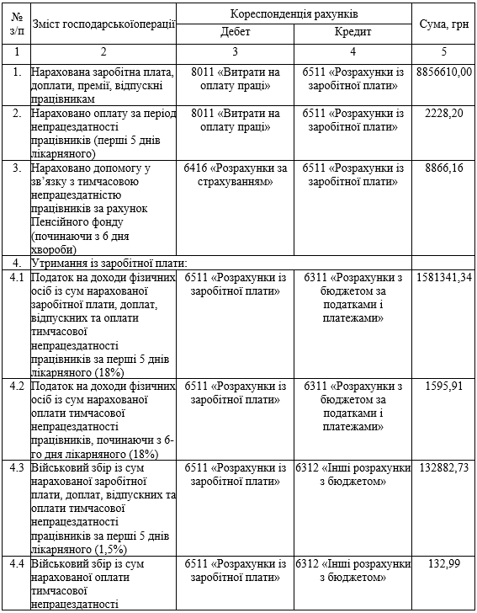
Продовження таблиці 3.4
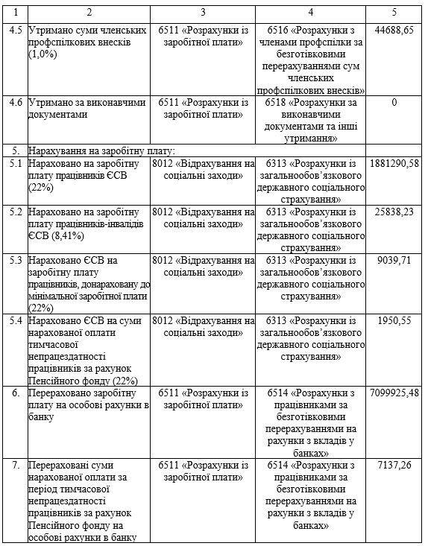

Зазначимо, що податкові агенти повинні складати податкову звітність за формою, визначеною Порядком №4 [44]. Ключові моменти щодо її складання окреслено на рис. 3.11, а приклад її складання ВОВК Софіївської селищної ради наведено у додатку Ш.
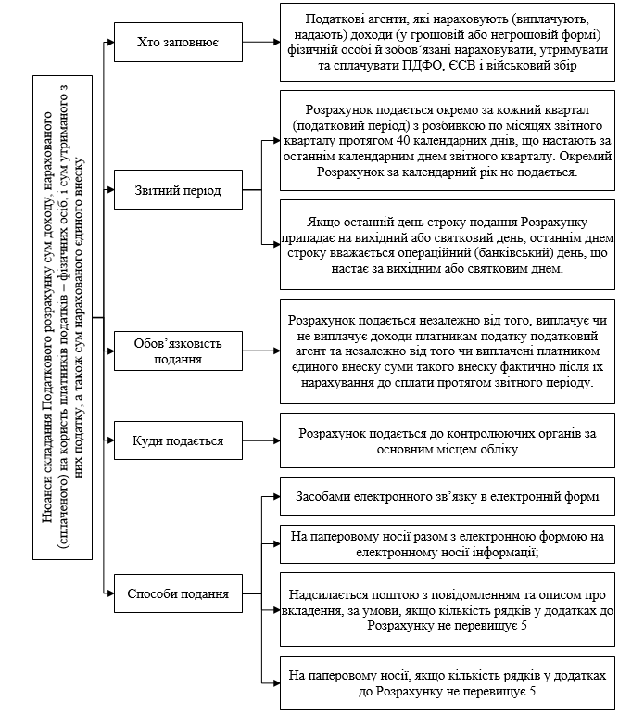
Рисунок 3.11 – Ключові вимоги до складання Податкового розрахунку [44]

Варто зазначити, що в результаті змін, що відбулись у грудні 2020 року відносно вимог Порядку №4 [44] існуючі до цього податкові форми звітності 1 ДФ (квартальна) та Д4 (щомісячна) втратили чинність. Натомість, СПД із 1 кварталу 2021 р. звітують за новою «об’єднаною» формою. Тобто, вона поєднує існуючі раніше податкові форми звітності щодо ПДФО, ВЗ та ЄСВ. Терміном подання «об’єднаної» форми визначено квартал із розбивкою його на місяці. Основні моменти щодо складання цієї форми окреслено на рис. 3.12.
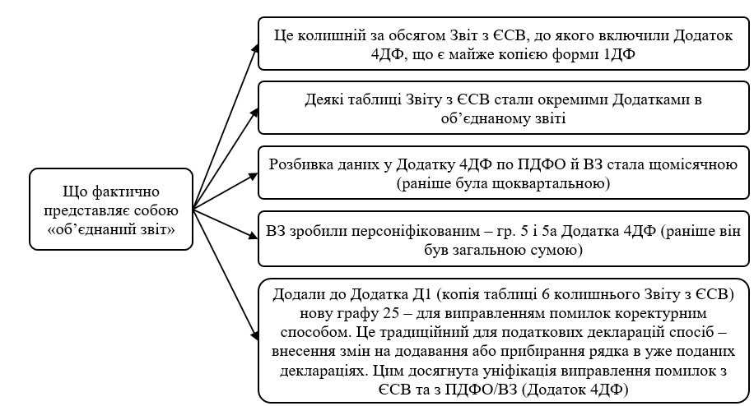
Рисунок 3.12 – Інформація, що відображається в «об’єднаному» податковому звіті згідно Порядку №4 [44]

Попередньо зазначалось, що бухгалтерський облік ВОВК Софіївської селищної ради ведеться за використанням вітчизняної комп’ютерної програми IS-pro. Зауважимо, що зручність використання цієї програми також полягає в тому, що вона дозволяє групувати суми нарахованої заробітної плати працівникам за певними структурними підрозділами, а також за видами утримань з неї та нарахування на неї ЄСВ (рис. 3.13) із систематизацією цієї інформації на рахунках бухгалтерського обліку (рис. 3.14).
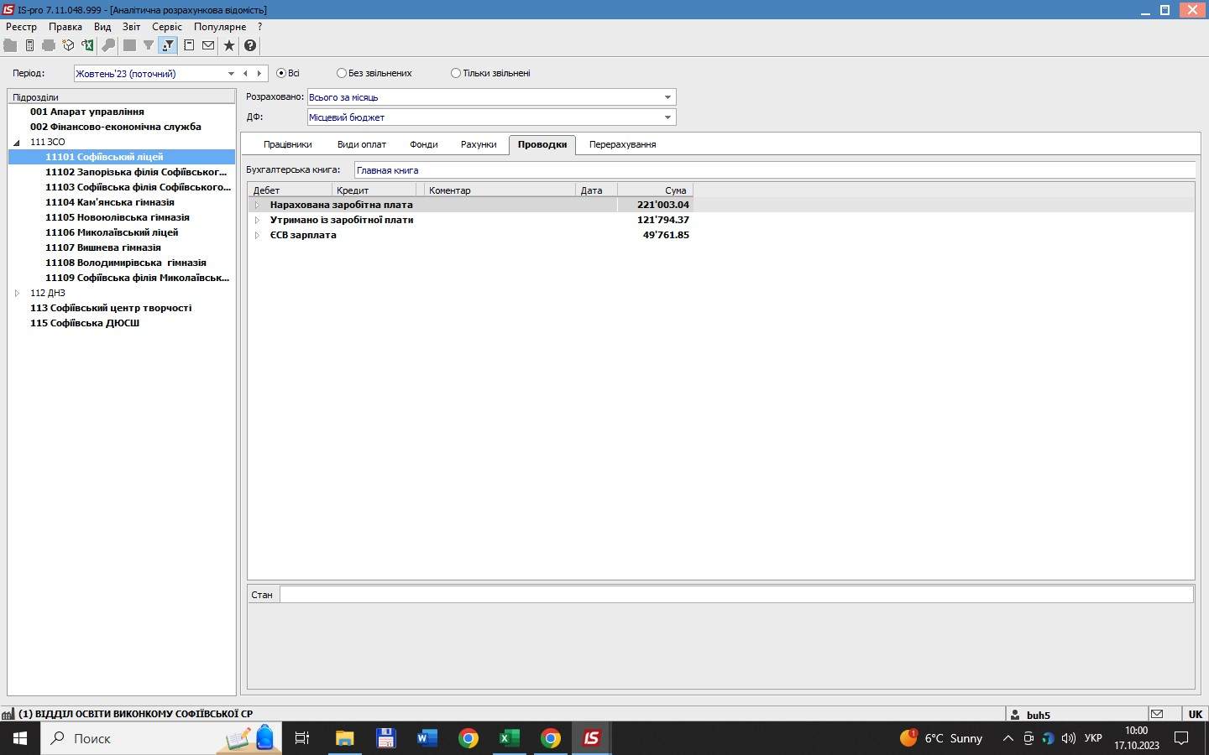
Рисунок 3.13 – Функції підсистеми програми IS-pro щодо оподаткування ЗП
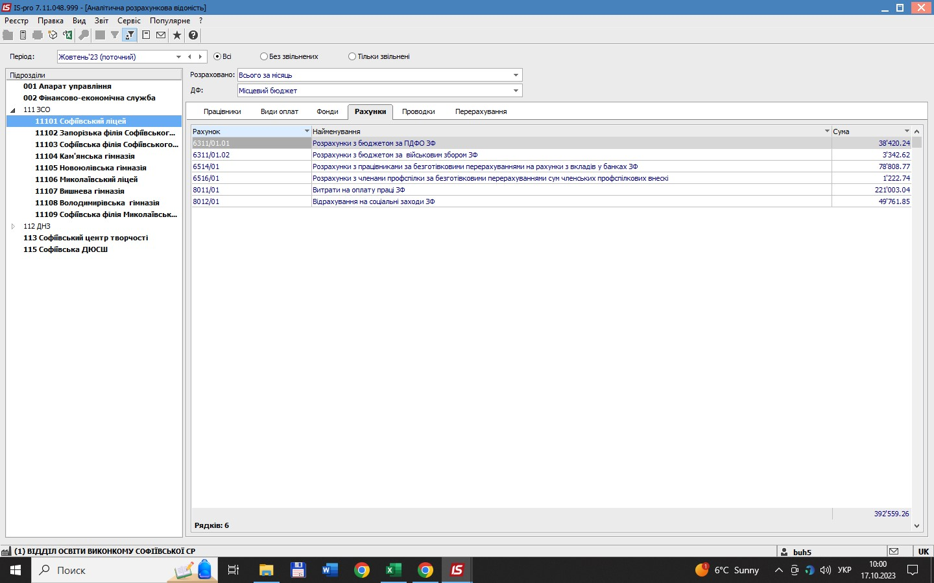
Рисунок 3.14 – Функції підсистеми програми IS-pro щодо відображення інформації відносно групування на рахунках обліку сум нарахованих та утриманих податків із ЗП працівників

Однією з переваг застосування програми IS-pro можна також зазначити, що вона дозволяє автоматично створити форму вище розглянуто Податкового розрахунку, що суттєво полегшує працю бухгалтерів (рис. 3.15).
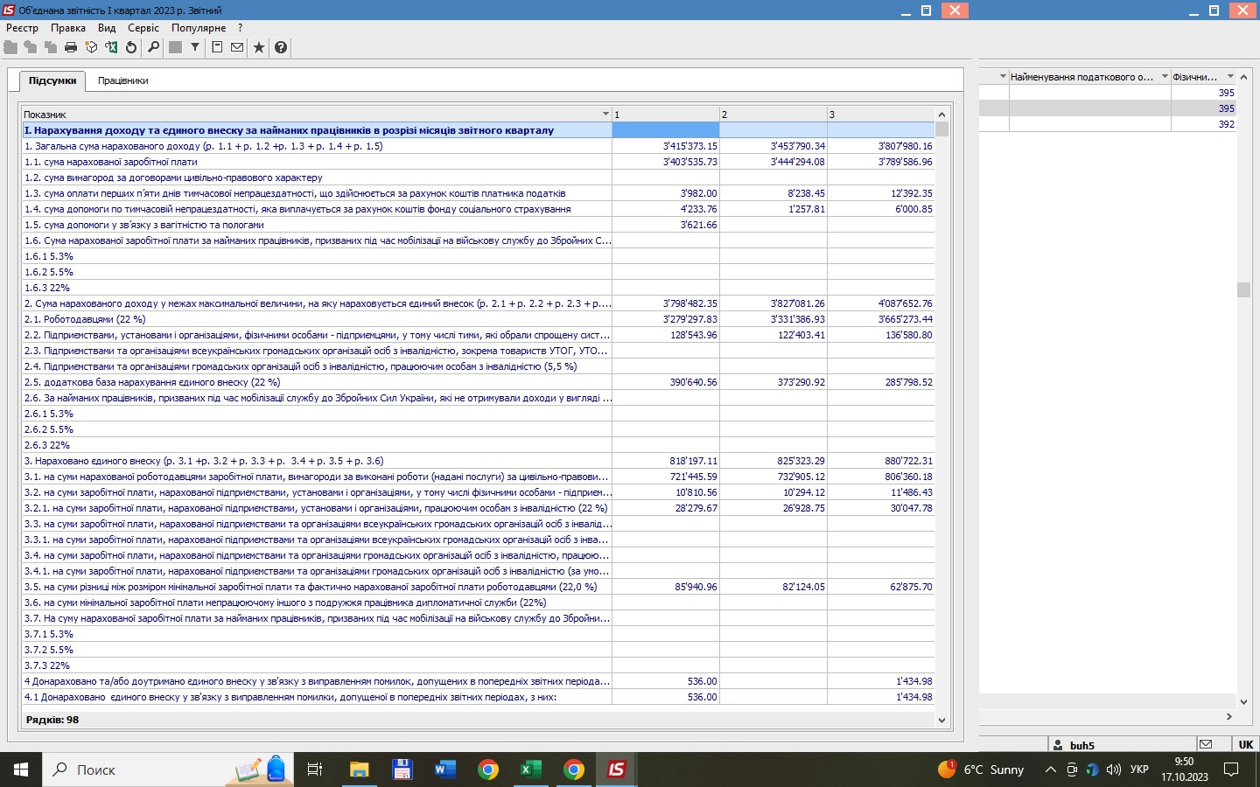
Рисунок 3.15 – Функції підсистеми програми IS-pro щодо автоматичного формування форми Податкового розрахунку
У сучасний період основними викликами для держави є створення стійкого економічного фундаменту для інтеграції України в світовий економічний простір. Крім того, важливо гарантувати збалансований та сталий розвиток всіх сфер життя суспільства, з урахуванням інтересів різних соціальних груп, що стає викликом у зв’язку з введенням воєнного стану. Важливе значення у цьому контексті покладається на податкову систему. Це пов’язано з тим, що її функції не обмежуються лише забезпеченням держави фінансовими ресурсами, а й спрямовані на вирішенню нагальних економічних потреб.
Спочатку погіршення економічної ситуації в Україні було викликане поширенням COVID-19. Суттєво загострило ситуацію розгортання широкомасштабної війни через наступ росії. Унаслідок цих подій превалююча частка суб’єктів господарювання в різних регіонах держави потрапила у скрутний стан.
Унаслідок цього багато українців або взагалі втратили роботу, або зазнали втрат у своєму звичному рівні доходу. Ускладнює це все ще й стрімка інфляція. Отже, завданням уряду стає не лише відновлення економіки країни, але й надання підтримки громадянам як на соціальному, так і на економічному рівні.
У нинішніх умовах податкове навантаження на оподаткування доходів працівників стало значно відчутним як для працівників, так і для роботодавців. Переважаюче зменшення ЗП працівників з урахуванням інфляції значно погіршує рівень життя, при цьому доходи українців оподатковуються й далі без абияких полегшень.
Своєю чергою роботодавці примушені зменшувати ФОП, оскільки збитковість їх діяльності стає все більш відчутною. Скорочення таких витрат можна досягти шляхом оптимізації чисельності працівників та скорочення їх робочого часу.
У той же час багато країн – членів ЄС, при оподаткуванні ПДФО враховують різницю в розмірах доходів працівників. Іншими словами, зі зростанням розміру доходів працівників збільшується і ставка податку. Також їхні доходи оподатковуються щорічно, а не щомісячно.
У зв’язку з цим, логічним є застосування в Україні «пом’якшених» підходів до оподаткування ПДФО, а саме:
1) з урахуванням різних розмірів доходів працівників – застосування «пом’якшеного» щомісячного оподаткування їх доходів;
2) впровадження щорічного оподаткування ПДФО загальних річних доходів працівників, але з урахуванням різниці у сумах одержуваних доходів та застосування залежно від цього відповідних ставок.
Сформулюймо пропозиції стосовно «полегшення» оподаткування доходів працівників як щомісячно, так і щорічно, з урахуванням різниці в їхніх доходах.
У цьому сенсі пропонується використовувати розроблені шкали, які подані на рис. 3.16. При розробці цих шкал враховано розміри затверджених в Україні сум мінімальної ЗП та прожиткового мінімуму.
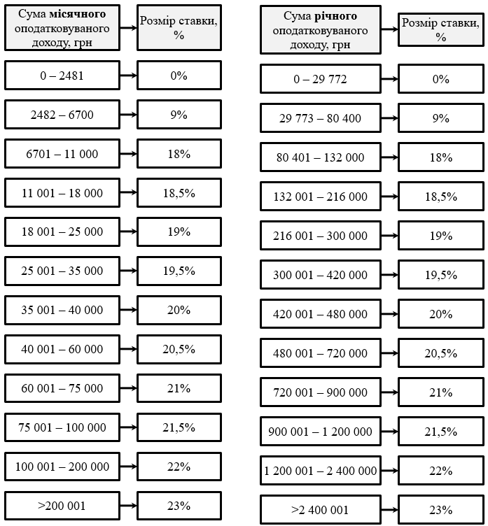

Рисунок 3.16 – «Прогресивна шкала щомісячного та щорічного оподаткування ПДФО доходів працівників підприємств з урахуванням їх диференціації» (розроблено авторами [56])

При використанні системи щорічного оподаткування ПДФО доходів податковим агентам рекомендується проводити утримання цього податку щомісячно із ЗП працівників. Однак остаточне перерахування суми утриманого ПДФО відбудеться тільки наприкінці фінансового року. Такий підхід значно спростить процес, оскільки працівники не матимуть потреби власноруч накопичувати кошти для його сплати. Однак, якщо загальна сума оподатковуваного щорічного доходу унаслідок перерахунку буде фактично меншою, ніж прогнозований, то відбудеться повернення надлишково утриманої суми ПДФО.
Використання порад щодо прогресивного оподаткування ПДФО доходів працівників сприятиме досягненню:
1) «полегшення оподаткування доходів працівників із мінімальною заробітною платою, а також тих, хто працює не повний робочий день (тиждень)» [56];
2) «збільшити кількість надходжень до бюджету України завдяки застосування зростаючої ставки ПДФО пропорційне збільшенню величині доходів працівників. Тобто, за рахунок більш забезпечених верств населення» [56];
3) «при застосуванні щорічного оподаткування ПДФО доходів працівників суттєво полегшиться робота бухгалтерів та контролюючих органів» [56].
Таким чином, на прикладі ВОВК Софіївської селищної ради розглянуто специфіку оподаткування розрахунків із ЗП та відображення інформації щодо оподаткування її ПДФО, військовим збором та ЄСВ у податковій звітності підприємства. Наведено рекомендації щодо удосконалення оподаткування сум нарахованих працівникам підприємств доходів шляхом впровадження в Україні прогресивної шкали оподаткування.

Висновки та рекомендації

За результатами проведеного дослідження було здійснено узагальнення теоретичних та практичних аспектів обліку і оподаткування розрахунків з оплати праці, основні положення яких сформульовано наступним чином:
1. ЗП відіграє важливу роль у житті працівників і впливає на їхнє благополуччя та якість життя; фінансова стабільність працівників забезпечується адекватним рівнем їх ЗП; справедлива та конкурентоспроможна ЗП підтримує мотивацію працівників; у цілому ЗП сприяє економічному розвитку країни; нерівність у ЗП може призвести до соціальних конфліктів; низький рівень ЗП може призвести до того, що працівники будуть шукати іншу роботу з кращими умовами оплати. Це може призвести до частої зміни персоналу на підприємстві, чого треба уникати. Крім того, недостатня ЗП може знизити мотивацію працівників, що призведе до зниження продуктивності і якості роботи. Також неприйнятна оплата праці може створити недовіру і незадоволення серед працівників, що може підірвати колективний дух і співпрацю на підприємстві.
2. Окреслено структуру ЗП згідно норм ЗУ №108-/95 [19]. Визначено, що вона поділяється на основну, додаткову та ІЗКВ. Встановлено, що згідно з Інструкцією №5 [21] основна і додаткова ЗП та ІЗКВ формують показник «ФОП». Останній є дуже вагомим для планування й регулювання витрат підприємства на оплату праці, а також для правильного оподаткування ЗП та складання бухгалтерської звітності. Тому варто чітко розуміти, які виплати входять до ФОП, а які не потрапляють до нього. У роботі ретельно окреслено перелік виплат, що включаються до кожної структурної складової ФОП.
3. Зазначено, що заробітна плата залежить не тільки від зростання суспільного виробництва, але й від ефективності праці певних працівників. Це призвело до поширення різних форм і систем оплати праці, наряду з тарифікацією робіт та нормуванням праці. У роботі детально окреслено ці категорії та їх взаємозв’язок.
Підкреслено, що в Україні застосовують дві основні форми оплати праці: погодинна та відрядна. Їх відмінність полягає у застосовуваних показниках для вимірювання праці (кількість часу або виробітку) для цілей нарахування заробітної плати.
Окреслено, що відповідно до ст. 96 КЗпП «системами оплати праці є тарифна та інші системи, що формуються на оцінках складності виконуваних робіт і кваліфікації працівників» [23].
Дослідження виконувалось на базі ВОВК Софіївської селищної ради, що є бюджетною установою. На його прикладі ретельно окреслено сутність тарифної системи оплати праці та охарактеризовано її складові. Констатовано, що в Україні застосовується 4 групи тарифних сіток, які є стандартизованими та призначені для суб’єктів господарювання різних галузей економіки.
4. Наголошено, що облік розрахунків з оплати праці є однією із найважливіших та доволі складною ділянкою обліку.
Відповідно до вимог НП(С)БО 132 «поточні виплати працівнику – виплати працівнику (окрім виплат при звільненні), які підлягають сплаті в повному обсязі протягом дванадцяти місяців по закінченні місяця, у якому працівник виконував відповідну роботу» [37].
Крім того нормами НП(С)БО 132 [37] зауважено, що «інші виплати працівникам, зокрема матеріальна допомога, визнаються зобов’язанням у звітному періоді, якщо робота, виконана працівниками у цьому періоді, дає їм право на отримання таких виплат» [37].
Отже, за своєю суттю розрахунки з оплати праці є поточними виплатами працівникам. Під час виконання дослідження опрацьовано та систематизовано структуру виплат працівникам, що регламентується нормами НП(С)БО 132 [37].
5. Під час виконання дослідження за даними фінансової звітності ВОВК Софіївської селищної ради проаналізовано основні економічні показники його діяльності, а також склад та динаміку його доходів та витрат продовж 2020-2022 рр. Визначено, що у цілому продовж оцінюваного періоду у ВОВК Софіївської селищної ради спостерігається дефіцит коштів, а саме:
– у 2021 р. його сума досягла 1946104,0 грн, що на 50,5% більше відносно 2020 р.;
– у 2022 р. його величина склала 2398611,0 грн, що на 23,3% більше відносно 2021 р.
6. Бухгалтерський облік у ВОВК Софіївської селищної ради ведеться бухгалтерською службою, яку очолює головний бухгалтер на підставі вітчизняних стандартів обліку, призначених для суб’єктів господарювання державного сектору із використанням програми IS-pro. Ця програма дозволяє знизити ризик помилок і підвищити ефективність роботи бухгалтерської служби установи, надійність та довіру до її фінансової звітності.
7. Зазначено, що підґрунтям для обліку розрахунків з оплати праці повинна бути первинна документація. У її ролі застосовуються форми, затверджені наказом Держкомстату №489 [36]. У роботі ретельно охарактеризовано склад і призначення цих форм.
Констатовано, що посадові оклади працівників за ЄТС визначаються за вимогами Постанови КМУ №1298 [49]. Відповідно до неї: «посадовий оклад для 1-го тарифного розряду ЄТС – це найменший посадовий оклад за найменш кваліфіковану працю» [49]. На сьогодні його сума становить 2893,00 грн.
Базуючись на тарифній ставці 1-го розряду відбувається подальша диференціація окладів працівників з урахуванням їх розряду та відповідного коефіцієнту. Останній встановлений нормами Постанови КМУ №1298 [49] з урахуванням кваліфікації працівників та застосовується для цілей підвищення окладів. Тобто, тарифна ставка 1-го розряду множиться на коефіцієнт, встановлений для певного розряду працівників (з 2 по 25 розряди), що визначається його кваліфікацією.
На прикладі Вишневої гімназії Софіївської селищної ради наведено порядок нарахування заробітної плати працівникам, окреслено специфіку оплати відпусток працівників та періоду їх непрацездатності.
8. Відзначено, що суми нарахованої працівникам підприємств ЗП оподатковуються:
– ПДФО – за ставкою 18% (але з урахуванням ПСП у разі її наявності);
– військовим збором – за ставкою 1,5%.
Крім того, на суму нарахованої працівникам підприємств ЗП нараховується ЄСВ за ставкою 22% (інвалідів – 8,41%). Сплачується ЄСВ виключно за рахунок коштів роботодавців.
На прикладі Вишневої гімназії Софіївської селищної ради наведено порядок оподаткування сум нарахованої заробітної плати працівникам.
Розглянуто порядок відображення операцій щодо нарахування заробітної плати, її оподаткування та виплати працівникам на рахунках бухгалтерського обліку. Окреслено аспекти щодо відображення інформації відносно розрахунків з оплати праці та їх оподаткування у формах бухгалтерської звітності.
9. Узагальнено, що проблемні аспекти ЗП за окладами і тарифами в Україні потребують уваги та детального аналізу. Ключова проблема полягає у тому, що 1-й тарифний розряд встановлений за ЄТС для бюджетників у значно меншому розмірі, ніж мінімальна ЗП, створюючи диспропорцію між ними. Так, наприклад, нині 1-й тарифний розряд встановлений за ЄТС для бюджетників складає 2893,00 грн (що ледве перевищує прожитковий мінімум для працездатного населення), а мінімальна ЗП визначена в сумі 6700,00 грн. унаслідок цього роботодавці змушені здійснювати додаткові доплати та компенсації, доводячи ЗП таких працівників принаймні до рівня мінімальної. Прогресія розрядів залишає 1-й розряд значно відсталим від мінімальної ЗП, порушуючи принцип справедливості. У цілому на сьогодні працівники-бюджетники, які за своєю кваліфікацією підпадають під розряди з 1 по 13 включно мають ЗП нижче, ніж мінімальна.
Запропоновано шляхи вирішення цих проблем, що можуть включати перегляд системи тарифних розрядів, збільшення оплати праці для 1-го розряду, удосконалення механізмів контролю та забезпечення прозорості. Перегляд системи тарифних розрядів має враховувати справедливі розміри оплати праці для кожного розряду, що забезпечить зменшення нерівності в оплаті праці. Контроль за виконанням норм оплати праці повинен бути ефективним, включаючи механізми моніторингу, звітності та можливість скарг працівників. Прозорість установлення тарифних розрядів і механізмів оплати праці має забезпечувати доступ до інформації та пояснень щодо оплати праці.
10. У сучасний період основними викликами для держави є створення стійкого економічного фундаменту для інтеграції України в світовий економічний простір. Крім того, важливо гарантувати збалансований та сталий розвиток всіх сфер життя суспільства, з урахуванням інтересів різних соціальних груп, що стає викликом у зв’язку з введенням воєнного стану. Важливе значення у цьому контексті покладається на податкову систему.
У нинішніх умовах податкове навантаження на оподаткування доходів працівників стало значно відчутним як для працівників, так і для роботодавців. Переважаюче зменшення ЗП працівників з урахуванням інфляції значно погіршує рівень життя, при цьому доходи українців оподатковуються й далі без абияких полегшень.
Своєю чергою роботодавці примушені зменшувати ФОП, оскільки збитковість їх діяльності стає все більш відчутною. Скорочення таких витрат можна досягти шляхом оптимізації чисельності працівників та скорочення їх робочого часу.
У той же час багато країн – членів ЄС, при оподаткуванні ПДФО враховують різницю в розмірах доходів працівників. Іншими словами, зі зростанням розміру доходів працівників збільшується і ставка податку. Також їхні доходи оподатковуються щорічно, а не щомісячно.
У зв’язку з цим, логічним є застосування в Україні «пом’якшених» підходів до оподаткування ПДФО із розробкою відповідних шкал, а саме:
1) з урахуванням різних розмірів доходів працівників – застосування «пом’якшеного» щомісячного оподаткування їх доходів;
2) впровадження щорічного оподаткування ПДФО загальних річних доходів працівників, але з урахуванням різниці у сумах одержуваних доходів та застосування залежно від цього відповідних ставок.

